

فهرست مطالب

نمودار موارد کاربرد 9

شرح موارد کاربرد 9

نیازمندی های غیروظیفه مندی 50

کارایی و قابلیت اسفتاده 50

قابلیت اطمینان 51

نگهدرای 51

پشتیبانی 51

توسعه پذیری 51

انتقال پذیری 51

امنیت 51

محدودیت طراحی 51

آموزش وراهنمایی 52

واسط 52

سند نمونه‏ی اولیه‏ی واسط کاربری 52

تعریف اولیه نمایشگاه 53

ویژگی ها (تعریف مشخصات) 53

تعریف فرآیند ها 55

تعیین اعضای هیئت اجرایی 57

انجماد و رای گیری 58

فراخوان و اطلاع رسانی 58

پرتال 59

تلفنی 60

تقاضای شرکت در نمایشگاه 61

بازرسی غرفه ها 62

جریمه 63

نظرسنجی 63

ساخت نظرسنجی 63

شرکت در نظرسنجی 64

اطلاع رسانی 65

ارسال پیغام 66

انبارداری 67

مالی 67

درخواست سالن و غرفه 68

تخصیص سالن و غرفه 69

کراد روی نقشه 70

پست 71

گزارش مردمی 72

به روز رسانی فرآیند 73

ورودی دهی 74

دریافت و بررسی درخواست شرکت ها 75

اضافه کرد ن درخواست 75

مدیریت درخواست 76

برگزاری 76

گزارش گیری 77

کراد 78

ارسال خبر به پورتال 78

نمایش خبر 78

ارسال خبر 79

مشاهده کارتابل 80

سند نمودارهای فعالیت 81

نمودار فعالیت "ارسال خبر و رخداد به روی پورتال" 81

نمودار فعالیت "اطلاع رسانی خصوصی/عمومی" 81

نمودار فعالیت "انبارداری" 82

نمودار فعالیت "انتخاب و اجرای فرآیند پایه" 83

نمودار فعالیت "انجماد و رای گیری فرآیند و مشخصات" 84

نمودار فعالیت "انجماد و رای گیری هیئت اجرایی" 85

نمودار فعالیت "بازرسی غرفه ها" 86

نمودار فعالیت "برگزاری" 87

نمودار فعالیت "بروزرسانی فرآیند" 87

نمودار فعالیت "تخصیص سالن و غرفه" 88

نمودار فعالیت "تعریف اولیه نمایشگاه " 89

نمودار فعالیت "تعریف نظرسنجی روی پورتال" 89

نمودار فعالیت "تعیین برنامه نمایشگاه" 90

نمودار فعالیت "تقاضای شرکت در نمایشگاه" 90

نمودار فعالیت "جمع بندی و خاتمه نمایشگاه" 91

نمودار فعالیت "حالت انتظار (Waiting)" 91

نمودار فعالیت "خروج از سامانه" 92

نمودار فعالیت "درخواست سالن و غرفه" 93

نمودار فعالیت "دریافت و بررسی درخواست شرکت " 94

نمودار فعالیت "دریافت وجه و عملیات مالی" 95

نمودار فعالیت "عملیات CRUD بر روی نقشه نمایشگاه" 96

نمودار فعالیت "عملیات CRUD بر روی داده های نمایشگاه" 97

نمودار فعالیت "عملیات CRUD قوانین سازگاری مشخصات" 98

نمودار فعالیت "قضاوت اخراج/جریمه" 99

نمودار فعالیت " گزارش‏گیری از غرفه‏ها و سالن‏ها" 100

نمودار فعالیت "گزارش‏گیری از نمایشگاه‏های برگزار شده" 101

نمودار فعالیت "فراخوان و اطلاع‏رسانی" 102

نمودار فعالیت "گزارش مردمی" 103

نمودار فعالیت "مدیریت پست" 104

نمودار فعالیت "مدیریت ساخت غرفه‏ها" 105

نمودار فعالیت "مشاهده کارتابل" 105

نمودار فعالیت "نظرسنجی" 106

نمودار فعالیت "ورود به سامانه" 107

نمودار فعالیت "ورودی‏دهی" 108

سند کارت‏های CRC 109

سند نمودار کلاس‏های تحلیل 117

سند نمودارهای توالی تحلیل 120

نمودار توالی "عملیات Crud بر روی نقشه" 120

نمودار توالی " عملیات Crud بر روی قوانین سازگارسنجی" 121

نمودار توالی " عملیات Crud روی داده های نمایشگاه " 122

نمودار توالی " ورود به سامانه " 123

نمودار توالی " اجرای نمایشگاه" 123

نمودار توالی "اطلاع رسانی عمومی " 124

نمودار توالی " انبار " 125

نمودار توالی "انتخاب نمایشگاه" 125

نمودار توالی " انتخاب و اجرای فرآیند پایه" 126

نمودار توالی " انجماد و رای گیری تیم اجرایی" 127

نمودار توالی " انجماد و رای گیری فرآیند و مشخصات" 128

نمودار توالی " بازرسی غرفه" 129

نمودار توالی " بررسی اطلاع رسانی خصوصی" 130

نمودار توالی " به روز رسانی فرآیند" 131

نمودار توالی " پست" 132

نمودار توالی " تخصیص سالن و غرفه" 133

نمودار توالی " تعریف اولیه نمایشگاه" 134

نمودار توالی " تعیین برنامه نمایشگاه" 135

نمودار توالی " تقاضای شرکت در نمایشگاه" 136

نمودار توالی " ثبت اطلاع رسانی خصوصی" 137

نمودار توالی " ثبت درخواست غرفه و سالن" 138

نمودار توالی " ثبت و نمایش فیش" 139

نمودار توالی " خاتمه نمایشگاه" 140

نمودار توالی " ساخت نظر سنجی" 140

نمودار توالی " شرکت در نظرسنجی" 141

نمودار توالی " عملیات بانکی" 141

نمودار توالی " قضاوت اخراج" 142

نمودار توالی " گزارش گیری از غرفه و سالن" 142

نمودار توالی " گزارش گیری از نمایشگاه های برگزار شده" 143

نمودار توالی " گزارش مردمی" 144

نمودار توالی " مدیریت ساخت غرفه ها" 145

نمودار توالی " مشاهده کارتابل" 146

سند نمودارهای توالی طراحی 147

نمودار توالی " بازرسی غرفه" 147

نمودار توالی " مدیریت ساخت غرفه ها" 148

نمودار توالی " تعریف اولیه نمایشگاه" 149

نمودار توالی "خاتمه نمایشگاه" 150

نمودار توالی " انجماد و رای گیری فرآیند و مشخصات" 151

نمودار توالی " قضاوت اخراج" 152

نمودار توالی "ورود به سامانه" 152

نمودار توالی "عملیات CRUD بر روی نقشه" 153

نمودار توالی " اطلاع رسانی عمومی" 154

نمودار توالی " بروز رسانی فرآیند" 154

نمودار توالی " اجرا نمایشگاه" 155

نمودار توالی " انتخاب و اجرای فرآیند پایه" 156

نمودار توالی " انتخاب نمایشگاه" 156

نمودار توالی "مشاهده کارتابل" 157

نمودار توالی " بررسی اطلاع رسانی خصوصی" 157

نمودار توالی " ثبت اطلاع رسانی خصوصی" 158

نمودار توالی " عملیات CRUD به روی قوانین سازگارسنجی" 159

سند نمودار کلاس‏های طراحی 160

سند نمودار کلاس‏های طراحی بسته غرفه و سالن 160

سند نمودار کلاس‏های طراحی بسته ثبت 161

سند نمودار کلاس‏های طراحی بسته نقشه 161

سند نمودار کلاس‏های طراحی بسته خبر 162

سند نمودار کلاس‏های طراحی بسته جریمه 163

سند نمودار کلاس‏های طراحی بسته نظرسنجی 163

سند نمودار کلاس‏های طراحی بسته پست 164

سند نمودار کلاس‏های طراحی بسته فرایند 164

سند نمودار کلاس‏های طراحی بسته رسید 165

سند نمودار کلاس‏های طراحی بسته گزارش 165

سند نمودار کلاس‏های طراحی بسته نمایشگاه 166

سند نمودار کلاس‏های طراحی بسته انبار 166

سند نمودار کلاس‏های طراحی بسته کاربر 167

سند نمودار کلاس‏های طراحی بسته قوانین سازگارسنجی 168

سند نمودار کلاس‏های طراحی بسته قوانین تقویم شمسی/میلادی 169

سند نمودار مولفه 170

الگوهای استفاده شده 172

Iterator 172

Mediator 172

State 172

Decorator 172

Facade 172

FactoryMethod 172

SingleTone 172

نحوه راهنمای اجرا کد 173

شمای پایگاه داده 174

تاریخ شمسی 175

واژه نامه 176

ب) 176

پ) 176

ت) 176

ح) 177

خ) 177

ر) 177

س) 178

ش) 178

ع) 179

غ) 179

ف) 180

ق) 180

ک) 180

گ) 181

م) 182

ن) 183

و) 183

ه) 184

# نمودار موارد کاربرد

# شرح موارد کاربرد

|  |  |
| --- | --- |
| تعریف اولیه نمایشگاه – وارد کردن اطلاعات اولیه نمایشگاه | نام |
| 1 | شماره |
| کاربر مشخصات اولیه را برای تعریف یک نمایشگاه جدید وارد می کند. | توصیف اجمالی |
| کارشناس سازمان | عامل اصلی |
| - | عامل فرعی |
| 1. کاربر شناسایی شده باشد | شرایط اولیه |
| 1. کاربر درخواست تعریف نمایشگاه جدید را می دهد. 2. سیستم فرم شامل: نام، خلاصه توضیح نمایشگاه، شرح نمایشگاه، هیئت عالی نمایشگاه و سفارش دهنده را نمایش می دهد 3. کاربر اطلاعات لازم را وارد می کند 4. کاربر اطلاعات وارد شده را تایید می کند 5. اطلاعات نمایشگاه در سیستم ثبت می شود | روند اصلی |
| نمایشگاه جدید به لیست نمایشگاه ها اضافه می شود | شرایط نهایی |
| انصرا ف از تایید | روند جایگزین |

|  |  |
| --- | --- |
| تعریف اولیه نمایشگاه: انصراف از تعریف | روند جایگزین |
| 1.1 | شماره |
| در حین تعریف کاربر از ادامه کار منصرف می شود. | توصیف اجمالی |
| کارشناس سازمان | عامل اصلی |
|  | عامل فرعی |
| کاربر در حین تعریف اولیه نمایشگاه باشد | شرایط اولیه |
| 1. در هر مرحله ای کاربر با اعلام عدم تمایل برای ادامه انصراف می دهد 2. سیستم از کاربر تایید انصراف را می پرسد 3. کاربر انصراف را تایید می کند | روند جایگزین |
| - | شرایط نهایی |
| - | روند جایگزین |

|  |  |
| --- | --- |
| تعیین مشخصات پیش نویس نمایشگاه – انتخاب و تغییر ویژگی ها | نام |
| 2 | شماره |
| مشخصات نمایشگاه از بین ویژگی های از قبل مشخص شده انتخاب می شود | توصیف اجمالی |
| هئیت عالی نمایشگاه | عامل اصلی |
| - | عامل فرعی |
| 1. کاربر شناسایی شده باشد. 2. اطلاعات اولیه نمایشگاه وارد شده باشد. | شرایط اولیه |
| 1. کاربر درخواست تعیین ویژگی را می دهد 2. لیست ویژگی های از پیش تعیین شده به کاربر نمایش داده می شود 3. اگر کاربر درخواست استفاده از اطلاعات نمایشگاه های قبلی را بدهد    1. لیست نمایشگاه های قبلی به کاربر نمایش داده می شود    2. کاربر یکی از نمایشگاه ها را انتخاب می کند    3. لیست مشخصات نمایشگاه انتخاب شده نمایش داده می شود    4. کاربر می تواند از بین این مشخصات، مشخصاتی به نمایشگاه فعلی اضافه کند. 4. کاربر از بین وِیژگی ها، ویژگی های مورد نظرش را انتخاب می کند 5. کاربر اطلاعات را تایید اولیه می کند 6. سیستم معتبر بودن (از جمله قوانین سازگار سنجی) اطلاعات را بررسی می کند. 7. در صورت معتبر بودن برای تایید نهایی از کاربر سوال می پرسد 8. در صورت تایید نهایی کاربر ویژگی های پیش نویس ثبت می شوند. | روند اصلی |
| ویژگی ها پیش نویس نمایشگاه ثبت می شود | شرایط نهایی |
| * معتبر نبودن مشخصات | روند جایگزین |

|  |  |
| --- | --- |
| تعیین مشخصات پیش نویس نمایشگاه: معتبر نبودن مشخصات | روند جایگزین |
| 2.1 | شماره |
| در صورت عدم اعتبار مشخصات وارد شده به عضو هیئت عالی اطلاع داده می شود | توصیف اجمالی |
| عضو هیئت عالی اجرایی | عامل اصلی |
| - | عامل فرعی |
| کاربر مشخصات را تایید اولیه کرده باشد | شرایط اولیه |
| 1. در مرحله 6 در صورت عدم وجود اعتبار رخ می دهد 2. سیستم به کاربر عدم اعتبار اطلاعات وارد شده را اطلاع می دهد | روند جایگزین |
| - | شرایط نهایی |
| - | روند جایگزین |

|  |  |
| --- | --- |
| تعیین فرآیند نمایشگاه – تعیین برنامه نمایشگاه | نام |
| 3 | شماره |
| برنامه اجرایی نمایشگاه از بین خرده فرآیند ها انتخاب و تعیین می شود. | توصیف اجمالی |
| هیئت عالی اجرایی | عامل اصلی |
| - | عامل فرعی |
| 1. کاربر شناسایی شده باشد. 2. اطلاعات اولیه نمایشگاه وارد شده باشد. | شرایط اولیه |
| 1. کاربر درخواست تعیین فرآیندها را می دهد 2. لیست نمایشگاه هایی که کاربر عضو هئیت عالی آن ها هستند نمایش داده می شود 3. کاربر یک نمایشگاه را انتخاب می کند. 4. لیست خرده فرآیند ها از پیش تعیین شده این نمایشگاه نمایش داده می شود. 5. کاربر از بین خرده فرآیند ها ، خرده فرآیند های مورد نظرش را تغییر می دهد. 6. در صورتی که کاربر بخواهد از فرآیند نمایشگاه های قبلی استفاده کند:    1. درخواست آن را به سیستم می دهد.    2. لیست نمایشگاه های گذشته به کاربر نشان داده می شود    3. کاربر از بین آن ها یکی را انتخاب می کند.    4. لیست خرده فرآیند های آن نمایشگاه به کاربر نمایش داده می شود    5. کاربر از بین آن خرده فرایند ها می تواند به خرده فرآیند های نمایشگاه فعلی اضافه کند. 7. سیستم برای تایید نهایی از کاربر سوال می کند. 8. خرده فرآیند ها در سیستم ثبت می شود. | روند اصلی |
| فرآیند پیش نویس اجرایی نمایشگاه ثبت می شود. | شرایط نهایی |
| 1. معتبر نبودن اطلاعات | روند جایگزین |

|  |  |
| --- | --- |
| تعیین فرآیند نمایشگاه : معتبر نبودن اطلاعات | روند جایگزین |
| 3.1 | شماره |
| در صورت عدم اعتبار فرآیند های وارد شده به عضو هیئت عالی اطلاع داده می شود | توصیف اجمالی |
| عضو هیئت عالی اجرایی | عامل اصلی |
| - | عامل فرعی |
| کاربر فرآیند ها را تایید اولیه کرده باشد | شرایط اولیه |
| 1. در مرحله 10 در صورت عدم وجود اعتبار رخ می دهد 2. سیستم به کاربر عدم اعتبار اطلاعات وارد شده را اطلاع می دهد | روند جایگزین |
| - | شرایط نهایی |
| - | روند جایگزین |

|  |  |
| --- | --- |
| تعیین اعضای هیئت اجرایی و نگاشت وظایف | نام |
| 5 | شماره |
| اعضای هئیت اجرایی نمایشگاه مشخص می شود | توصیف اجمالی |
| هیئت عالی اجرایی | عامل اصلی |
|  | عامل فرعی |
| مشخصات و فرآیند نمایشگاه مشخص شده باشد | شرایط اولیه |
| 1. کاربر درخواست اختصاص نقش ها را می دهد 2. سیستم لیست نقش های این نمایشگاه را بر اساس مشخصات و فرآیند های نمایشگاه نمایش می دهد 3. عضو برای هر نقش یک نفر از کاربران را انتخاب می کند 4. عضو اطلاعات را تایید اولیه می کند 5. سیستم معتبر بودن اطلاعات اولیه را چک می کند 6. اطلاعات وارد شده در صورت داشتن اعتبار به کاربر نمایش داده می شود 7. در صورت معتبر نبودن خطا به کاربر نمایش داده می شود 8. در صورت تایید نهایی کاربر نقش ها ثبت می شود 9. در صورت عدم تایید به فرم اولیه باز می گردد. | روند اصلی |
| نقش های به کاربران اختصاص داده می شوند | شرایط نهایی |
| - | روند جایگزین |

|  |  |
| --- | --- |
| انجماد و رای گیری فرآیند و مشخصات | نام |
| 6 | شماره |
| فرآیند ها و مشخصات پیش نویس به رای گذاشته می شود | توصیف اجمالی |
| هئیت عالی اجرایی | عامل اصلی |
| - | عامل فرعی |
| 1. کاربر شناسایی شده باشد 2. اطلاعات اولیه نمایشگاه وارد شده باشد. | شرایط اولیه |
| 1. آغاز: درخواست انجماد و رای گیری فرآیند و مشخصات. 2. به درخواست کاربر، فرآیند ها و مشخصات نمایشگاه منجمد می شود. 3. تا وقتی همه اعضای هیئت عالی اجرایی رای ندادند فرآیند ها و مشخصات منجمد می ماند. 4. هر کاربر رای می دهد. 5. در صورت موافقت همه فرآیندها و مشخصات نمایشگاه ثبت می شود | روند اصلی |
| فرآیندها و مشخصات نهایی نمایشگاه ثبت می شود | شرایط نهایی |
| همه رای مثبت ندهند | روند جایگزین |

|  |  |
| --- | --- |
| انجماد و رای گیری: رای نیاوردن | روند جایگزین |
| 6.1 | شماره |
| یک ویرایش از پیش نویس ثبت می شود و پیش نویس پاک می شود | توصیف اجمالی |
| سیستم | عامل اصلی |
| هئیت عالی اجرایی | عامل فرعی |
| همه رای مثبت به پیش نویس نداده باشند | شرایط اولیه |
| 1. این پیشنویس در تاریخچه ثبت می شود 2. پیش نویس فرآیند ها حذف می شود. | روند جایگزین |
| پیش نویس فرآیند ها خالی است | شرایط نهایی |
| - | روند جایگزین |

|  |  |
| --- | --- |
| انجماد و رای گیری هیئت اجرایی | نام |
| 7 | شماره |
| هیئت اجرایی و نقش های هر فرد به رای گذاشته می شود | توصیف اجمالی |
| هئیت عالی اجرایی | عامل اصلی |
| - | عامل فرعی |
| 1. کاربر شناسایی شده باشد 2. صاحبان هر نقش مشخص شده باشد | شرایط اولیه |
| 1. به درخواست عضو اعضای هیئت اجرایی و نقش هایشان منجمد می شود. 2. تا وقتی همه اعضای هیئت عالی اجرایی رای انجماد پابرجاست 3. هر کاربر رای می دهد. 4. در صورت موافقت همه فرآیندها و مشخصات نمایشگاه ثبت می شود. | روند اصلی |
| ثبت هیئت اجرایی و نقش هر فرد | شرایط نهایی |
| رای نیاوردن | روند جایگزین |

|  |  |
| --- | --- |
| انجماد و رای گیری: رای نیاوردن | روند جایگزین |
| 7.1 | شماره |
| یک ویرایش از پیش نویس ثبت می شود و پیش نویس پاک می شود | توصیف اجمالی |
| سیستم | عامل اصلی |
| هئیت عالی اجرایی | عامل فرعی |
| همه رای مثبت به پیش نویس نداده باشند | شرایط اولیه |
| 1. این پیشنویس در تاریخچه ثبت می شود 2. پیش نویس فرآیند ها حذف می شود. | روند جایگزین |
| پیش نویس فرآیند ها خالی است | شرایط نهایی |
| - | روند جایگزین |

|  |  |
| --- | --- |
| فراخوان و اطلاع رسانی | نام |
| 8 | شماره |
| در پورتال اطلاعیه برگزاری نمایشگاه زده می شود. | توصیف اجمالی |
| هئیت عالی اجرایی | عامل اصلی |
| کارشناس | عامل فرعی |
| برگزاری نمایشگاه اطلاع رسانی می شود | شرایط اولیه |
| 1. عضو هیئت اجرایی درخواست اطلاع رسانی در پورتال را می دهد. 2. در صورت انتخاب اطلاع رسانی در پورتال    1. فرم مخصوص اطلاع رسانی شامل: تیتر، متن اطلاعیه، بارگزاری چند فایل نمایش داده می شود.    2. کاربر تیتر و متن اطلاعیه و فایل های مربوطه را به سیستم می دهد 3. در صورت انتخاب اطلاع رسانی تلفنی   3.1- عضو لیست شماره تلفن ها و متن مربوطه را وارد می کند  3.2- کارشناس روابط عمومی به هر شماره تلفن زنگ می زند و نتیجه تماسش را در سیستم ثبت می کند | روند اصلی |
| فراخوان در پورتال قرار می گیرد. | شرایط نهایی |
| - | روند جایگزین |

|  |  |
| --- | --- |
| تقاضای شرکت در نمایشگاه | نام |
| 9 | شماره |
| شخصیت حقیقی یا حقوقی درخواست حضور در نمایشگاه می دهد | توصیف اجمالی |
| متقاضی | عامل اصلی |
| - | عامل فرعی |
| برگزاری نمایشگاه اطلاع رسانی شده باشد | شرایط اولیه |
| 1. متقاضی درخواست شرکت در یک نمایشگاه خاص را می دهد 2. فرم مخصوص این نمایشگاه به کاربر نمایش داده می شود 3. کاربر اطلاعات را وارد می کند و در صورت لزوم فایل هایی را هم ضمیمه می کند 4. کاربر اطلاعات را تایید اولیه می کند 5. در صورت معتبر بودن، اطلاعات برای تایید نهایی به کاربر نمایش داده می شود 6. بعد از تایید نهایی کاربر، تقاضا در سیستم ثبت می شود. | روند اصلی |
| تقاضا در سیستم ثبت می شود | شرایط نهایی |
| - | روند جایگزین |

|  |  |
| --- | --- |
| ورود به سامانه | نام |
| 10 | شماره |
| کاربر از این طریق به سامانه وارد می شود. | توصیف اجمالی |
| کاربر سیستم | عامل اصلی |
| ندارد | عامل فرعی |
| کاربر وارد سیستم نباشد. | شرایط اولیه |
| 1. آغاز: زمانی که کاربر درخواست ورود به سامانه را میدهد. 2. نام کاربری و رمز ورود وارد شود. 3. موارد وارد شده صحیح بودنشان بررسی می شود. 4. کاربر وارد سامانه می شود. | روند اصلی |
| کاربر با سطح کاربری خاص خود وارد سامانه می شود. | شرایط نهایی |
| صحیح نبودن اطلاعات وارد شده. | روند جایگزین |

|  |  |
| --- | --- |
| (ورود به سامانه) صحیح نبودن اطلاعات وارد شده | روند جایگزین |
| 10.1 | شماره |
| کاربر اطلاعات اشتباهی برای ورود به سامانه وارد می کند و سامانه به او اطلاع می دهد. | توصیف اجمالی |
| کاربر | عامل اصلی |
| ندارد | عامل فرعی |
| کاربر اطلاعات اشتباهی برای ورود به سامانه وارد کرده باشد. | شرایط اولیه |
| 1. آغاز: بعد از مرحله 3 اگر اطلاعات اشتباه بود. 2. سامانه پیغام غلط بودن اطلاعات را می دهد. | روند اصلی |
| پیغام بر روی صفحه نمایش داده شده و کاربر مجددا باید اطلاعات کاربری خود را وارد کند. | شرایط نهایی |
| ندارد | روند جایگزین |

|  |  |
| --- | --- |
| خروج از سامانه | نام |
| 11 | شماره |
| کاربر از این طریق از سامانه خارج می شود. | توصیف اجمالی |
| کاربر سیستم | عامل اصلی |
| ندارد | عامل فرعی |
| کاربر وارد سیستم باشد. | شرایط اولیه |
| 1. آغاز: زمانی که کاربر درخواست خروج از سامانه را میدهد. 2. کاربر از سامانه خارج می شود. | روند اصلی |
| کاربر از سامانه خارج شده و دیگر اختیارات قبلی را ندارد تا مجددا وارد شود. | شرایط نهایی |
| ندارد | روند جایگزین |

|  |  |
| --- | --- |
| بازرسی غرفه ها | نام |
| 12 | شماره |
| کارشناس وضعیت غرفه ها را از لحاظ قیمت و کیفیت بررسی می کند. | توصیف اجمالی |
| کارشناس | عامل اصلی |
| ندارد | عامل فرعی |
| کارشناس وارد سامانه شده باشد. | شرایط اولیه |
| 1. آغاز: کارشناس نتایج بازرسی لیستی از غرفه ها که وضعیت بدی داشته اند را می خواهد وارد سامانه کند. 2. سامانه لیست کلی زوج مرتب غرفه و سالن را می دهد. 3. سامانه از کارشناس زوج مرتب غرفه و سالن که وضعیت بدی داشتند را می گیرد. 4. لیست نهایی غرفه ها نمایش داده میشود. 5. کارشناس لیست نهایی را تایید می کند. 6. کارشناس گزارش مورد نظر درباره ی هر غرفه را ثبت می کند. 7. لیست نهایی در سامانه ثبت می شود. | روند اصلی |
| لیست غرفه ها با وضعیت بد در سامانه ثبت می شود. | شرایط نهایی |
| صحیح نبودن لیست وارد شده | روند جایگزین |

|  |  |
| --- | --- |
| (بازرسی غرفه ها) صحیح نبودن لیست وارد شده | روند جایگزین |
| 12.1 | شماره |
| کارشناس لیست نامعتبری وارد کرده در نتیجه سامانه به او اطلاع می دهد. | توصیف اجمالی |
| کارشناس | عامل اصلی |
| ندارد | عامل فرعی |
| لیست مورد نظر اشتباهی داشته باشد. | شرایط اولیه |
| 1. آغاز: بعد از مرحله 5 اگر اطلاعات اشتباه بود. 2. سامانه پیغام غلط بودن اطلاعات را می دهد. | روند اصلی |
| پیغام خطا بر روی صفحه نمایش داده شده و کارشناس مجددا باید لیست را وارد کند. | شرایط نهایی |
| ندارد | روند جایگزین |

|  |  |
| --- | --- |
| قضاوت اخراج/جریمه | نام |
| 13 | شماره |
| کارشناس سامانه گزارشات غرفه ها را مورد بررسی قرار می دهد. | توصیف اجمالی |
| کارشناس | عامل اصلی |
| ندارد | عامل فرعی |
| کارشناس با حساب کاربری کارشناس وارد شده باشد. | شرایط اولیه |
| 1. آغاز: کارشناس درخواست قضاوت در مورد یک غرفه را می دهد. 2. سامانه لیست غرفه های بررسی شده را به کارشناس نشان می دهد. 3. کارشناس یکی از زوج مرتب های نمایش داده شده را انتخاب می کند. 4. اطلاعات و گزارشات غرفه ی انتخاب شده نمایش داده می شود. 5. کارشناس نوع جریمه را انتخاب می کند. 6. نتیجه را در سامانه ثبت می کند. | روند اصلی |
| نتیجه ی بررسی و قضاوت یک غرفه به همراه جریمه در سامانه ثبت می گردد. | شرایط نهایی |
| ندارد | روند جایگزین |

|  |  |
| --- | --- |
| نظرسنجی | نام |
| 14 | شماره |
| کارشناس یک نظر سنجی برای سامانه تعریف می کند و کاربران می توانند در آن نظر سنجی شرکت نمایند. | توصیف اجمالی |
| کارشناس | عامل اصلی |
| کاربر | عامل فرعی |
| کارشناس و یا کاربر به حساب | شرایط اولیه |
| 1. آغاز: زمانی که کاربری بخواهد نظر سنجی خاصی را ببیند یا به وجود بیاورد این مورد کاربرد انجام می گردد. 2. عمل ساخت نظر سنجی    1. گزینه ی ساخت نظر سنجی توسط کارشناس انتخاب شود. ( فقط توسط کارشناس قابل انجام است).    2. کارشناس نظرسنجی را تعریف می کند.    3. اطلاعات مورد نیاز و سوالات را طراحی می کند.    4. افراد شرکت کننده در نظر سنجی را مشخص می کند.    5. نظر سنجی در سامانه ثبت می گردد. 3. شرکت در نظر سنجی    1. کاربر با توجه به سطح دسترسی می تواند در نظر سنجی شرکت کند.    2. نظر سنجی مورد نظر را انتخاب می کند.    3. نظرات خود را اعمال می کند.    4. سامانه نظر کاربر را ثبت می کند. 4. نمایش نتایج نظر سنجی    1. کاربر می تواند با توجه به سطح دسترسی نتایج نظر سنجی ها را انتخاب کند.    2. سامانه نتایج نظر سنجی را نمایش می دهد. | روند اصلی |
| 1. نتایح نظر سنجی نمایش داده می شود. 2. نظر سنجی خاصی ساخته می شود. 3. نظر کاربری ثبت می شود. | شرایط نهایی |
| ندارد. | روند جایگزین |

|  |  |
| --- | --- |
| اطلاع رسانی خصوصی/عمومی | نام |
| 15 | شماره |
| برای اطلاع رسانی به کاربران سامانه پیغام فرستاده می شود. | توصیف اجمالی |
| کارشناس و هیئت عالی | عامل اصلی |
| کاربر | عامل فرعی |
| کارشناس یا هیئت عالی در سامانه وارد شده باشند. | شرایط اولیه |
| 1. آغاز: کاربر درخواست مشاهده یا ارسال پیام می دهد. 2. درخواست ارسال پیام.    1. کاربر اطلاعات کاربر(ان) گیرنده را می دهد.    2. کاربر اطلاعات پیام را می دهد.    3. پیام به گیرنده ها فرستاده می شود. 3. درخواست مشاهده پیام    1. نمایش لیست پیام ها.    2. کاربر پیام مورد نظر را انتخاب می کند.    3. اطلاعات پیام و محتویات آن نمایش داده می شود. | روند اصلی |
| پیام خواسته شده ارسال یا نمایش داده شده و نتیجه در سامانه ثبت می گردد. | شرایط نهایی |
| خطا در ارسال پیام | روند جایگزین |

|  |  |
| --- | --- |
| (اطلاع رسانی خصوصی/عمومی) خطا در ارسال پیام | روند جایگزین |
| 15.1 | شماره |
| پیام ارسالی به علت اشتباهی ارسال نشود. | توصیف اجمالی |
| کارشناس یا هیئت عالی | عامل اصلی |
| ندارد | عامل فرعی |
| ارسال پیام با خطا و مشکل مواجه شود. | شرایط اولیه |
| 1. آغاز: بعد از اتمام 2.5 مرحله قبل سامانه برای ارسال پیام با مشکل رو به رو شود. 2. سامانه پیغام خطا در ارسال پیام را می دهد. 3. کاربر می تواند مجددا به سامانه اطلاع رسانی رفته و پیام را مجددا بفرستد. | روند اصلی |
| پیغام خطا بر روی صفحه نمایش داده شده و کاربر مجددا باید پیام را بررسی و ارسال کند. | شرایط نهایی |
| ندارد | روند جایگزین |

|  |  |
| --- | --- |
| انبارداری | نام |
| 16 | شماره |
| کالا با نام آن برای یک فرد حقیقی یا حقوقی با نام آن فرد در انبار ثبت می‏شود و شماره پیگیری صادر می‏شود. | توصیف اجمالی |
| مسئول انبار | عامل اصلی |
| کاربر | عامل فرعی |
| کاربر وارد سامانه شده باشد. | شرایط اولیه |
| 1. آغاز: کاربر درخواست مشاهده شماره پیگیری یا ثبت کالا را می دهد. 2. درخواست ثبت کالا.    1. مشخصات کالای وارد شده به انبار وارد می شود.    2. مشخصات کالا در سامانه ثبت می گردد .    3. شماره پیگیری برای کالا داده می شود.    4. اجازه مشاهده اطلاعات کالا به صاحب کالا داده می شود. 3. درخواست مشاهده شماره پیگیری.    1. نمابش کالاهای.    2. کاربر کالای مورد نظر را انتخاب می کند.    3. اطلاعات کالا نمایش داده می شود. | روند اصلی |
| ثبت کالا و شماره پیگیری در سامانه انبار یا نمایش اطلاعات یک کالا. | شرایط نهایی |
| صحیح نبودن اطلاعات وارد شده | روند جایگزین |

|  |  |
| --- | --- |
| (انبارداری) صحیح نبودن اطلاعات وارد شده | روند جایگزین |
| 16.1 | شماره |
| مسئول انبار اطلاعات نامعتبری وارد کرده در نتیجه سامانه به او اطلاع می دهد. | توصیف اجمالی |
| مستول انبار | عامل اصلی |
| ندارد | عامل فرعی |
| اطلاعات مورد نظر اشتباهی داشته باشد. | شرایط اولیه |
| 1. آغاز: بعد از مرحله 2.4 اگر اطلاعات اشتباه بود. 2. سامانه پیغام غلط بودن اطلاعات را می دهد. | روند اصلی |
| پیغام خطا بر روی صفحه نمایش داده شده و مسئول انبار مجددا باید اطلاعات را وارد کند. | شرایط نهایی |
| ندارد | روند جایگزین |

|  |  |
| --- | --- |
| دریافت وجه و عملیات مالی | نام |
| 17 | شماره |
| کارشتاس پرداخت فیش ها و ثبت اطلاعات هر فیش | توصیف اجمالی |
| کارشناس | عامل اصلی |
| ندارد | عامل فرعی |
| کارشناس وارد سامانه باشد. | شرایط اولیه |
| 1. آغاز: کارشناس درخواست عملیات مالی بدهد. 2. ثبت فیش.    1. اطلاعات فیش به سامانه داده می شود.    2. اطلاعات فیش در سامانه ثبت می گردد. 3. پرداخت فیش.    1. سامانه فیش های موجود را نمایش می دهد.    2. فیش مورد نظر برای پرداخت انتخاب می شود.    3. وارد زیر سامانه ی بانکی شده.    4. اطلاعات کارت وارد می شود.    5. فیش مورد نظر پرداخت می شود. | روند اصلی |
| 1. فیش مورد نظر در سامانه ثبت می شود. 2. فیش مورد نظر پرداخت می شود. | شرایط نهایی |
| 1. اطلاعات فیش اشتباه باشد. 2. خطا در عملیات بانکی. | روند جایگزین |

|  |  |
| --- | --- |
| (دریافت وجه و عملیات مالی) صحیح نبودن اطلاعات فیش وارد شده | روند جایگزین |
| 17.1 | شماره |
| کارشناس اطلاعات نامعتبری وارد کرده در نتیجه سامانه به او اطلاع می دهد. | توصیف اجمالی |
| کارشناس | عامل اصلی |
| ندارد | عامل فرعی |
| اطلاعات مورد نظر اشتباهی داشته باشد. | شرایط اولیه |
| 1. آغاز: بعد از مرحله 2.1 اگر اطلاعات اشتباه بود. 2. سامانه پیغام غلط بودن اطلاعات را می دهد. | روند اصلی |
| پیغام خطا بر روی صفحه نمایش داده شده و کارشناس مجددا باید اطلاعات را وارد کند. | شرایط نهایی |
| ندارد | روند جایگزین |

|  |  |
| --- | --- |
| (دریافت وجه و عملیات مالی) خطا در عملیات بانکی | روند جایگزین |
| 17.2 | شماره |
| خطایی در عملیات بانکی رخ دهد . | توصیف اجمالی |
| کارشناس | عامل اصلی |
| ندارد | عامل فرعی |
| اطلاعات مورد نظر اشتباهی داشته باشد. | شرایط اولیه |
| 1. آغاز: بعد از مرحله 3.4 اگر اطلاعات اشتباه بود. 2. سامانه پیغام غلط بودن اطلاعات را می دهد. 3. مجددا باید فیش انتخاب شود. 4. بازگشت به مرحله 3.1. | روند اصلی |
| پیغام خطا بر روی صفحه نمایش داده شده و کارشناس مجددا باید فیش را انتخاب کند. | شرایط نهایی |
| ندارد | روند جایگزین |

|  |  |
| --- | --- |
| درخواست سالن و غرفه | نام |
| 18 | شماره |
| درخواست سالن و غرفه انجام می‏گردد. | توصیف اجمالی |
| کاربر | عامل اصلی |
| ندارد | عامل فرعی |
| کاربر وارد سامانه شده باشد. | شرایط اولیه |
| 1. آغاز: کاربر درخواست سالن و غرفه می دهد. 2. درخواست غرفه:    1. سامانه اطلاعات لازم برای انتخاب غرفه را نمایش می دهد.    2. سامانه انتخاب ها را نمایش می دهد.    3. کاربر درخواست مورد نظر را انتخاب می کند.    4. کاربر اطلاعات خود را به سامانه می دهد.    5. اطلاعات و انتخاب کاربر در سامانه ثبت می گردد. 3. مشاهده نتیجه درخواست    1. نمایش درخواستها.    2. کاربر درخواست خود را انتخاب می کند.    3. نتیجه ی بررسی کارشناس نمایش داده می شود. | روند اصلی |
| اطلاعات و درخواست کاربر در سامانه ثبت می گردد. | شرایط نهایی |
| مانند حالت های قبل اگر اطلاعات اشتباه بود مجددا درخواست وارد کردن اطلاعات داده می شود. | روند جایگزین |

|  |  |
| --- | --- |
| تخصیص سالن و غرفه | نام |
| 19 | شماره |
| درخواست تخصیص غرفه بررسی و پذیرفته و یا رد می شود. | توصیف اجمالی |
| کارشناس | عامل اصلی |
| ندارد | عامل فرعی |
| کارشناس وارد سامانه باشد. | شرایط اولیه |
| 1. آغاز: کارشناس درخواست بررسی تخصیص غرفه را بدهد. 2. سامانه درخواست ها را نمایش می دهد. 3. کارشناس درخواست مورد نظر را انتخاب می کند. 4. نتیجه ی بررسی در سامانه ثبت می شود. | روند اصلی |
| نتیجه ی بررسی درخواست در سامانه ثبت می شود. | شرایط نهایی |
| ندارد | روند جایگزین |

|  |  |
| --- | --- |
| عملیات CRUD بر روی نقشه نمایشگاه | نام |
| 20 | شماره |
| مدیریت نقشه و نمایشگاه | توصیف اجمالی |
| کارشناس | عامل اصلی |
| کاربر | عامل فرعی |
| کاربر وارد سامانه شده باشد. | شرایط اولیه |
| 1. آغاز: کاربر درخواست عملیات CRUD بر روی نقشه نمایشگاه را می دهد. 2. کارشناس درخواست ساخت نقشه نمایشگاه را می دهد.    1. نقشه پیش فرض خام نمایشگاه نمایش داده می شود.    2. کارشناس نقشه را به طور دلخواه طراحی می کند.    3. نقشه نهایی در سامانه ثبت می گردد. 3. کاربر درخواست نمایش نقشه را می دهد.    1. نقشه های نمایشگاه نمایش داده می شود.    2. نقشه مورد نظر انتخاب مبشود    3. نقشه نمایش می یابد. 4. کارشناس درخواست ویرایش نقشه را می دهد.    1. سامانه نقشه های ساخته شده را نمایش می دهد.    2. کارشناس نقشه مورد نظر را ویرایش می کند.    3. نقشه نهایی در سامانه ذخیره می شود. 5. کارشناس درخواست پاک کردن نقشه نمایشگاه را می دهد.    1. نقشه مورد نظر را انتخاب می کند.    2. نقشه ساخته شده پاک می شود. 6. کارشناس نقشه نهایی را انتخاب می کند.    1. سامانه نقشه های نمایشگاه را نمایش می دهد.    2. کارشناس نقشه نهایی را انتخاب می کند.    3. نقشه اصلی انتخاب شده و بقیه نقشه ها از سامانه پاک می شود. | روند اصلی |
| نقشه ای ساخته، پاک شده، ویرایش شده، حذف شده یا نقشه نهایی انتخاب می شود. | شرایط نهایی |
| ندارد. | روند جایگزین |

|  |  |
| --- | --- |
| مدیریت پست | نام |
| 21 | شماره |
| نمایش لیست شماره فیش محموله و آدرس ارسالی در سامانه و تایید ارسال توسط کارمند پست. | توصیف اجمالی |
| مسئول پست | عامل اصلی |
| ندارد | عامل فرعی |
| مسئول پست وارد سامانه باشد. | شرایط اولیه |
| 1. مشاهده اطلاعات فیش:    1. سامانه فیش ها را نمایش می دهد.    2. مسئول پست فیش مورد نظر را انتخاب می کند.    3. اطلاعات فیش نمایش داده می شود. 2. در صورت ثبت اطلاعات فیش:    1. مسئول پست درخواست ثبت اطلاعات فیش را می دهد.    2. اطلاعات فیش را وارد سامانه می کند.    3. اطلاعات فیش در سامانه ثبت می گردد. 3. در صورت تایید ارسال:    1. مسئول پست درخواست ثبت تایید ارسال را می دهد.    2. سامانه فیش ها را نمایش می دهد.    3. مسئول پست فیش مورد نظر را انتخاب می کند.    4. وضعیت ارسال را ثبت می کند.    5. وضعیت ارسال در سامانه ثبت می گردد. | روند اصلی |
| 1. اطلاعات فیش در سامانه ثبت می گردد. 2. نتیجه ارسال پست در سامانه ثبت می گردد. | شرایط نهایی |
| مانند حالت های قبل اگر اطلاعات اشتباه بود مجددا درخواست وارد کردن اطلاعات داده می شود. | روند جایگزین |

|  |  |
| --- | --- |
| گزارش مردمی | نام |
| 22 | شماره |
| نمایش و یا اضافه کردن یک توضیح متنی برای یک غرفه خاص | توصیف اجمالی |
| کارشناس و هیئت عالی نمایشگاه | عامل اصلی |
| ندارد | عامل فرعی |
| کارشناس وارد سامانه باشد. | شرایط اولیه |
| 1. در صورت ثبت گزارش    1. کارشناس درخواست ثبت گزارش مردمی را می دهد.    2. اطلاعات گزارش را وارد می کند.    3. گزارش در سامانه ثبت می گردد. 2. در صورت مشاهده گزارش    1. کاربر در خواست مشاهده گزارش را می دهد.    2. گزارش های موجود نمایش داده می شود. | روند اصلی |
| گزارش ها نمایش داده می شوند یا گزارشی در سامانه ثبت می گردد. | شرایط نهایی |
| ندارد | روند جایگزین |

|  |  |
| --- | --- |
| مدیریت ساخت غرفه ها | نام |
| 23 | شماره |
| کارشناس ساخت غرفه ها را مدیریت می کند. | توصیف اجمالی |
| کارشناس | عامل اصلی |
| ندارد | عامل فرعی |
| کارشناس باید وارد سامانه باشد. | شرایط اولیه |
| 1. آغاز: زمانی که کارشناس درخواست مدیریت ساخت غرفه ها را بدهد. 2. ساخت غرفه    1. سامانه اطلاعات مربوط به ساخت غرفه ها را می گیرد.    2. کارشناس اطلاعات مربوطه ی خواسته شده را وارد می کند.    3. اطلاعات داده شده از لحاظ زمانی و ظرفیت نمایشگاه و گروه های کاری بررسی می شود.    4. در صورت نادرست بودن اطلاعات داده شده سامانه مجددا مشخصات دیگری می خواهد.    5. اطلاعات وارد شده در سامانه ثبت می شود. 3. ثبت پایانکار    1. نمایش کار های پایان یافته    2. انتخاب کار مورد نظر    3. ثبت پایانکار | روند اصلی |
| تکمیل کار ها ثبت و تقسیم بندی کار ها انجام می گیرد. | شرایط نهایی |
| ندارد | روند جایگزین |

|  |  |
| --- | --- |
| حالت انتظار (Waiting) | نام |
| 24 | شماره |
| تعیین پایان یکی از سرویس | توصیف اجمالی |
| زمان (سامانه)، کارشناس | عامل اصلی |
| ندارد | عامل فرعی |
| در حالت تعیین پایان توسط کارشناس : کارشناس باید در سامانه وارد باشد. | شرایط اولیه |
| 1. آغاز: وقتی که زمان پایان کار یک سرویس رسید. 2. پایان کار سرویس در سامانه به طور خودکار ثبت می گردد. | روند اصلی |
| پایان کار یک فعالیت در سامانه ثبت می گردد. | شرایط نهایی |
| ندارد | روند جایگزین |

|  |  |
| --- | --- |
| بروزرسانی فرآیند | نام |
| 25 | شماره |
| برنامه ریزی ای که در ابتدای نمایشگاه صورت گرفته بود و پیش نیازی ها به روز می شود. | توصیف اجمالی |
| هیئت عالی و کارشناس | عامل اصلی |
| ندارد | عامل فرعی |
| هیئت عالی یا کارشناس وارد سامانه شده باشد. | شرایط اولیه |
| 1. آغاز: زمانی که کارشناس یا هیئت عالی درخواست به روز رسانی فرآیند را بدهد. 2. سامانه لیست فرآیند موجود نمایشگاه را نمایش می دهد. 3. فرآیند انتخاب و بروز می شود. 4. فرآیند جدید به انجماد و رای گیری می رسد. 5. در صورت رای آوردن: فرآیند جدید در سامانه ثبت می گردد. 6. در غیر این صورت: مجددا بروز رسانی می شود یا فرآیند به حالت اول بر می گردد. | روند اصلی |
| فرآیند جدید در صورت رای آوردن و تایید بروز شده و در سامانه ثبت می گردد. | شرایط نهایی |
| ندارد. | روند جایگزین |

|  |  |
| --- | --- |
| ورودی دهی | نام |
| 26 | شماره |
| وارد کردن برخی اطلاعات پایه که فرآیند های پایه به عنوان ورودی استفاده می کنند. | توصیف اجمالی |
| کاربر | عامل اصلی |
| ندارد | عامل فرعی |
| کاربر وارد سامانه باشد. | شرایط اولیه |
| 1. کاربر درخواست وارد کردن اطلاعات پایه را می دهد. 2. کاربر اطلاعات مورد نظر را وارد سامانه می کند. 3. سامانه درستی اطلاعات را بررسی می کند. 4. اطلاعات در سامانه ثبت می گردد. | روند اصلی |
| اطلاعات پایه برای ورودی در سامانه ثبت می گردد. | شرایط نهایی |
| ندارد | روند جایگزین |

|  |  |
| --- | --- |
| (ورودی دهی) صحیح نبودن اطلاعات وارد شده | روند جایگزین |
| 26.1 | شماره |
| کاربر اطلاعات نا معتبری برای ورود به سامانه وارد می کند و سامانه به او اطلاع می دهد. | توصیف اجمالی |
| کاربر | عامل اصلی |
| ندارد | عامل فرعی |
| اطلاعات وارد شده توسط کاربر نامعتبر باشند | شرایط اولیه |
| 1. آغاز: بعد از مرحله 3 اگر اطلاعات اشتباه بود. 2. سامانه پیغام غلط بودن اطلاعات را می دهد. | روند اصلی |
| پیغام خطا بر روی صفحه نمایش داده شده و کاریر مجددا باید اطلاعات پایه را وارد کند. | شرایط نهایی |
| ندارد | روند جایگزین |

|  |  |
| --- | --- |
| دریافت و بررسی درخواست شرکت | نام |
| 27 | شماره |
| درخواست یک شرکت بررسی و نتیجه اعلام می شود | توصیف اجمالی |
| کارشناس، متقاضی | عامل اصلی |
| ندارد | عامل فرعی |
| کارشناس وارد سامانه باشد. | شرایط اولیه |
| 1. در صورت ثبت درخواست توسط شرکت:    1. متقاضس درخواست دریافت یک تقاضا می کند.    2. سامانه از متقاضی درخواست را می خواهد.    3. متقاضی درخواست خود را وارد می کند.    4. درخواست در سامانه ثبت می گردد. 2. در صورت مشاهده نتیجه درخواست    1. متقاضی درخواست مشاهده نتیجه درخواست خود را می کند.    2. سامانه لیست درخواست های متقاضی را نمایش می دهد.    3. متقاضی درخواست مورد نظر را انتخاب می کند.    4. سامانه نتیجه درخواست را نمایش می دهد. 3. در صورت درخواست بررسی یه تقاضا:    1. کارشناس درخواست بررسی یک تقاضا را می کند.    2. سامانه لیست درخواست ها را نمایش می دهد.    3. کارشناس درخواست مورد نظر را انتخاب می کند.    4. کارشناس نتیجه ی درخواست را تعیین می کند.    5. نتیجه درخواست ثبت می شود. | روند اصلی |
| درخواستی ثبت می شود و نتیجه ی آن اعلام می شود. | شرایط نهایی |
| ندارد. | روند جایگزین |

|  |  |
| --- | --- |
| انتخاب و اجرای فرآیند پایه | نام |
| 28 | شماره |
| یکی از فرآیند های پایه انتخاب و اجرا می شود. | توصیف اجمالی |
| عضو هیئت عالی نمایشگاه | عامل اصلی |
| ندارد | عامل فرعی |
| عضو هیئت عالی وارد سامانه شده باشد. | شرایط اولیه |
| 1. آغاز: عضو هیئت عالی درخواست انتخاب فرآیند پایه می دهد. 2. سامانه لیست فرآیند های پایه را نمایش می دهد. 3. عضو هیئت عالی فرآیند مورد نظر را انتخاب و دستور اجرا می دهد. 4. عضو هیئت عالی نحوه اجرای فرآیند را مشخص می کند 5. سامانه شرایط اجرای فرآیند را بررسی می کند. 6. سامانه حالت انجام فرآیند را در حال اجرا ثبت می کند. | روند اصلی |
| سامانه وضعیت فرآیند را در حال اجرا قرار می دهد. | شرایط نهایی |
| نبود امکانات برای اجرای فرآیند. | روند جایگزین |

|  |  |
| --- | --- |
| (انتخاب و اجرای فرآیند پایه) نبود امکانات برای اجرای فرآیند. | روند جایگزین |
| 28.1 | شماره |
| فرآیند با نیاز هایش در آن لحظه قابل اجرا نیست. | توصیف اجمالی |
| عضو هیئت عالی | عامل اصلی |
| ندارد | عامل فرعی |
| شرایط اجرای فرآیند موجود نباشد. | شرایط اولیه |
| 1. آغاز: بعد از مرحله 5 اگر اطلاعات اشتباه بود. 2. سامانه پیغام غیر قابل اجرا بودن فرآیند را می دهد. | روند اصلی |
| پیغام خطا بر روی صفحه نمایش داده شده و کاریر مجددا باید فرآیندی دیگر را وارد کند. | شرایط نهایی |
| ندارد | روند جایگزین |

|  |  |
| --- | --- |
| برگزاری | نام |
| 29 | شماره |
| عضو هیئت عالی دستور اجرای نمایشگاه را می دهد و مدیر سامانه نمایشگاه را آغاز می کند. | توصیف اجمالی |
| مدیر | عامل اصلی |
| ندارد | عامل فرعی |
| مدیر در سامانه باشد. | شرایط اولیه |
| 1. آغاز: مدیر درخواست اجرای نمایشگاه را می دهد. 2. نمابش نمایشگاه های موجود 3. انتخاب نمایشگاه مورد نظر 4. نمایشگاه آغاز می شود. | روند اصلی |
| نمایشگاه شروع می شود. | شرایط نهایی |
| -. | روند جایگزین |

|  |  |
| --- | --- |
| جمع بندی و خاتمه نمایشگاه | نام |
| 30 | شماره |
| پایان نمایشگاه در سامانه ثبت می شود | توصیف اجمالی |
| هیئت عالی | عامل اصلی |
| - | عامل فرعی |
| به نقطه عطف پایان نمایشگاه رسیده باشیم | شرایط اولیه |
| 1. عضو پایان نمایشگاه را به سامانه اعلام می کند. 2. در پورتال خبر اتمام نمایشگاه ثبت می شود 3. اعتبار سنجی پایان نمایشگاه انجام می شود. 4. اعمال قوانین سازگار سنجی. 5. داده های نمایشگاه بایگانی می شود. | روند اصلی |
| وضعیت نمایشگاه به پایان یافته تبدیل و داده ها بایگانی میشود. | شرایط نهایی |
| - | روند جایگزین |

|  |  |
| --- | --- |
| عملیات کراد داده های نمایشگاه | نام |
| 31 | شماره |
| حذف، اضافه، تغییر، خواندن اطلاعات نرم نمایشگاه | توصیف اجمالی |
| عضو هئیت عالی | عامل اصلی |
| - | عامل فرعی |
| طرح و برنامه ریزی نمایشگاه انجام شده باشد | شرایط اولیه |
| 1. آغاز: کاربر درخواست عملیات CRUD بر روی قوانین سازگار سنجی را میدهد. 2. مدیر درخواست ساخت داده ها را می دهد.    1. مدیر داده ها را وارد می‌کند.    2. داده ها در سامانه ثبت می‌شود. 3. مدیر درخواست مشاهده داده ها را می دهد.    1. داده ها موجود نمایش داده میشود. 4. مدیر درخواست بروزرسانی داده ها را می دهد.    1. داده ها نمایش داده میشوند.    2. داده ها مورد نظر انتخاب می شود.    3. ویرایش داده ها انجام می گیرد.    4. داده ها ویرایش شده در سامانه ذخیره می‌شود. 5. مدیر درخواست حذف داده ها را می دهد    1. داده ها نمایش داده میشوند.    2. داده ها مورد نظر انتخاب می شود.    3. داده ها از سامانه حذف می‌گردند. | روند اصلی |
| تغییر در اطلاعات نمایشگاه | شرایط نهایی |
| - | روند جایگزین |

|  |  |
| --- | --- |
| گزارش گیری از نمایشگاه های برگزار شده | نام |
| 32 | شماره |
| گزارشی از اطلاعات موجود در سامانه استخراج می شود | توصیف اجمالی |
| کارشناس | عامل اصلی |
|  | عامل فرعی |
| کاربر در سامانه شناسایی شده باشد | شرایط اولیه |
| 1. کاربر درخواست مشاهده گزارش نمایشگاه را می دهد 2. کاربر بازه زمانی را مشخص می کند 3. گزارش مختصر نمایشگاه های برگزارشده به کاربر نمایش داده می شود. 4. نمایشگاه مورد نظر را انتخاب کرده. 5. گزارش دقیق نمایش داده می شود. | روند اصلی |
| نتیجه گزارش به کاربر نمایش داده می شود | شرایط نهایی |
| - | روند جایگزین |

|  |  |
| --- | --- |
| گزارش غرفه ها و سالن ها | نام |
| 35 | شماره |
| گزارشی از روند ساخت غرفه ها، تعداد و اطلاعات مربوط به آنها | توصیف اجمالی |
| کارشناس | عامل اصلی |
| - | عامل فرعی |
| - | شرایط اولیه |
| 1. کارشناس درخواست دریافت گزارش را می دهد 2. کاربر بازه زمانی را مشخص می کند. 3. لیست نمایشگاه هایی که اجازه دیدن گزارششان را دارد نمایش داده می شود 4. کاربر یکی را انتخاب می کند 5. لیستی از غرفه های نمایشگاه و مختصر اطلاعات آنها نمایش داده می شود. 6. غرفه خاص انتخاب شده و اطلاعات دقیقتری نمایش می یابد. | روند اصلی |
| گزارشی از روند ساخت غرفه ها، تعداد و اطلاعات مربوط به آنها داده می شود. | شرایط نهایی |
| - | روند جایگزین |

|  |  |
| --- | --- |
| عملیات CRUD قوانین سازگاری مشخصات | نام |
| 36 | شماره |
| تعریف قوانین سازگاری و اعمال آن ها | توصیف اجمالی |
| عضو هیئت عالی | عامل اصلی |
| - | عامل فرعی |
| تعریف اولیه نمایشگاه انجام شده باشد | شرایط اولیه |
| 1. آغاز: کاربر درخواست عملیات CRUD بر روی قوانین سازگار سنجی را میدهد. 2. مدیر درخواست ساخت قوانین را می دهد.    1. مدیر قوانین را وارد می‌کند.    2. قوانین در سامانه ثبت می‌شود.    3. مدیر درخواست مشاهده قوانین را می دهد.    4. قوانین موجود نمایش داده میشود. 3. مدیر درخواست بروزرسانی قوانین را می دهد.    1. قوانین نمایش داده میشوند.    2. قانون مورد نظر انتخاب می شود.    3. ویرایش قانون انجام می گیرد.    4. قانون ویرایش شده در سامانه ذخیره می‌شود. 4. مدیر درخواست حذف قوانین را می دهد    1. قوانین نمایش داده میشوند.    2. قانون مورد نظر انتخاب می شود.    3. قوانین از سامانه حذف می‌گردند. | روند اصلی |
| - | شرایط نهایی |
| - | روند جایگزین |

|  |  |
| --- | --- |
| مدیریت پیکربندی منعطف بر روی مصنوعات نمایشگاه | نام |
| 37 | شماره |
| مدیریت پیکربندی منعطف بر روی مصنوعات نمایشگاه | توصیف اجمالی |
| هیئت عالی | عامل اصلی |
| - | عامل فرعی |
| هر قسمت از این بخش در مورد کاربرد خود آمده است. | شرایط اولیه |
|  | روند اصلی |
| - | شرایط نهایی |
| - | روند جایگزین |

|  |  |
| --- | --- |
| ارسال خبر و رخداد به روی پورتال | نام |
| 38 | شماره |
| ارسال خبر به روی پورتال | توصیف اجمالی |
| کارشناس | عامل اصلی |
| - | عامل فرعی |
| کارشناس اجازه ارسال خبر را داشته باشد | شرایط اولیه |
| 1. کاربر درخواست ثبت خبر را می دهد. 2. فرم مربوط به ثبت خبر نمایش داده می شود 3. کاربر اطلاعات لازمه را وارد می کند 4. کاربر اطلاعات را تایید اولیه می کند 5. سیستم معتبر بودن اطلاعات راچک می کند 6. خبر ثبت می شود و در پورتال نمایش داده می شود. | روند اصلی |
| خبر در پورتال نمایش داده می شود | شرایط نهایی |
| - | روند جایگزین |

|  |  |
| --- | --- |
| تعریف نظرسنجی روی پورتال | نام |
| 39 | شماره |
| ایجاد نظرسنجی در پورتال | توصیف اجمالی |
| کارشناس | عامل اصلی |
| - | عامل فرعی |
| کارشناس اجازه ارسال نظرسنجی را داشته باشد | شرایط اولیه |
| 1. کاربر درخواست ایجاد نظر سنجی را روی پرتال را می دهد. 2. همان روند CRUD نظرسنجی در عملیات اجرایی پایه. | روند اصلی |
| نظرسنجی در پورتال ثبت می شود. | شرایط نهایی |
| - | روند جایگزین |

|  |  |
| --- | --- |
| مشاهده کارتابل | نام |
| 40 | شماره |
| کارشناس کارتابلش را می بیند و درخواست ها را پاسخ می دهد | توصیف اجمالی |
| کارشناس | عامل اصلی |
| - | عامل فرعی |
| کارشناس شناسایی شده باشد | شرایط اولیه |
| 1. کارشناس درخواست مشاهده کارتابل را می دهد. 2. کارتابل نمایش داده می شود. | روند اصلی |
| درخواست ها پاسخ می گیرند | شرایط نهایی |
| - | روند جایگزین |

# نیازمندی های غیروظیفه مندی

## کارایی و قابلیت اسفتاده

سامانه باید بتواند به تعداد زیاد مشتری در یک زمان پاسخ بدهد.

پشتیبانی کامل از فارسی و انگلیسی

## قابلیت اطمینان

نباید روند کار ها پیچیده باشد ، زیرا کاربر خسته می شود.

## نگهدرای

در انتخاب متغییر ها باید طوری عمل شود که به خوانایی هر چه بیشتر کوچ کند. کد باید دارای کامنت خوب باشد.

مستند سازی کد ها

## پشتیبانی

در صورت به وجود آمدن خرابی، اصلاح آن نباید بیش تر از یک روز صبر کنند.

## توسعه پذیری

معماری نرم افزار باید به گونه ای باشد که کلی تر پیاده سازی شده باشد تا اگر لازم شد در مراحل دیگر آن را بزرگتر کنیم.

## انتقال پذیری

به دلیل این که کتابخانه swing انتقال پذیری بهتری دارد باید از آن استفاده بشود.

## امنیت

انواع کاربران در سامانه مشخص هستند و باید هر کدام با توجه به قوانین به صفحه هایی که اجازه دادند دسترسی داشته باشند.

اطلاعات شرکت ها در نمایشگاه ثبت شده است و نباید در دسترس عموم باشد

## محدودیت طراحی

محصول نرم افزاری به سیستم لینوکس نیاز دارد.

مستند سازی کد ها

## آموزش وراهنمایی

بالاخره کارمندان سالن باید با سیستم کار کنند و باید برای آن ها کلاس اموزیش بگذارند

## واسط

واسط باید ساده باشد تا به روی سیستم های قدیمی به راحتی اجرا بشود.

# سند نمونه‏ی اولیه‏ی واسط کاربری

تمام ui ها سمت راستشان منو کار هایی که می شود انجام داد را دارند. بالطبع هر کاربر با توجه به دسترسی هایش یک سری از منو های سمت راست را نخواهد دید.

## تعریف اولیه نمایشگاه

در این صفحه یک فرم به کاربر نمایش داده می شود که در آن مشخصات نمایشگاه (نام، توضیحات، شرح ، سفارش دهند و اعضای هئیت اجرایی) وارد می شود.

در پایین صفحه دو لیست نمایش داده شده است که در سمت راستی همه کاربران موجود اند و از بین آن ها لیست سمت راست که اعضای هیئت اجرایی این نمایشگاه را نشان می دهد را پر می کنیم.

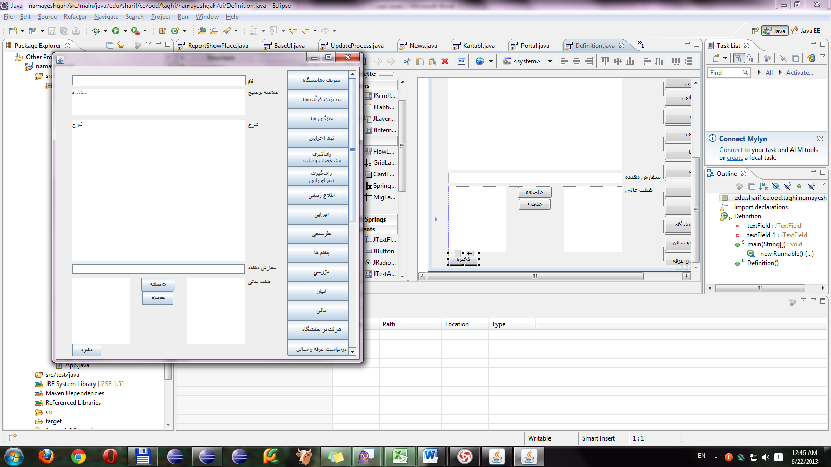

## ویژگی ها (تعریف مشخصات)

ابتدا باید نمایشگاه را انتخاب کنیم. در لیست نمایش داده شده از نمایشگاه ها ، نمایشگاه مورد نظرمان را انتخاب می کنیم

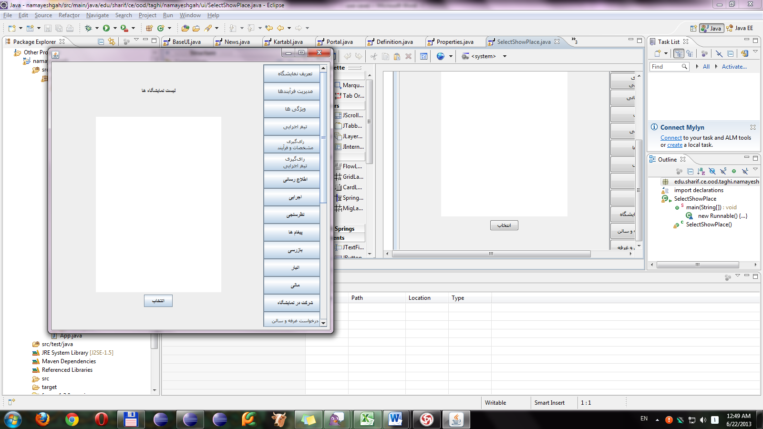

سپس صفحه زیر را می بینیم.

در بالای صفحه لیست تاریخچه تغییرات وجود دارد که با انتخاب یکی از آن ها لیست ویژگی های آن در پایین صفحه نمایش داده می شود. با دکمه های موجود می توان یک ویژگی را حذف و یا اضافه کرد.

با انتخاب یک نمایشگاه (به صورت پیش فرض گزینه "همه" انتخاب شده است ) ویژگی های آن نمایشگاه قابل روئیت است و می توان از بین آن ها ویژگی هایی را انتخاب نمود.

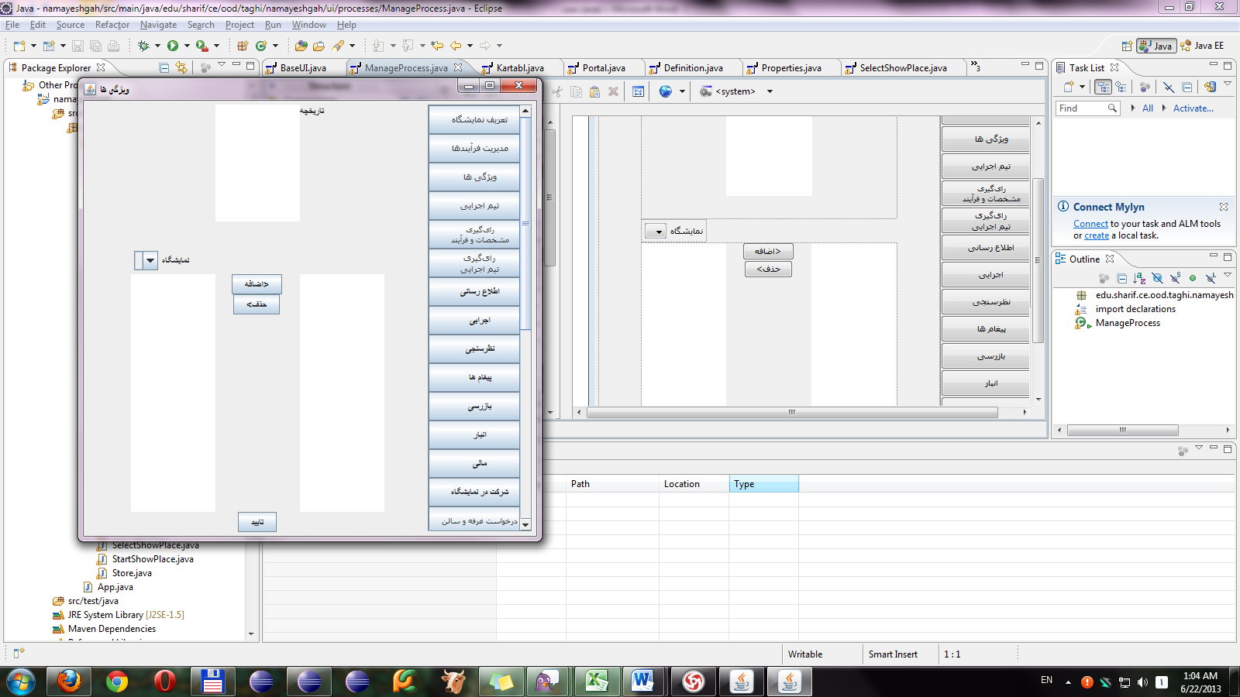

## تعریف فرآیند ها

ابتدا نمایشگاه را مشخص می کنیم.



سپس صفحه زیر را می بینیم.

در بالای صفحه لیست تاریخچه تغییرات وجود دارد که با انتخاب یکی از آن ها لیست فرآیند های آن در پایین صفحه نمایش داده می شود. با دکمه های موجود می توان یک فرآیند را حذف و یا اضافه کرد و یا ترتیب آن ها را اصلاح نمود.

با انتخاب یک نمایشگاه (به صورت پیش فرض گزینه "همه" انتخاب شده است ) فرآیند های آن نمایشگاه قابل روئیت است و می توان از بین آن ها فرآیند هایی را انتخاب نمود.

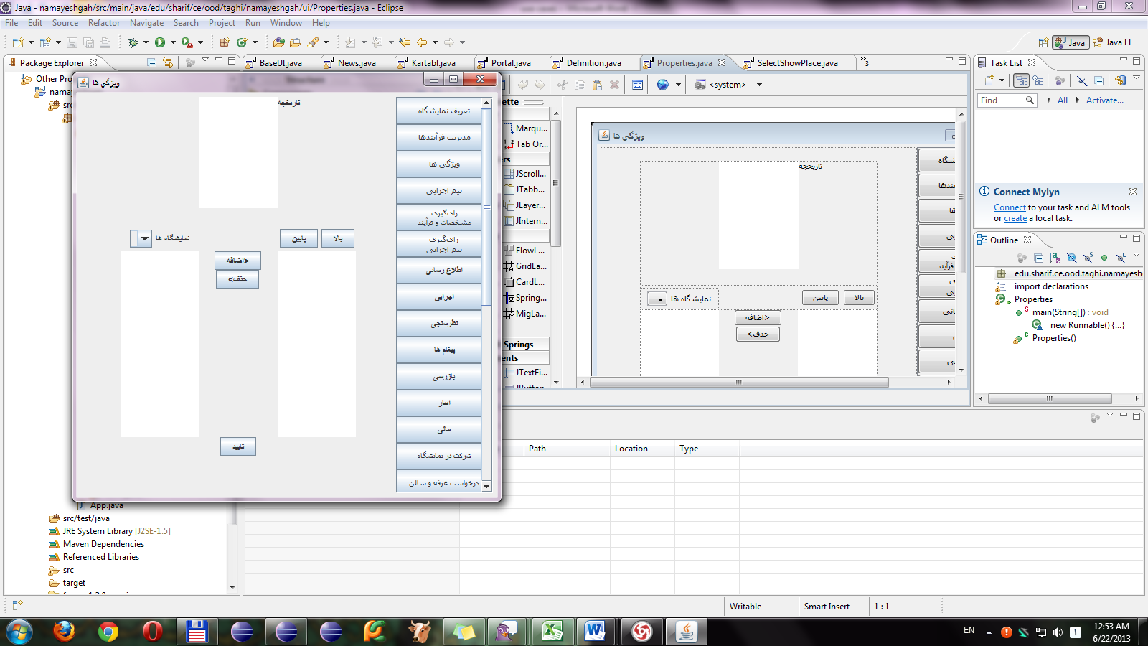

## تعیین اعضای هیئت اجرایی

دربالای صفحه یک کاربر و یک نقش را انتخاب می کنیم، با زدن دکمه اضافه آن نقش به کاربر اضافه می شود و در لیست پایین صفحه اطلاعات آن درج می شود.

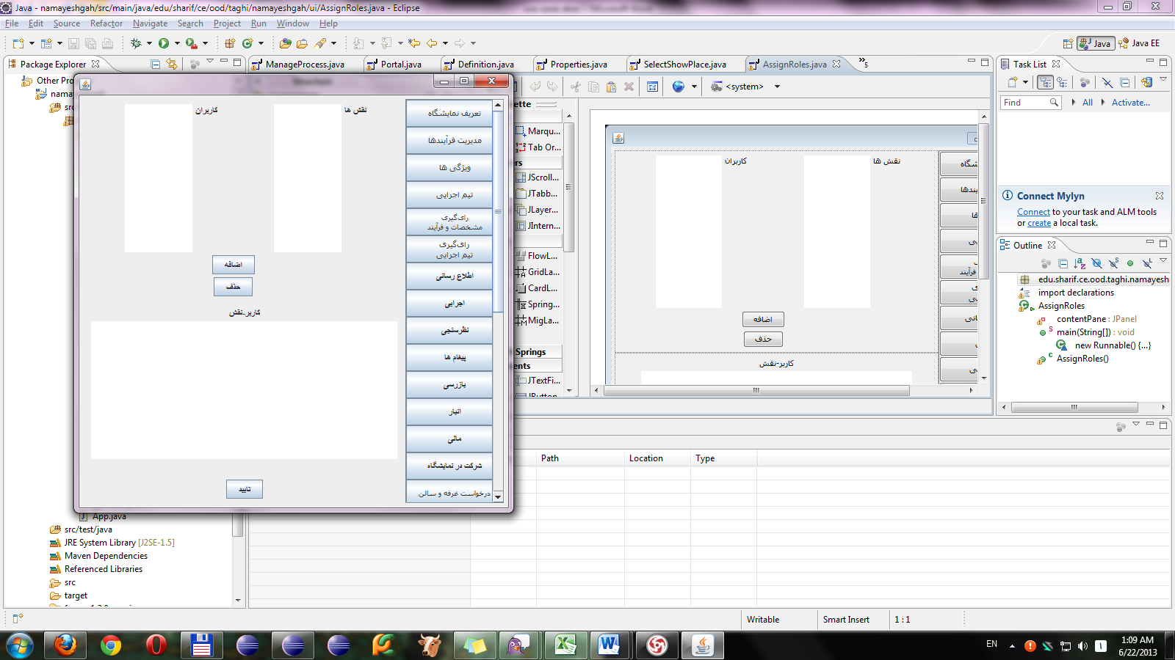

## انجماد و رای گیری

با زدن دکمه و رای گیری فرآیند و مشخصات و یا رای گیری هیئت اجرایی به این صفحه منتقل می شویم که در آن این درخواست داده می شود. در ابتدا دو دکمه پایین غیرفعال هستند، اما به محض زدن دکمه اول، دکمه دوم و سوم فعال می شوندن و دکمه اول غیرفعال! بعد از جلسه و رای گیری هیئت عالی نتیجه در سامانه ثبت می شود.

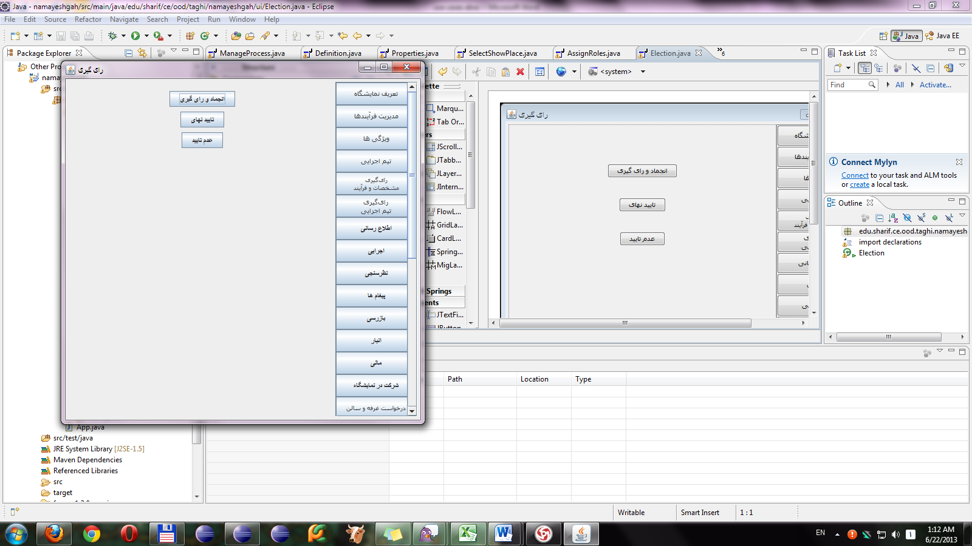

## فراخوان و اطلاع رسانی

فراخوانی و اطلاع رسانی به دو صورت پرتال و تلفنی انجام می شود. با زدن این دکمه از منو به صفحه زیر می رویم.

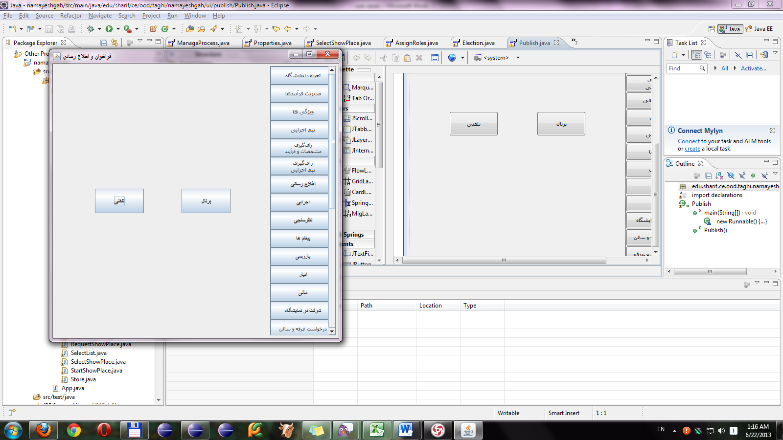

## پرتال

عنوان و متن را می نویسیم و اگر خواستیم فایلی هم آپ کنیم، فایل ها را هم انتخاب می کنیم.

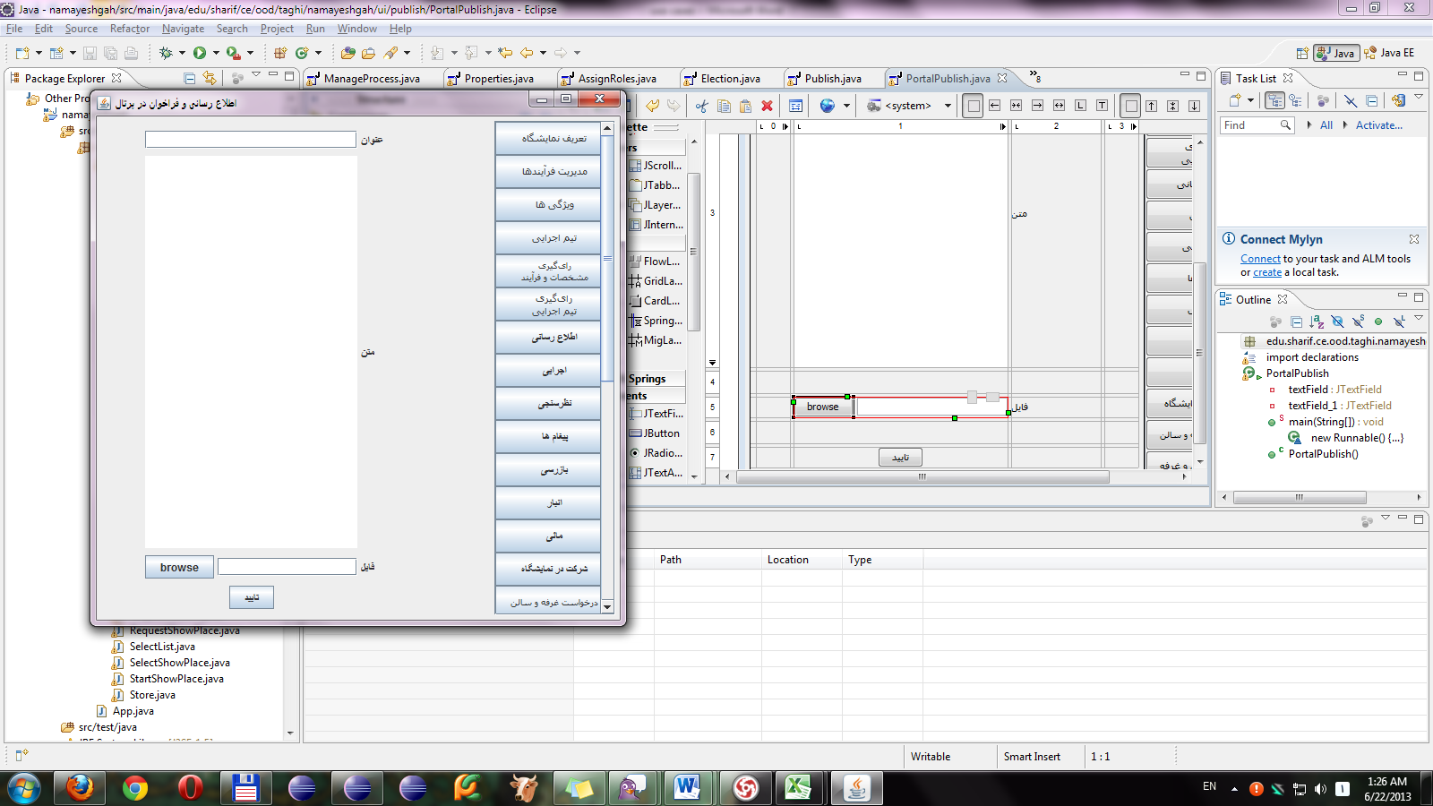

## تلفنی

در قسمت بالایی صفحه لیست تلفن هایی که باید به آن ها تلفن زده بشود را مشخص می کنیم.

در پایین صفحه متنی که تلفن زننده باید به آن ها بگوید را می نویسیم.

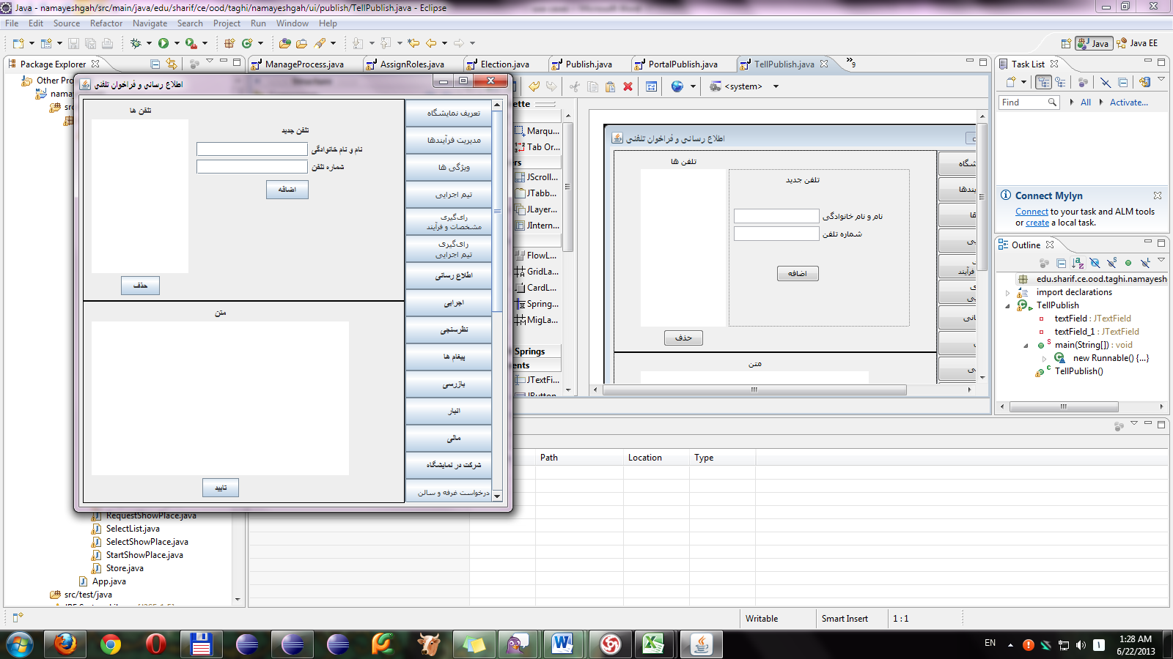

در صفحه زیر لیست تلفن ها به همراه متن نمایش داده شده است. تلفن زننده، با هر تلفن وضعیت آن را مشخص می کند

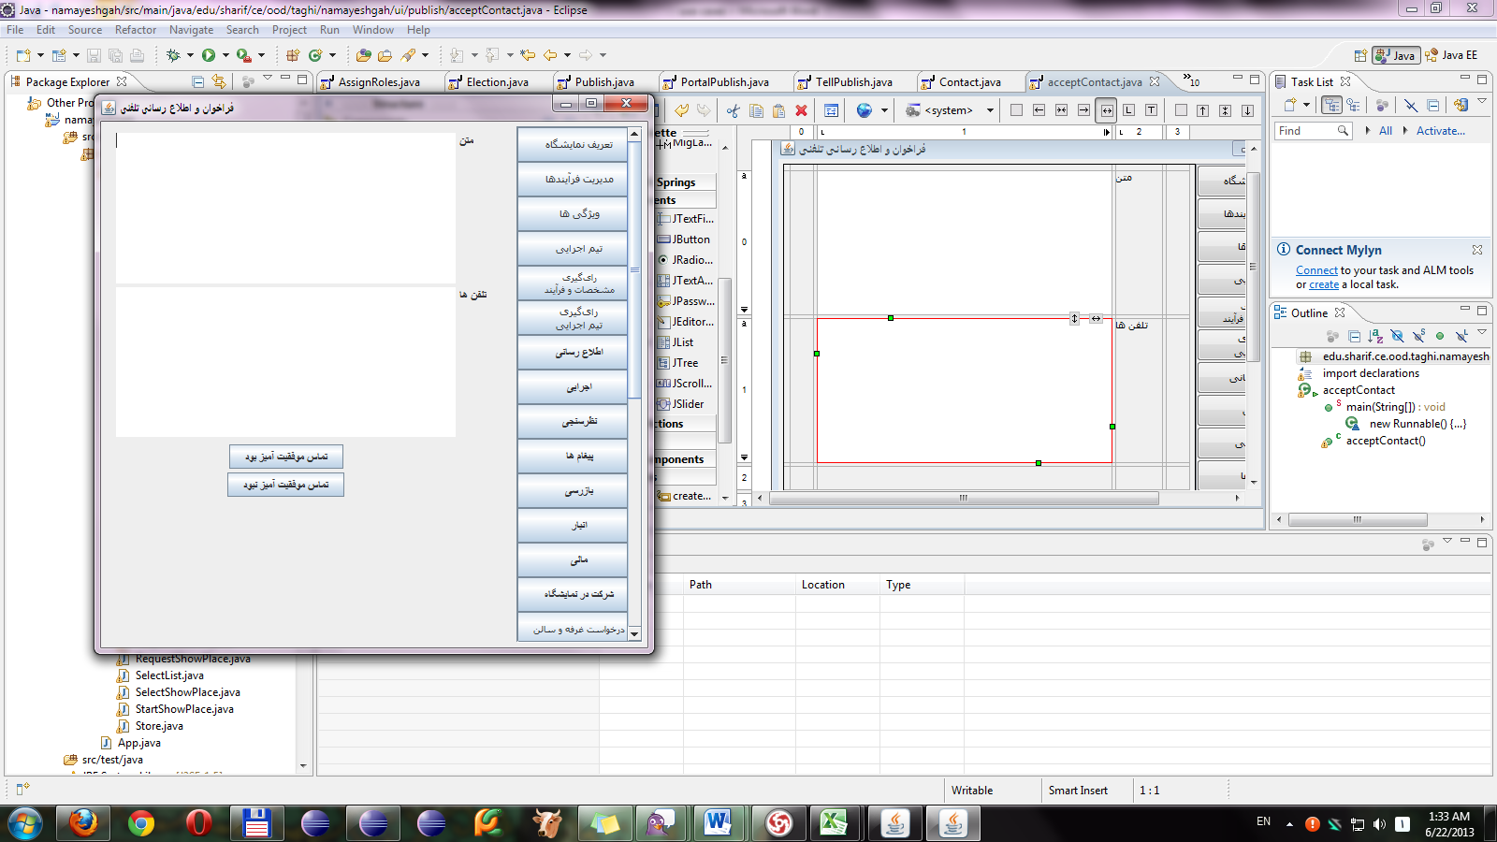

## تقاضای شرکت در نمایشگاه

کاربر با زدن دکمه درخواست شرکت در نمایشگاه صفحه زیر را می بیند. با پر کردن فرم، درخواست ثبت می شود.

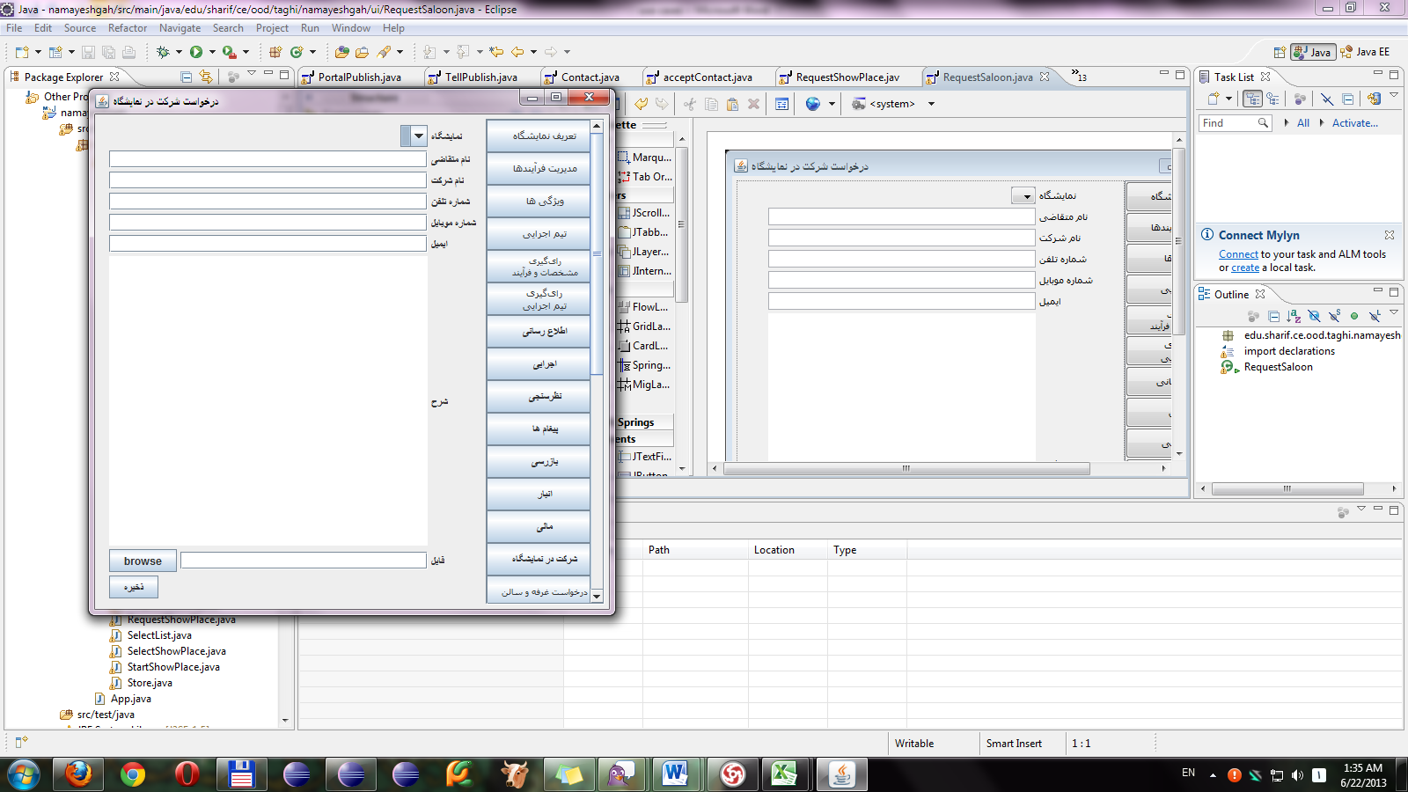

## بازرسی غرفه ها

بازرس، نمایشگاه و سالن را مشخص می کند. در لیست زیر غرفه های نمایشگاه را می بیند. هر غرفه را انتخاب می کند و نتیجه بازرسی اش را انتخاب می کند/

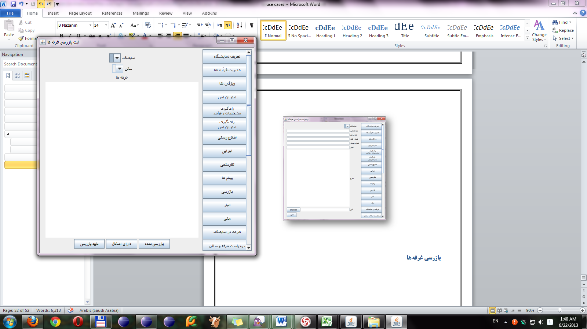

## جریمه

با انتخاب نمایشگاه غرفه ها دارای مشکل نمایش داده می شود. با نتخاب یک غرفه گزارش آن غرفه نمایش داده می شود. بعد از تعیین جریمه دکمه تایید را می زنیم. 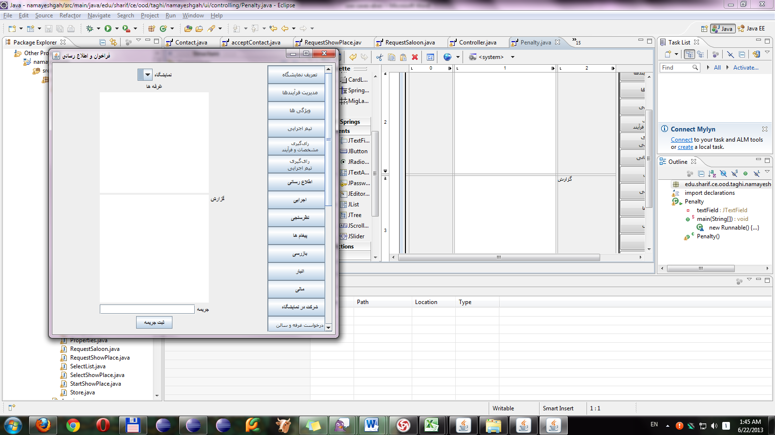

## نظرسنجی

لیست نظرسنجی ها را در زیر می بینیم. به این صفحه از منو اصلی خواهیم رسید. می توان یک نظرسنجی را حذف کرد یا نظرسنجی جدید اضافه کرد و یا نتیجه اش را مشاهده کرد.

## ساخت نظرسنجی

ابتدا نمایشگاه و کاربرانی که می توانند در نظرسنجی شرکت کنند را مشخص می کنیم.در پایین صفحه با زدن دکمه سوال جدید یک inputBox باز می شود و صورت سوال را از ما می پرسد. سوالات به صورت چهار گزینه ای خواهند بود. با انتخاب هر سوال می توان جواب های این سوال را مشخص کرد.

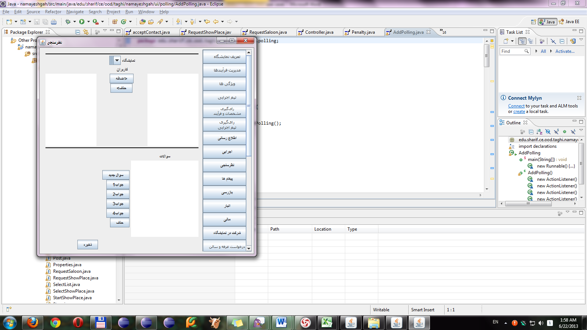

## شرکت در نظرسنجی

صفحه زیر سوالات یک نظرسنجی خاص را نمایش می دهد

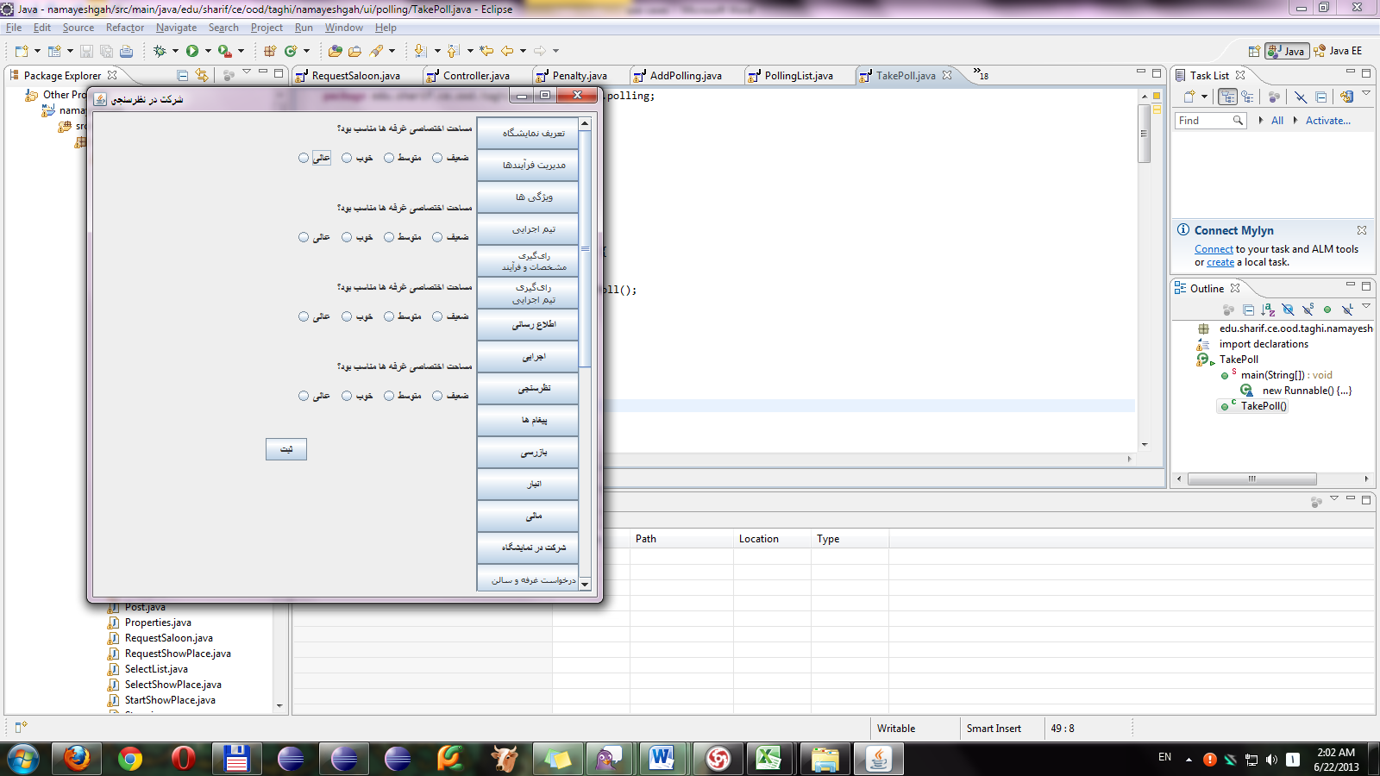

## اطلاع رسانی

در این صفحه لیست پیغام های دریافتی و دکمه های ویرایشی موجود است. با زدن پیغام جدید به یک صفحه دیگر می رویم.

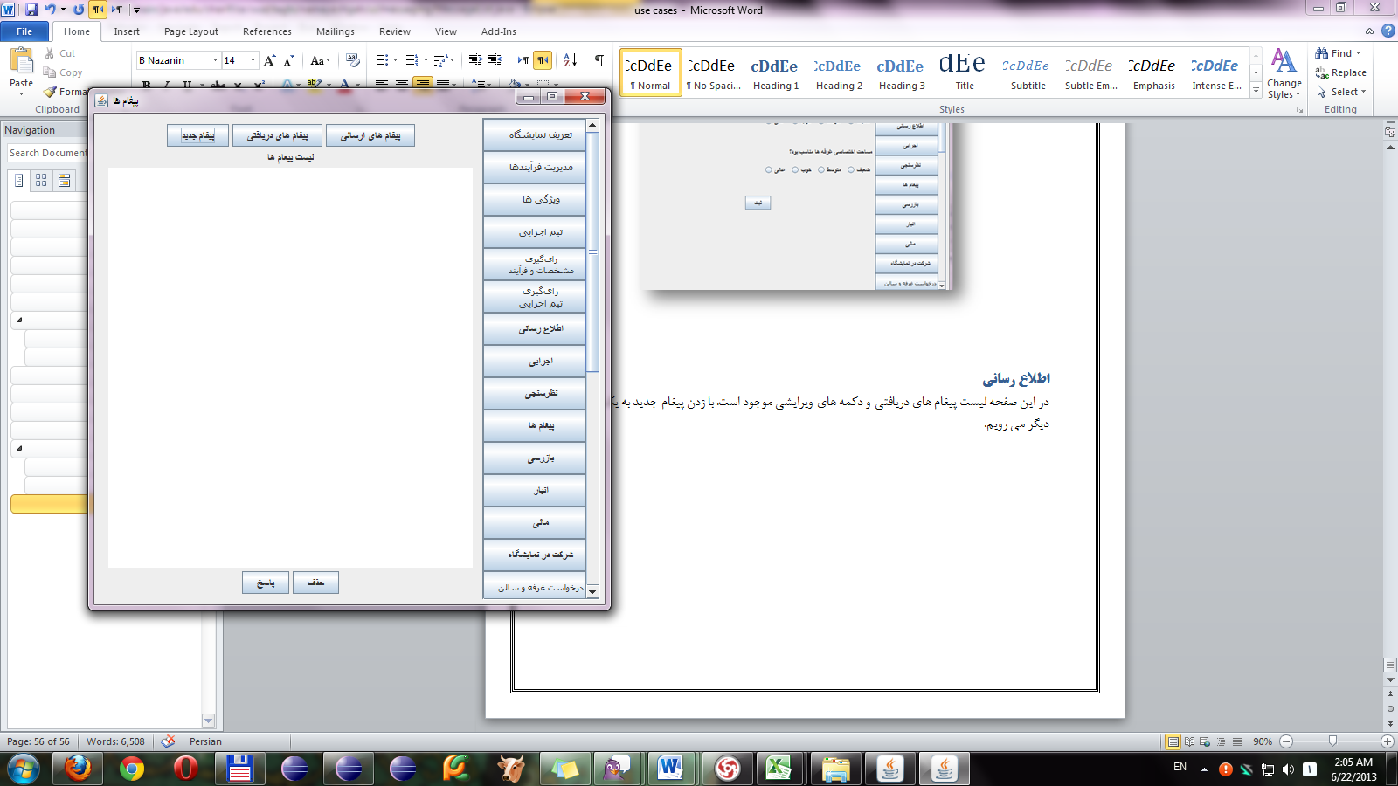

## ارسال پیغام

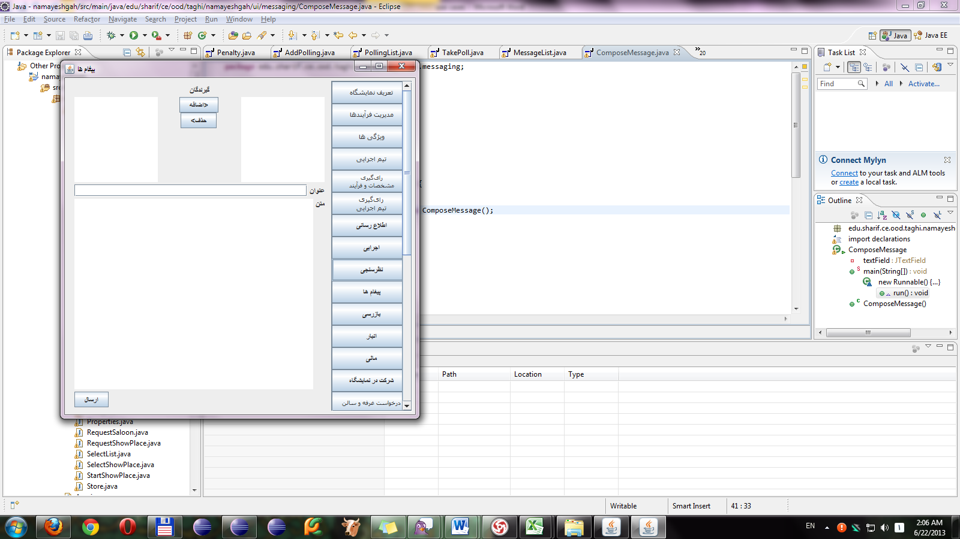

## انبارداری

با انتخاب نمایشگاه، لیست کالاهایش نمایش داده می ود. با عدد پیگیری می توان در بین کالا ها جست و جو کرد. در پایین صفحه برای ثبت ورود کالا فرمی طراحی شده است.

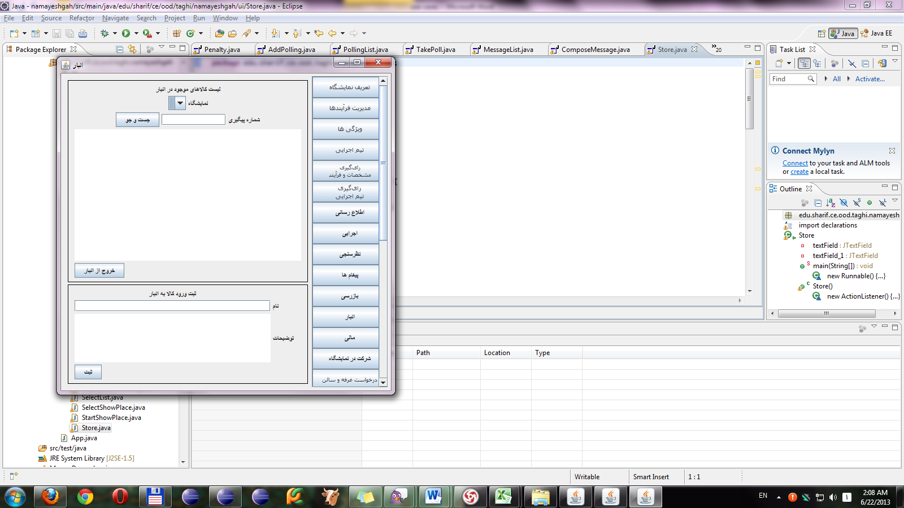

## مالی

شبیه انبارداری است



## درخواست سالن و غرفه

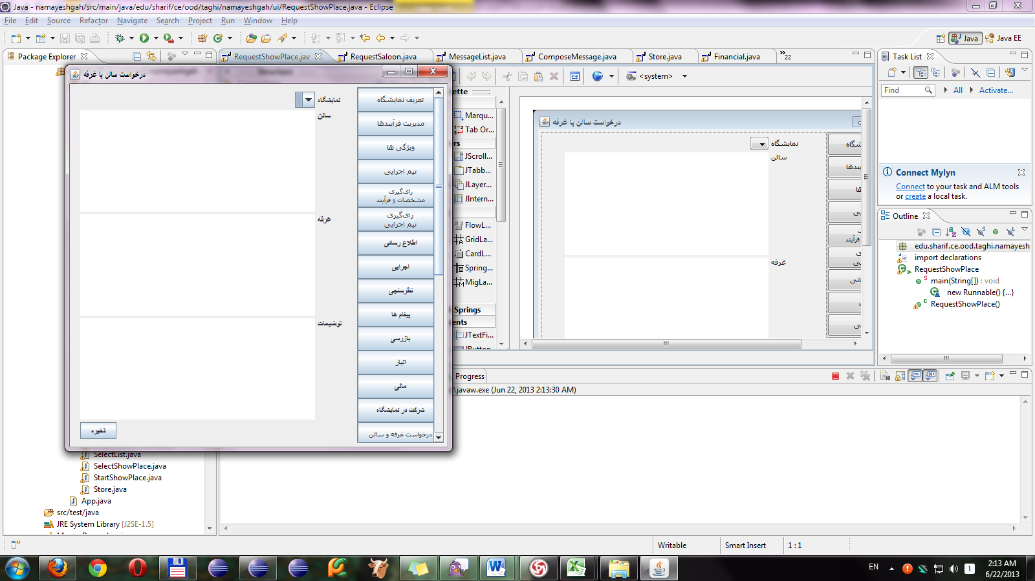

## تخصیص سالن و غرفه

رد یعنی قبول نشده است. تایید یعنی بازگشتن به یک صفحه دیگر.

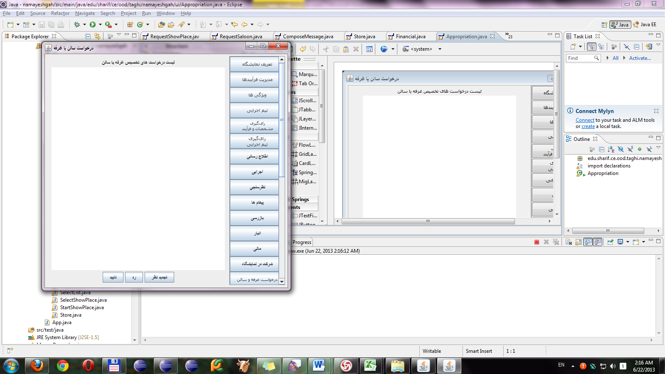

## کراد روی نقشه

نقشه به کاربر نمایش داده می شود و می توان با انجام کار های کراد ، تغییراتی در آن ایجاد کرد.

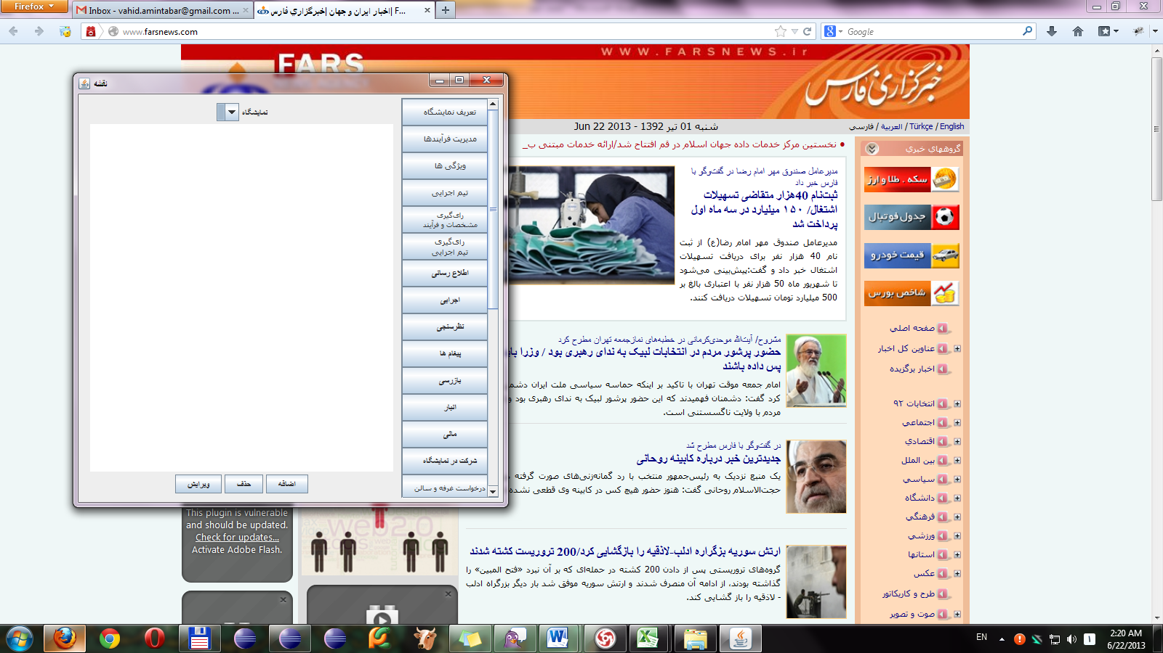

## پست

در بالای صفحه لیست فیش ها نمایش داده می شود. با هر انتخاب اطلاعات تکمیلی در پایین صفحه نمایش داده می شود. که می تون حذف و یا تغییرشان داد.

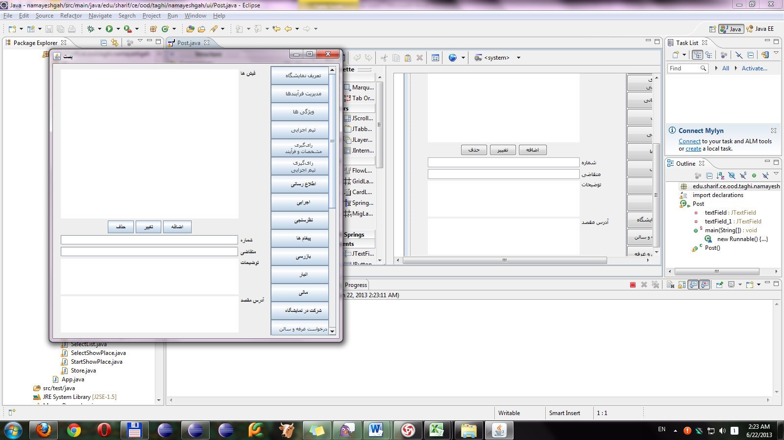

## گزارش مردمی

گزارشات در بالای صفحه موجودند. در پایین صفحه ، فرم ایجا دگزارش جدید موجود است.

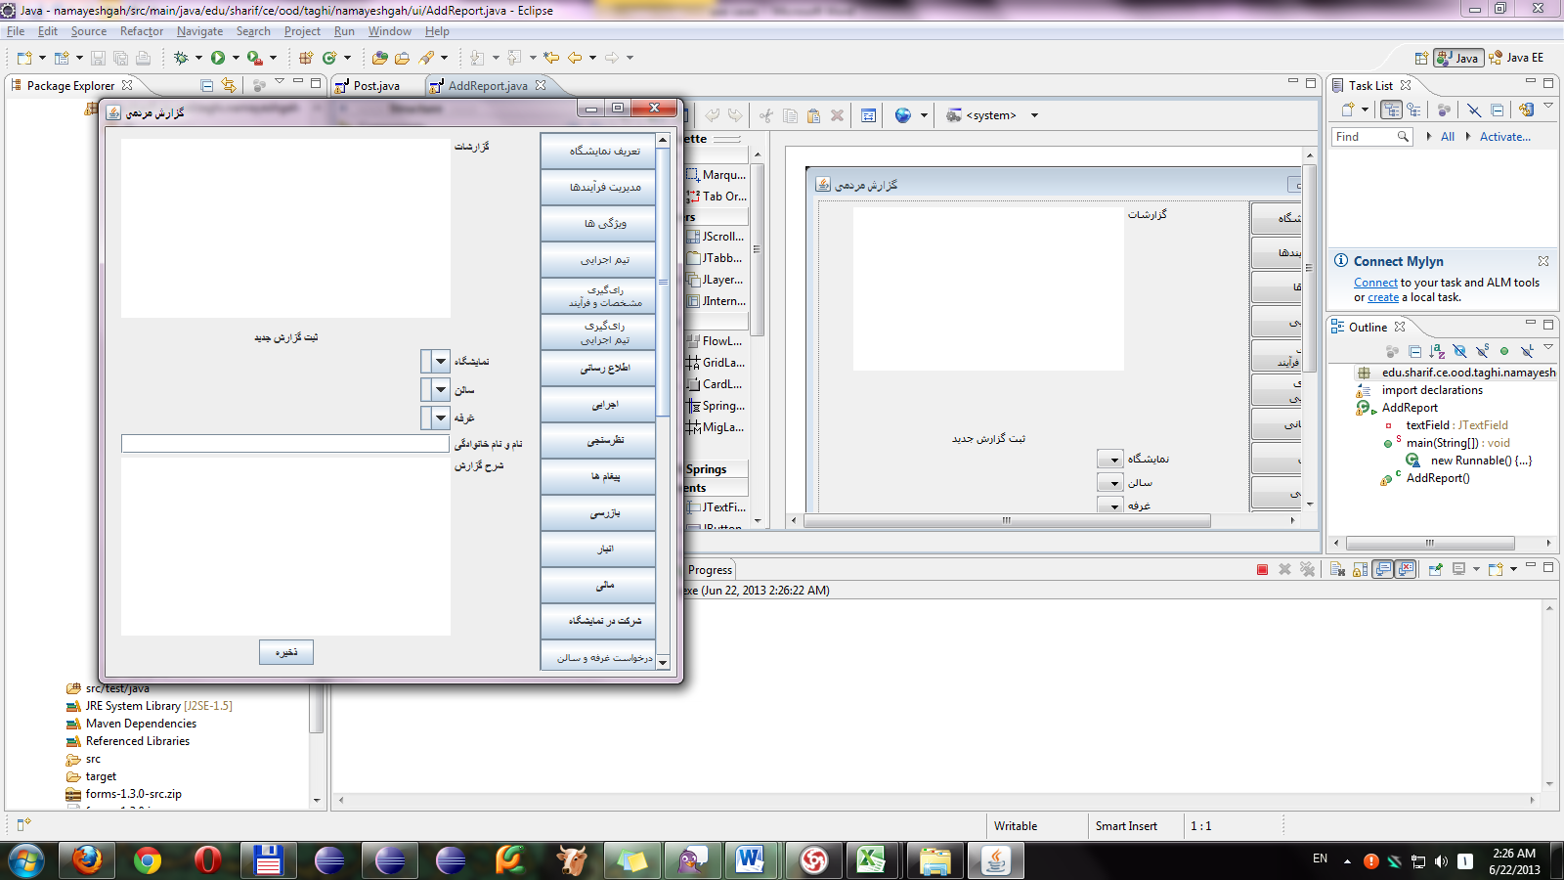

## به روز رسانی فرآیند

با انتخاب نمایشگاه، لیستی از فرآیند ها نمایش داده می شود؟ من که کارای نبودم.

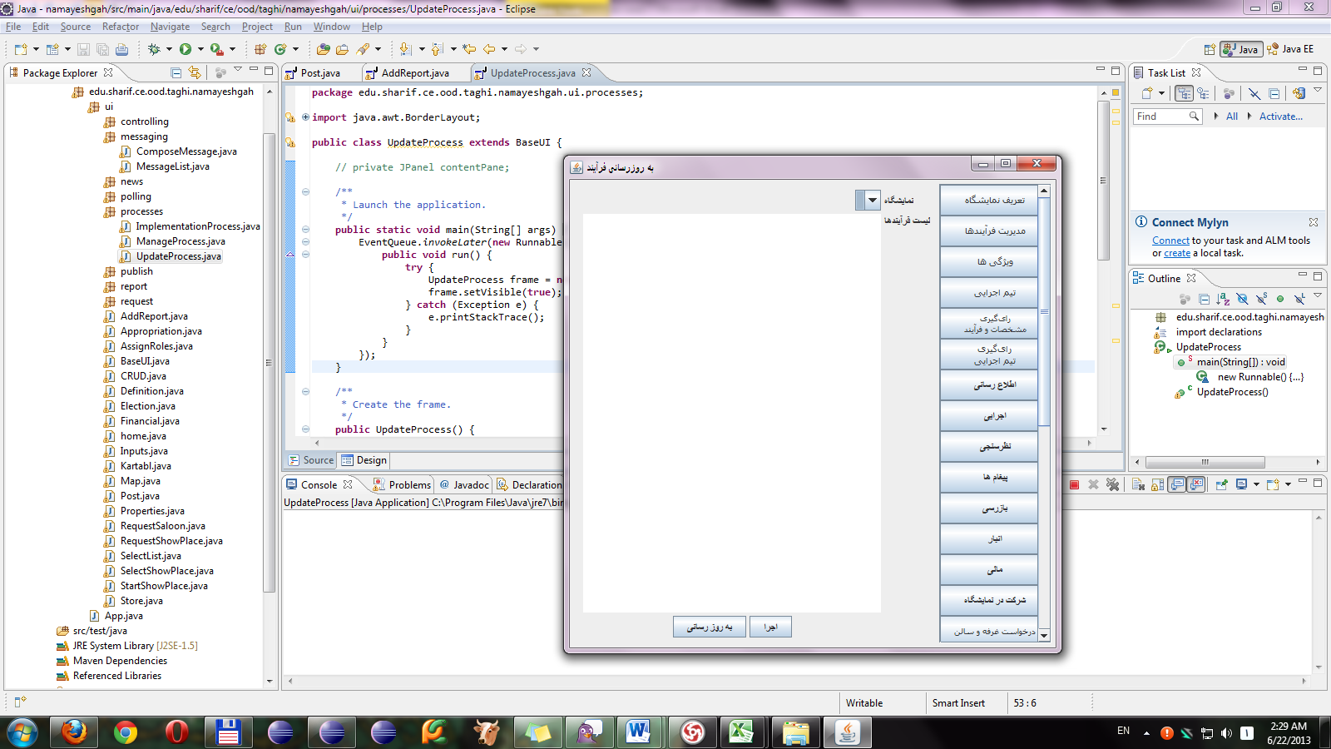

## ورودی دهی

در این جا ییست ورودی های ثابت را میبینیم! فرم پایین صفحه فرم اضاقه کردن نظراست.

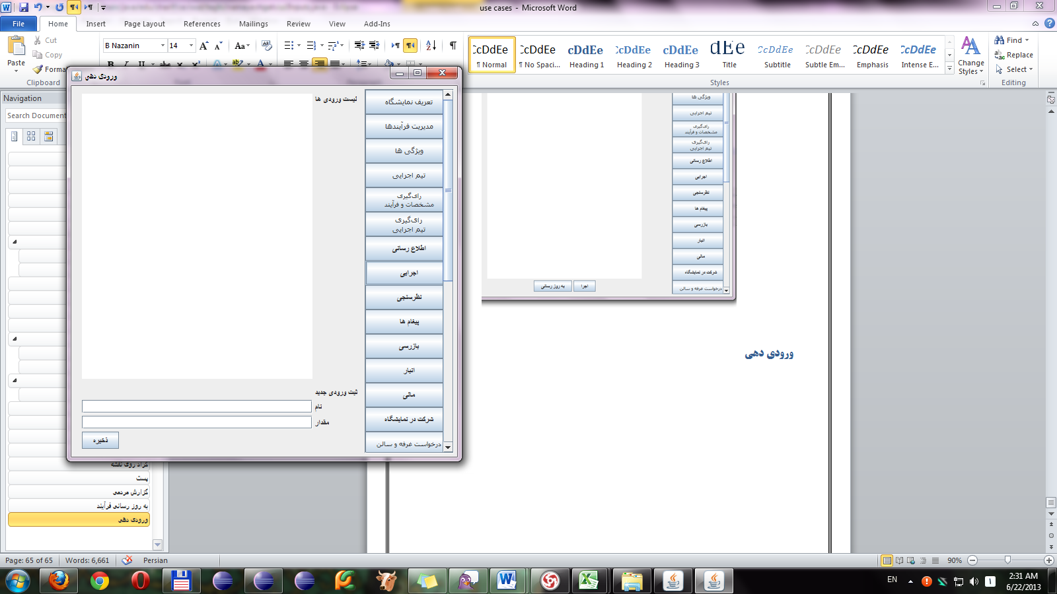

## دریافت و بررسی درخواست شرکت ها

### اضافه کرد ن درخواست

لیست درخواست ها در بالا مشخص است و فرم پایین صفحه برای اضافه کردن درخواست است.

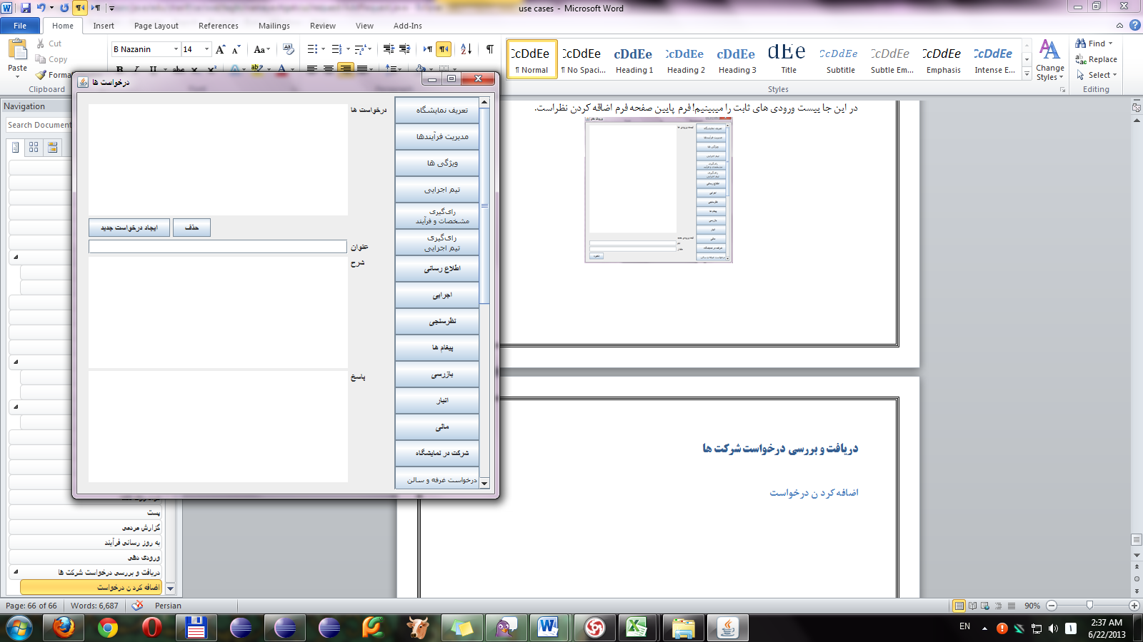

### مدیریت درخواست

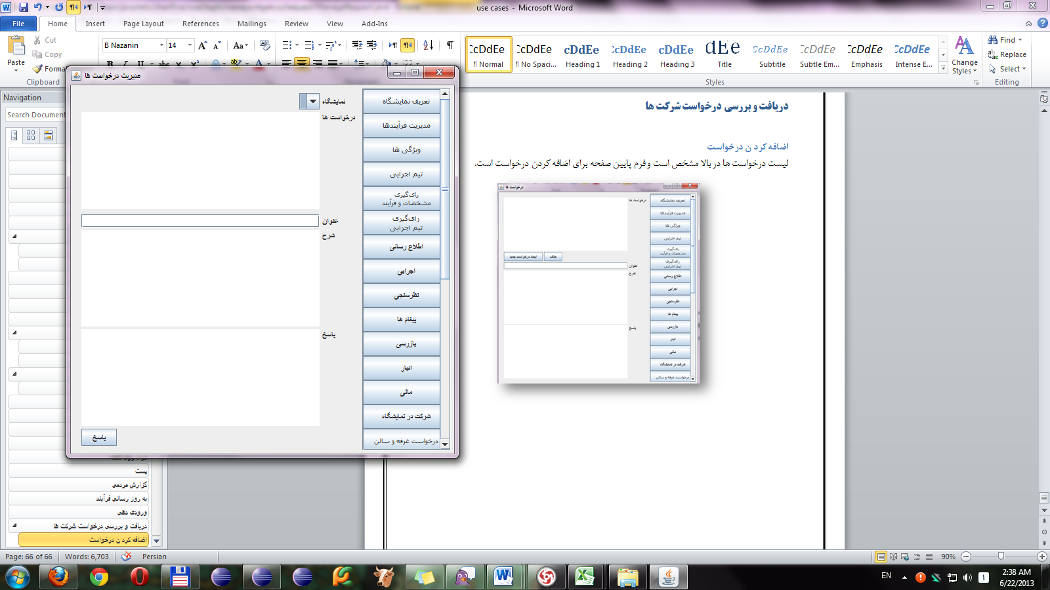

## برگزاری



## گزارش گیری

با انتخاب غرفه یا سالن و یا حتی نمایشکاه، گزارش به کاربر تحویل داده می شود.

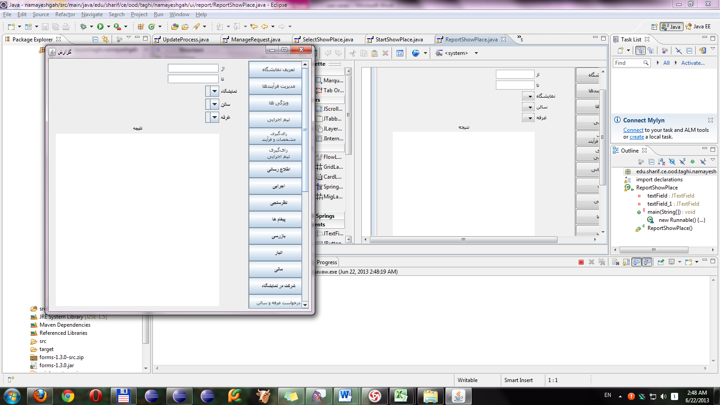

## کراد

هر کجا کراد لازم بشود از شکل زیر ستفاده می کنم

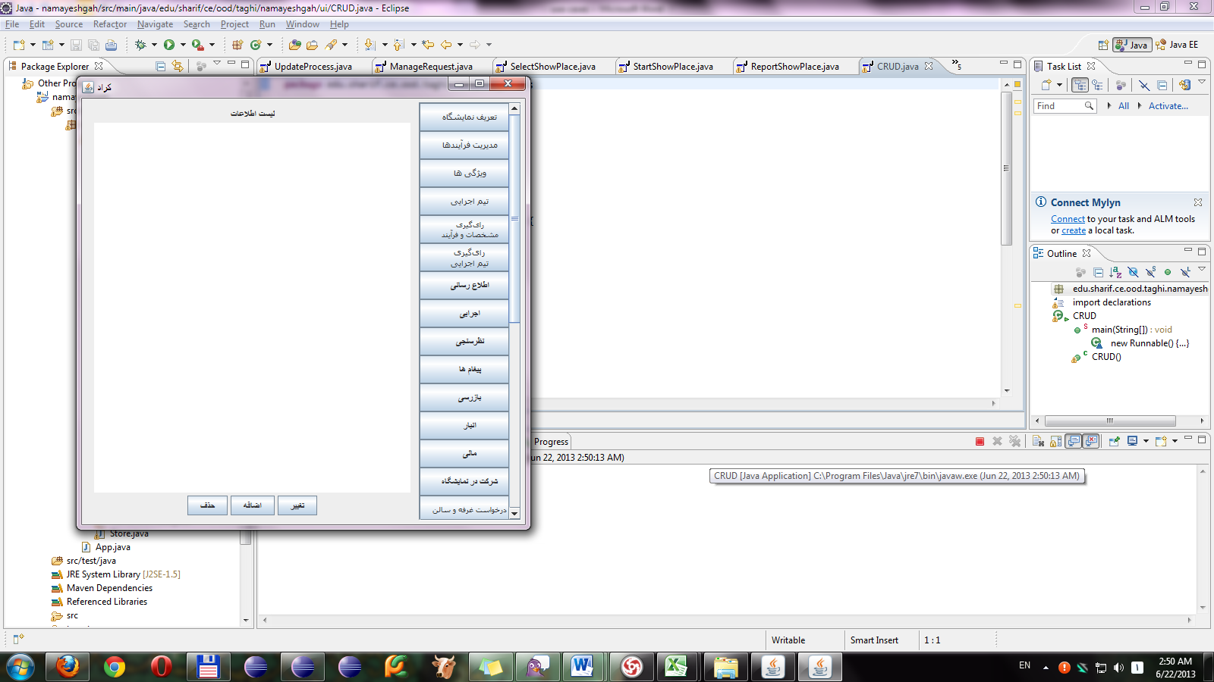

## ارسال خبر به پورتال

### نمایش خبر

به تعداد خبر ها سطر به جدول زیر اضافه می شود.

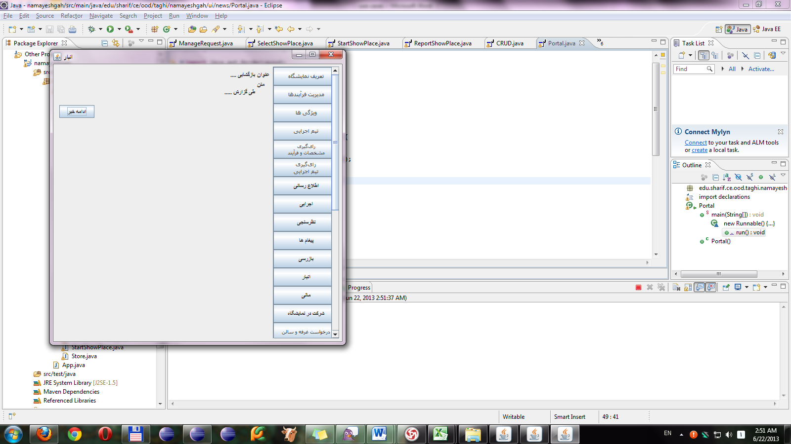

### ارسال خبر

عنوان و متن را مشخص می کنیم و سپس خبر را منتشر می کند.

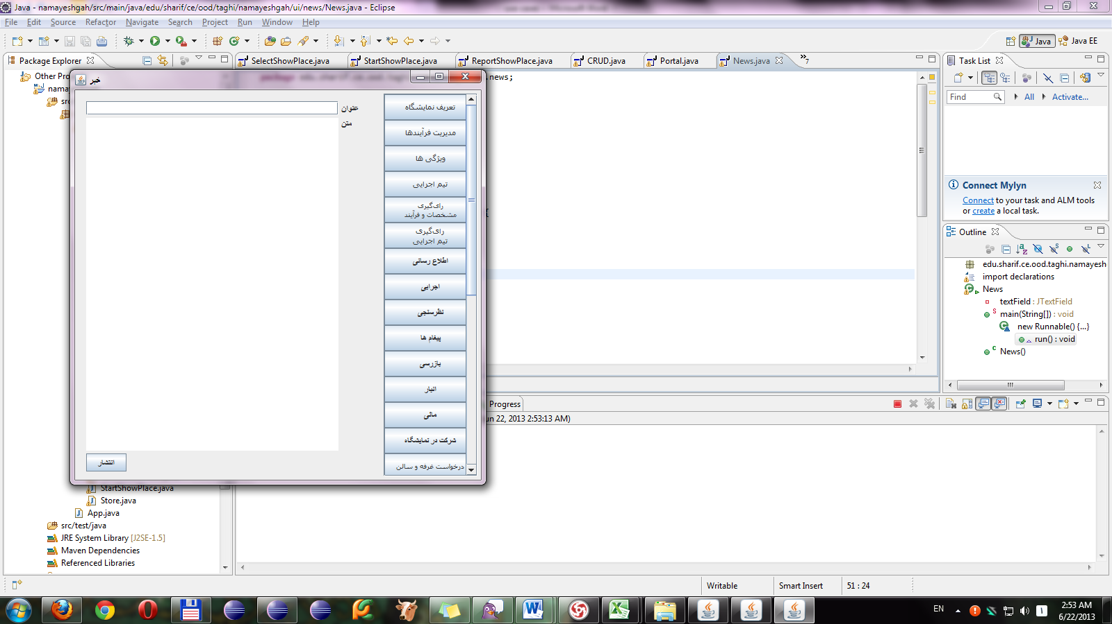

### مشاهده کارتابل

باز هم به چسب می پسب.

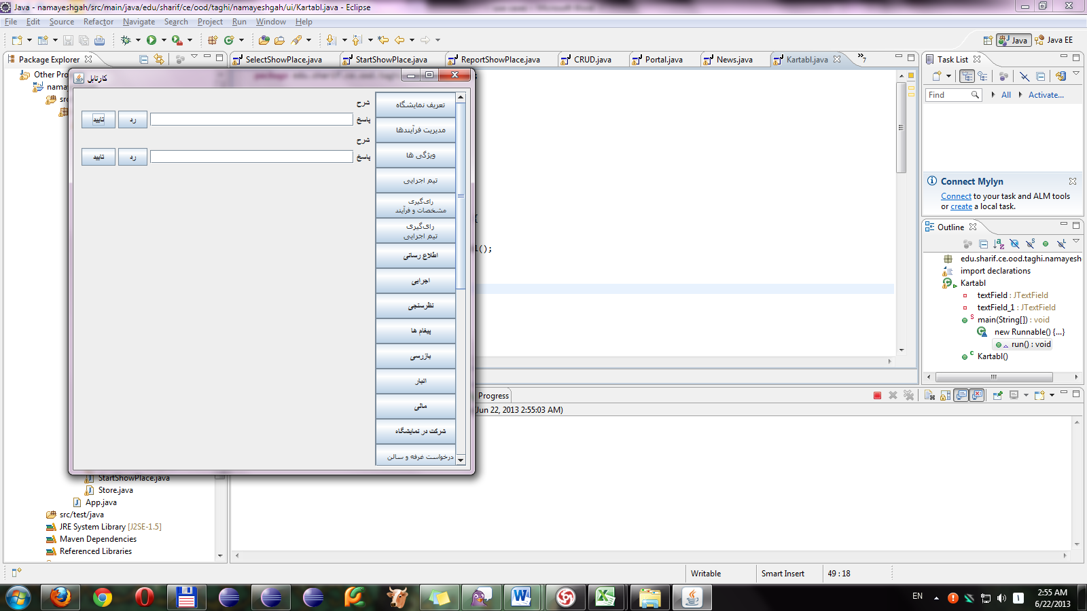

# سند نمودارهای فعالیت

## نمودار فعالیت "ارسال خبر و رخداد به روی پورتال"

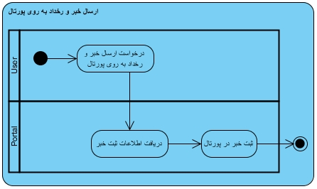

## نمودار فعالیت "اطلاع رسانی خصوصی/عمومی"

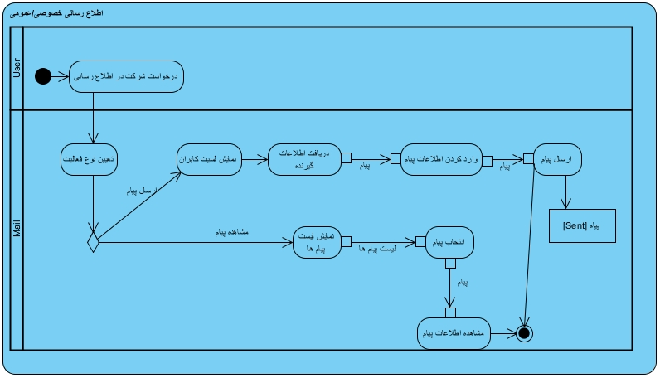

## نمودار فعالیت "انبارداری"

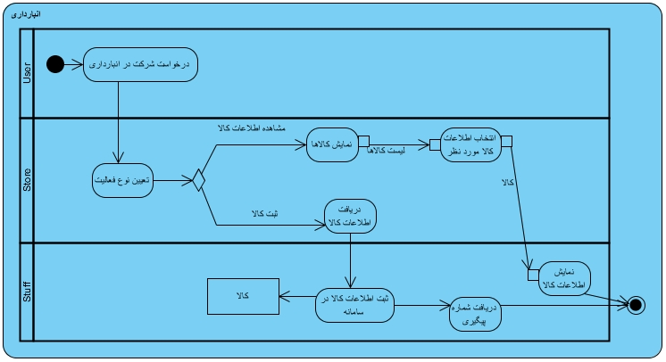

## نمودار فعالیت "انتخاب و اجرای فرآیند پایه"

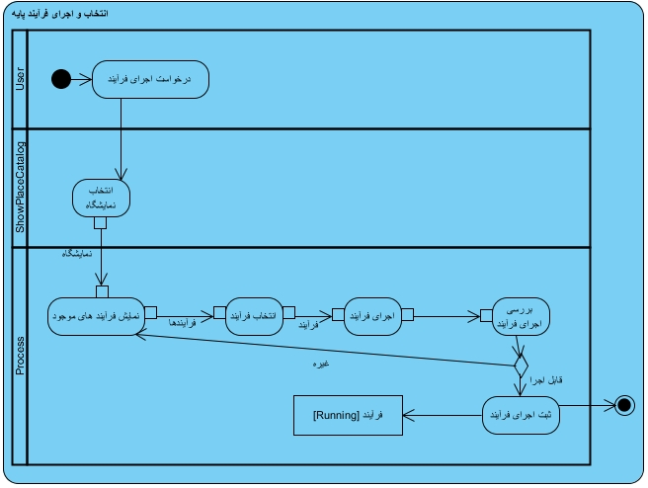

## نمودار فعالیت "انجماد و رای گیری فرآیند و مشخصات"

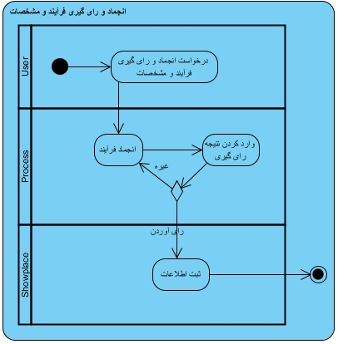

## نمودار فعالیت "انجماد و رای گیری هیئت اجرایی"

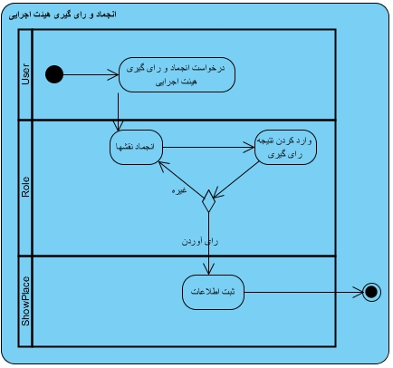

## نمودار فعالیت "بازرسی غرفه ها"

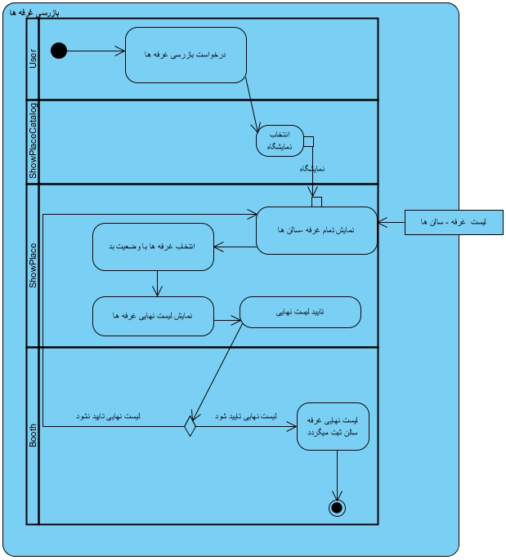

## نمودار فعالیت "برگزاری"

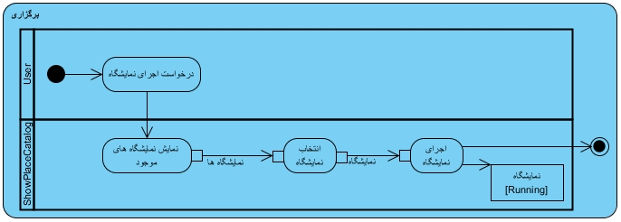

## نمودار فعالیت "بروزرسانی فرآیند"

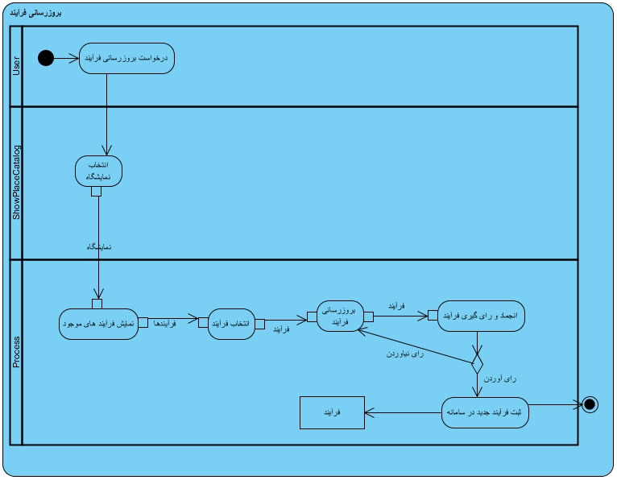

## نمودار فعالیت "تخصیص سالن و غرفه"

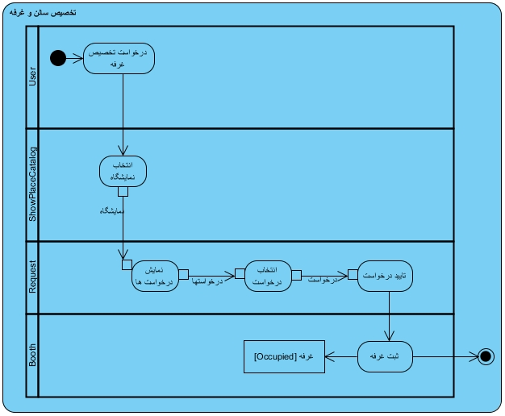

## نمودار فعالیت "تعریف اولیه نمایشگاه "

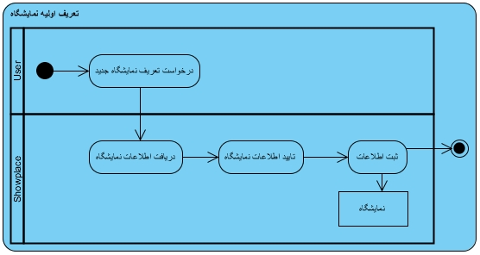

## نمودار فعالیت "تعریف نظرسنجی روی پورتال"

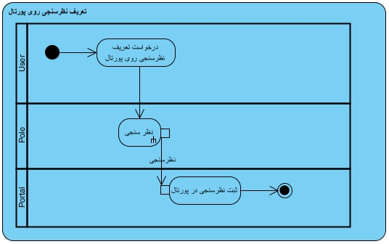

## نمودار فعالیت "تعیین برنامه نمایشگاه"

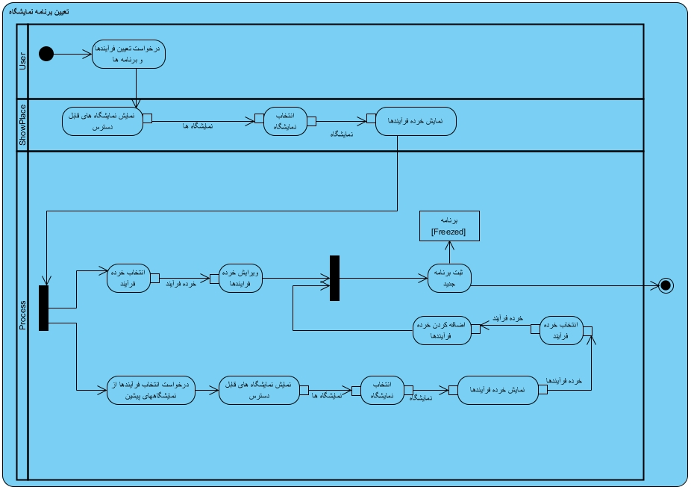

## نمودار فعالیت "تقاضای شرکت در نمایشگاه"

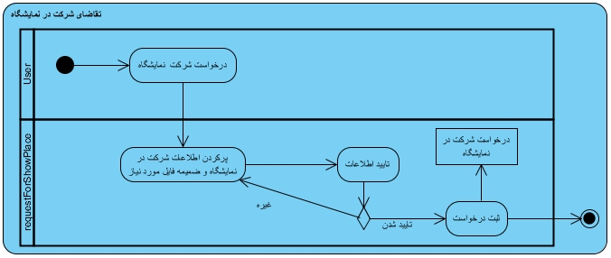

## نمودار فعالیت "جمع بندی و خاتمه نمایشگاه"

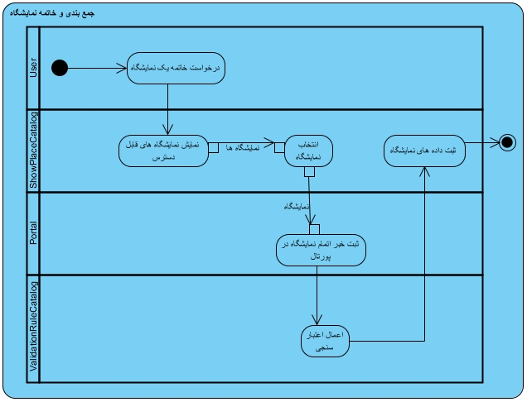

## نمودار فعالیت "حالت انتظار (Waiting)"

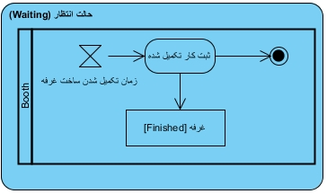

## نمودار فعالیت "خروج از سامانه"

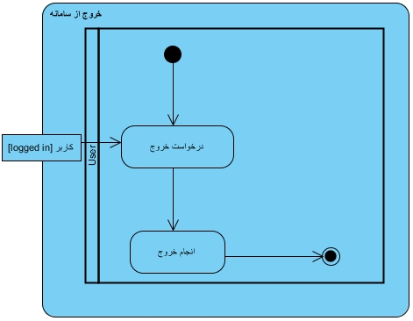

## نمودار فعالیت "درخواست سالن و غرفه"

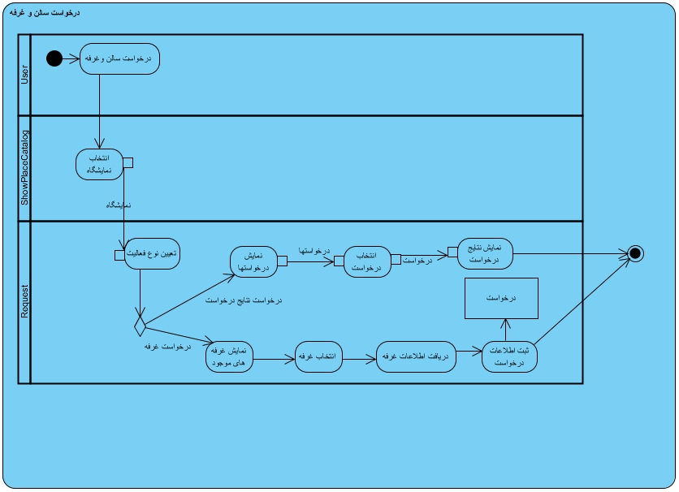

## نمودار فعالیت "دریافت و بررسی درخواست شرکت "

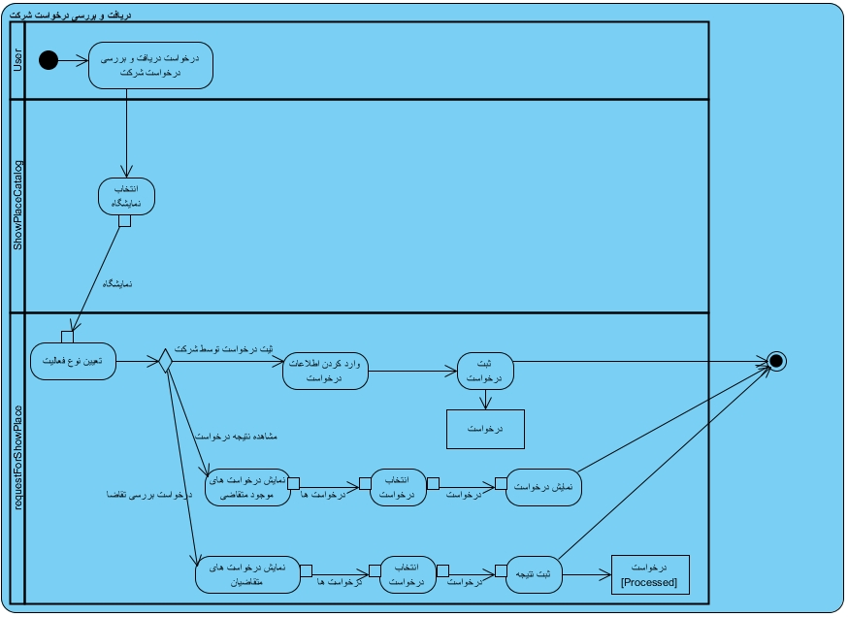

## نمودار فعالیت "دریافت وجه و عملیات مالی"

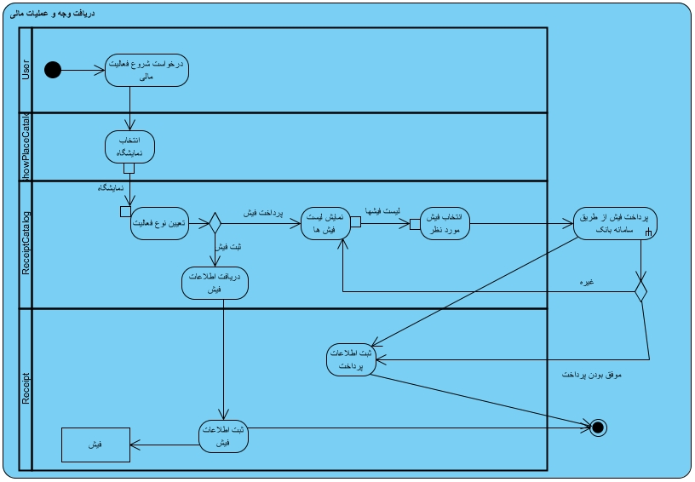

## نمودار فعالیت "عملیات CRUD بر روی نقشه نمایشگاه"

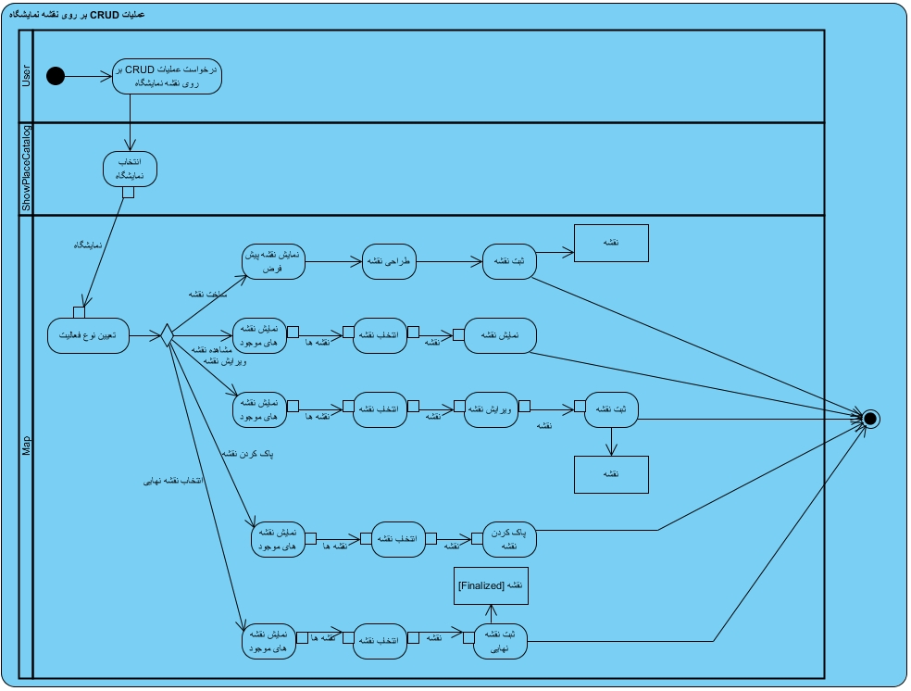

## نمودار فعالیت "عملیات CRUD بر روی داده های نمایشگاه"

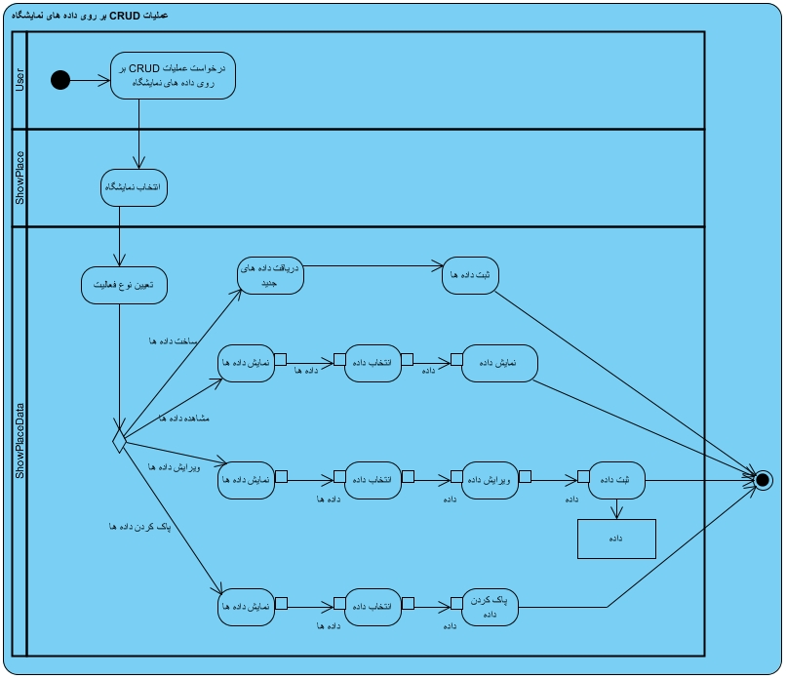

## نمودار فعالیت "عملیات CRUD قوانین سازگاری مشخصات"

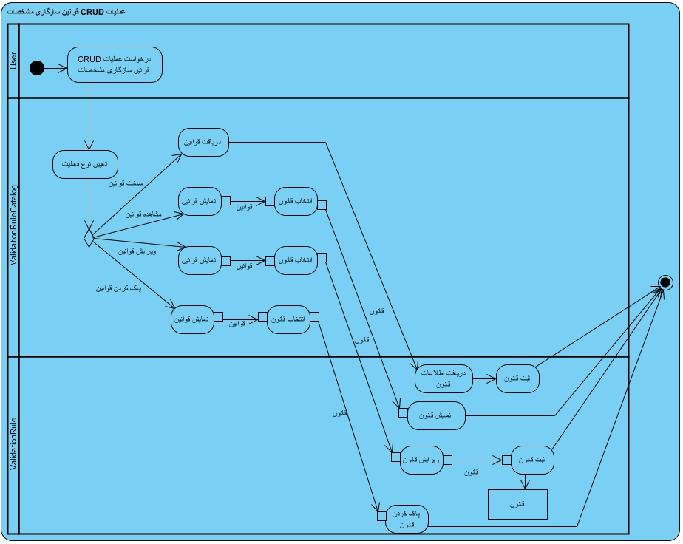

## نمودار فعالیت "قضاوت اخراج/جریمه"

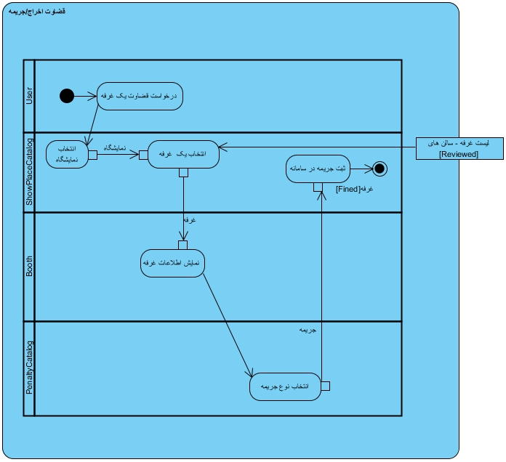

## نمودار فعالیت " گزارش‏گیری از غرفه‏ها و سالن‏ها"

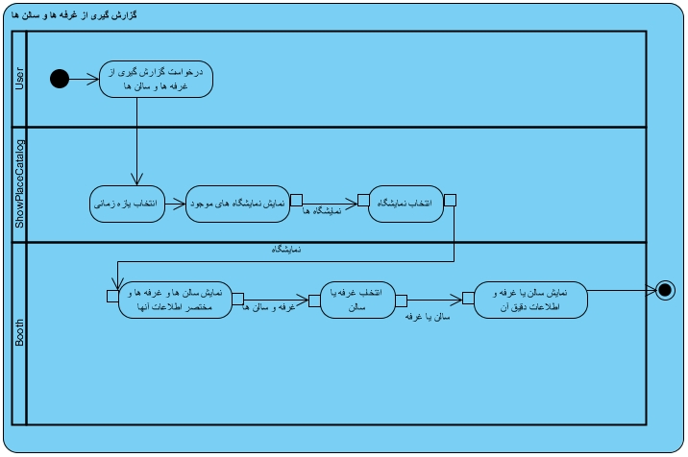

## نمودار فعالیت "گزارش‏گیری از نمایشگاه‏های برگزار شده"

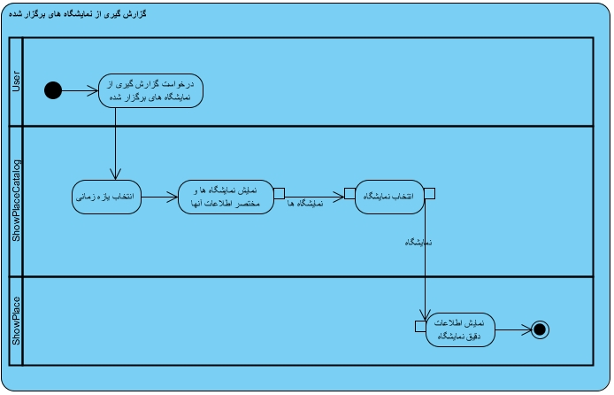

## نمودار فعالیت "فراخوان و اطلاع‏رسانی"

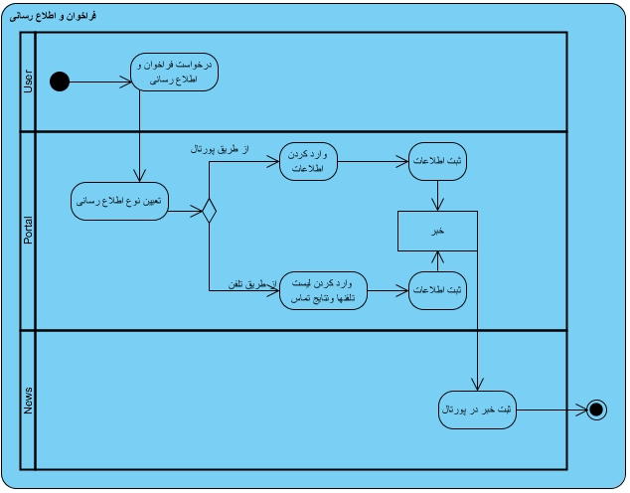

## نمودار فعالیت "گزارش مردمی"

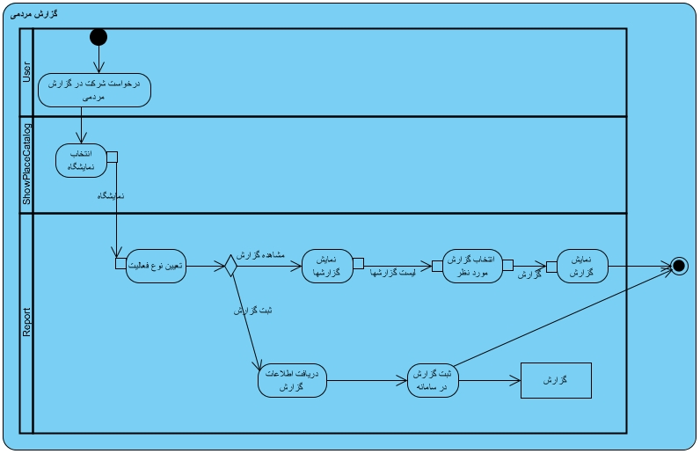

## نمودار فعالیت "مدیریت پست"

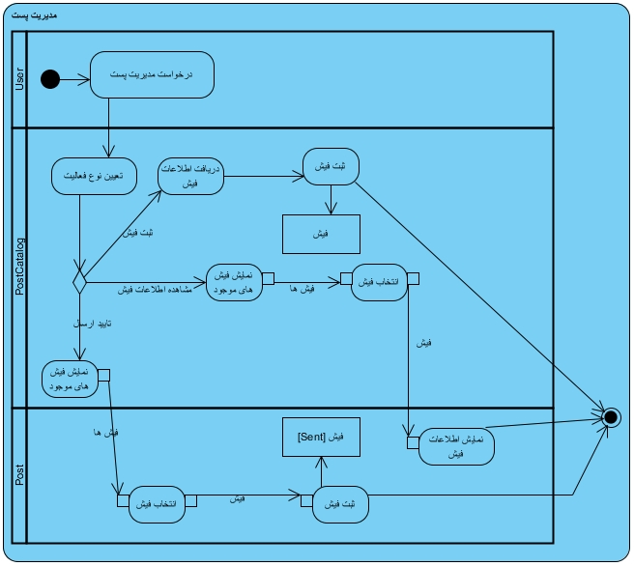

## نمودار فعالیت "مدیریت ساخت غرفه‏ها"

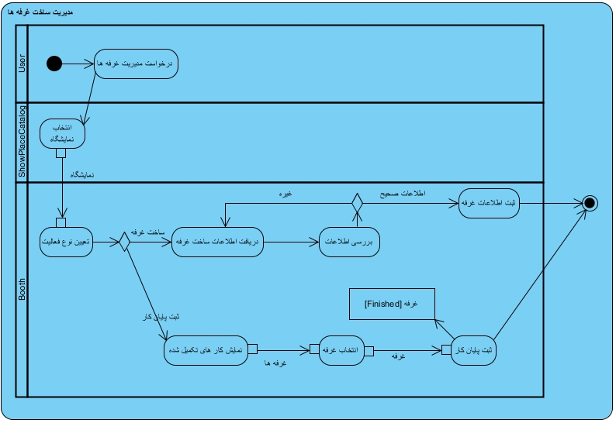

## نمودار فعالیت "مشاهده کارتابل"

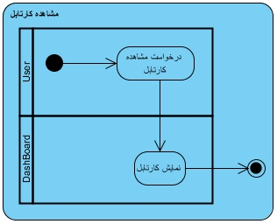

## نمودار فعالیت "نظرسنجی"

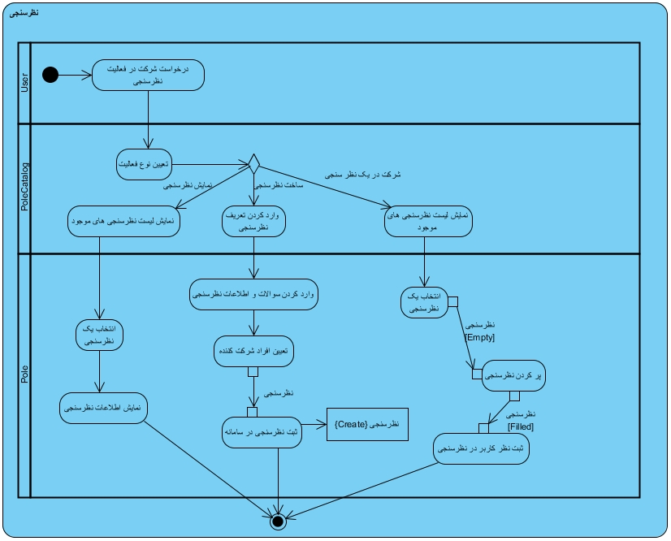

## نمودار فعالیت "ورود به سامانه"

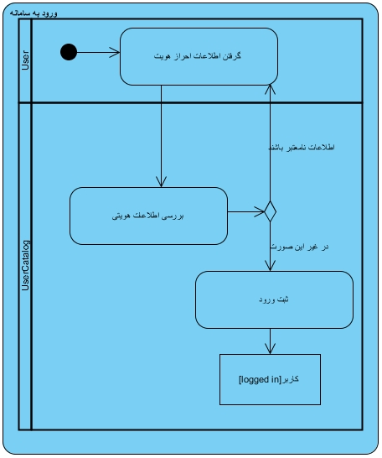

## نمودار فعالیت "ورودی‏دهی"

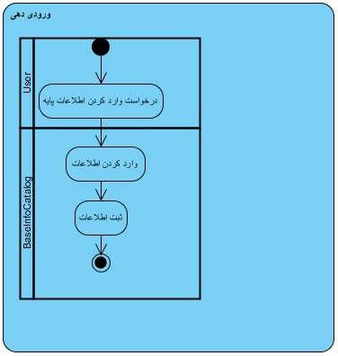

# سند کارت‏های CRC

`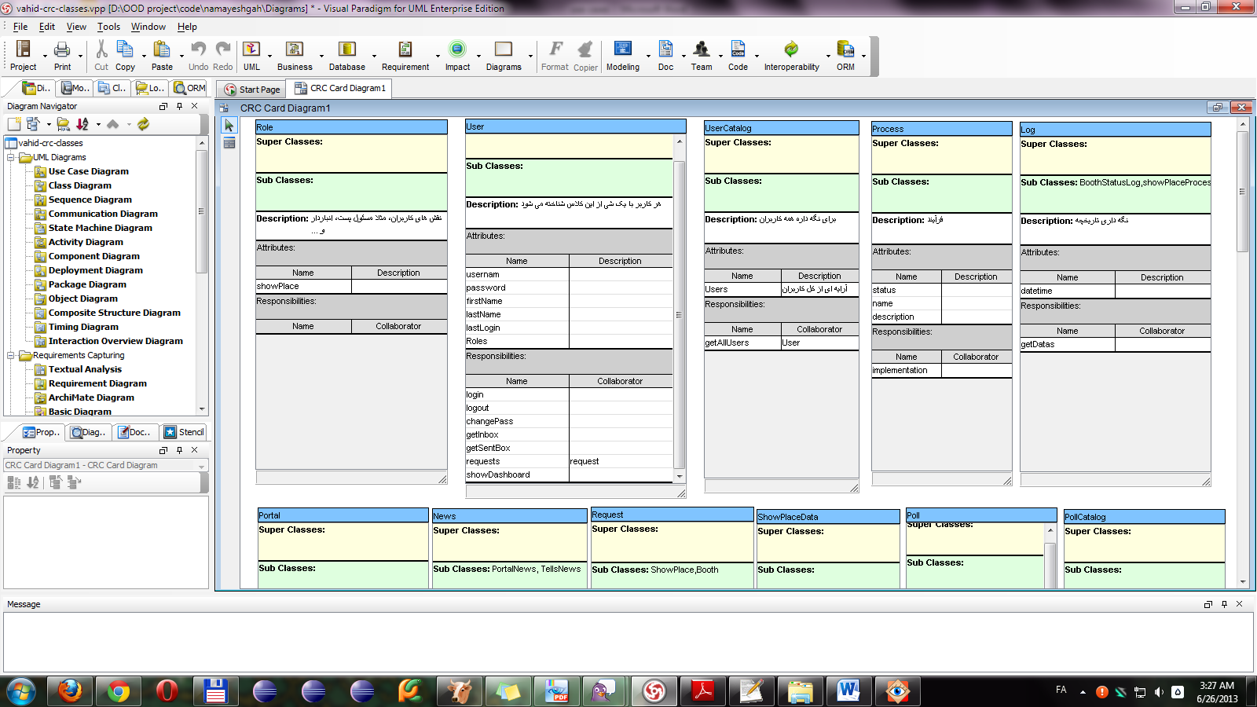



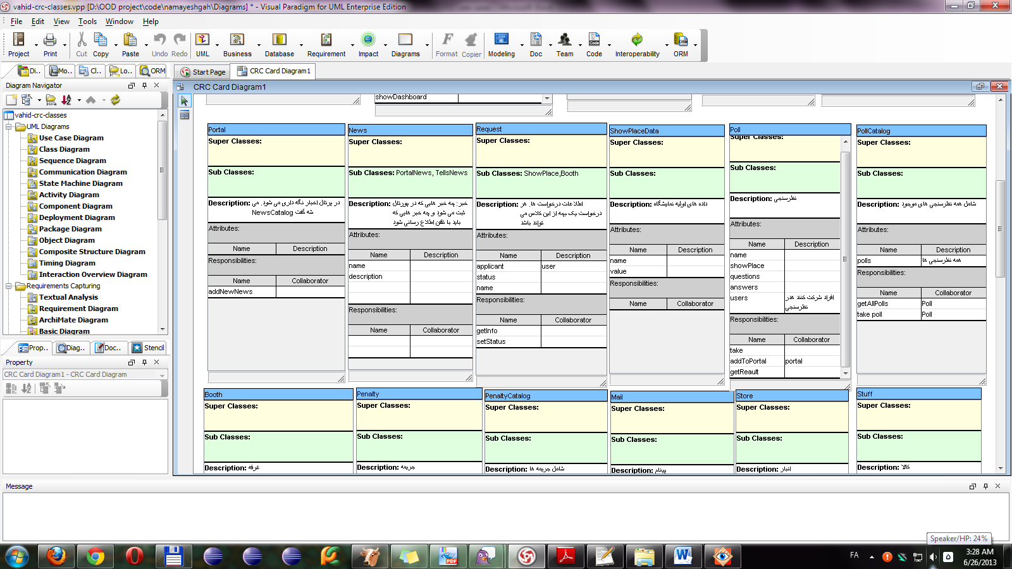

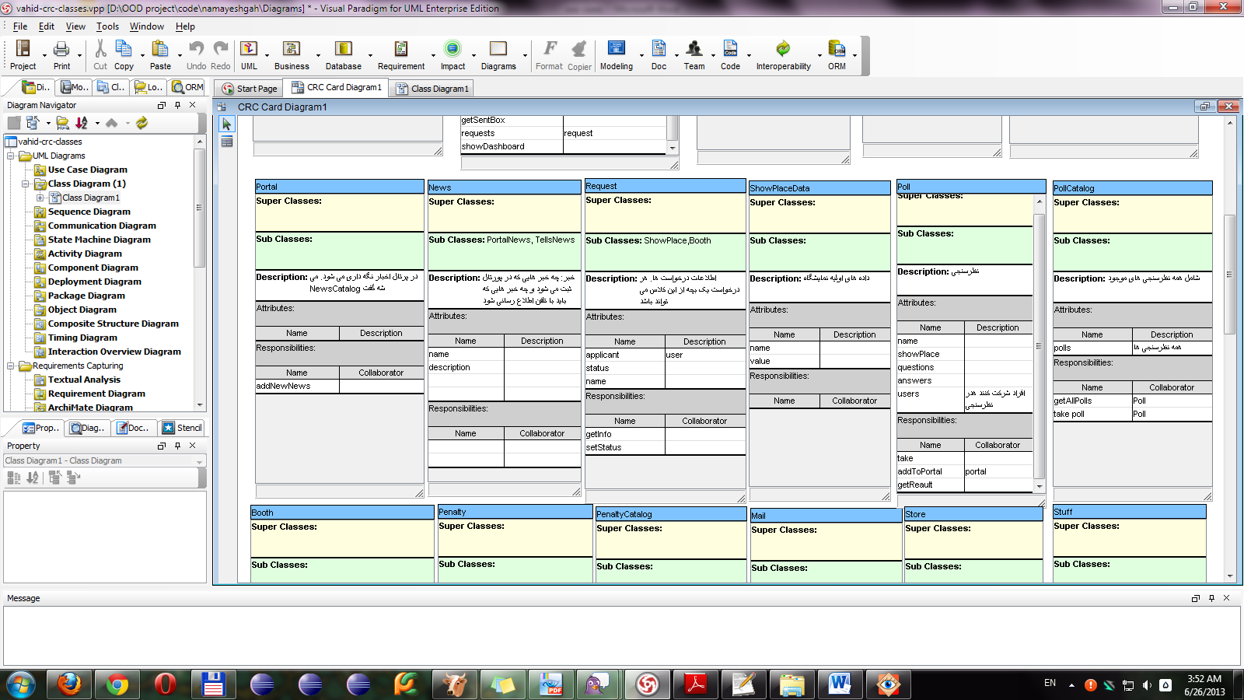

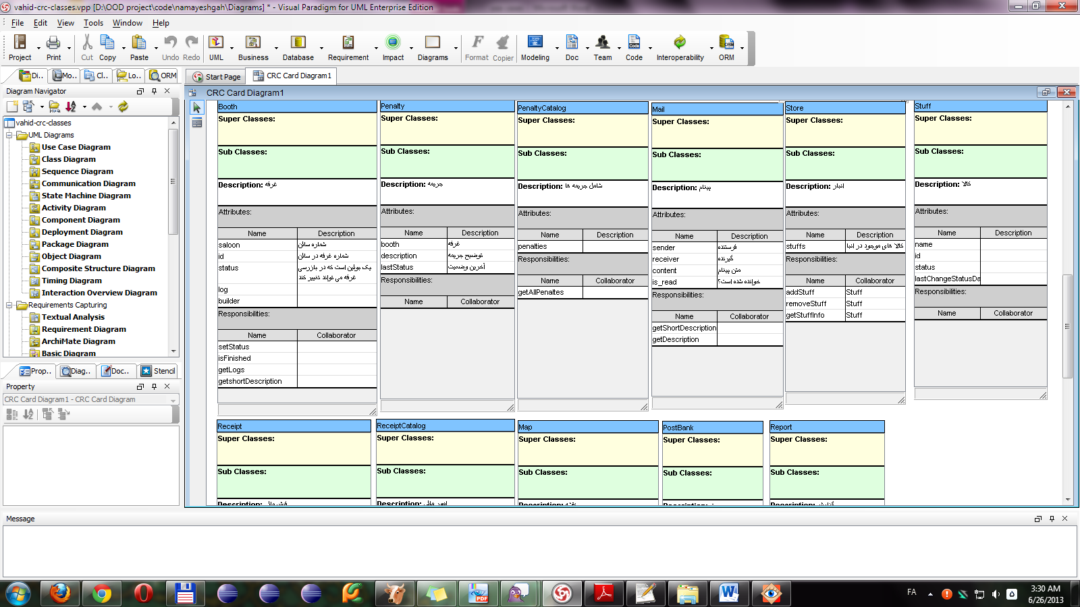



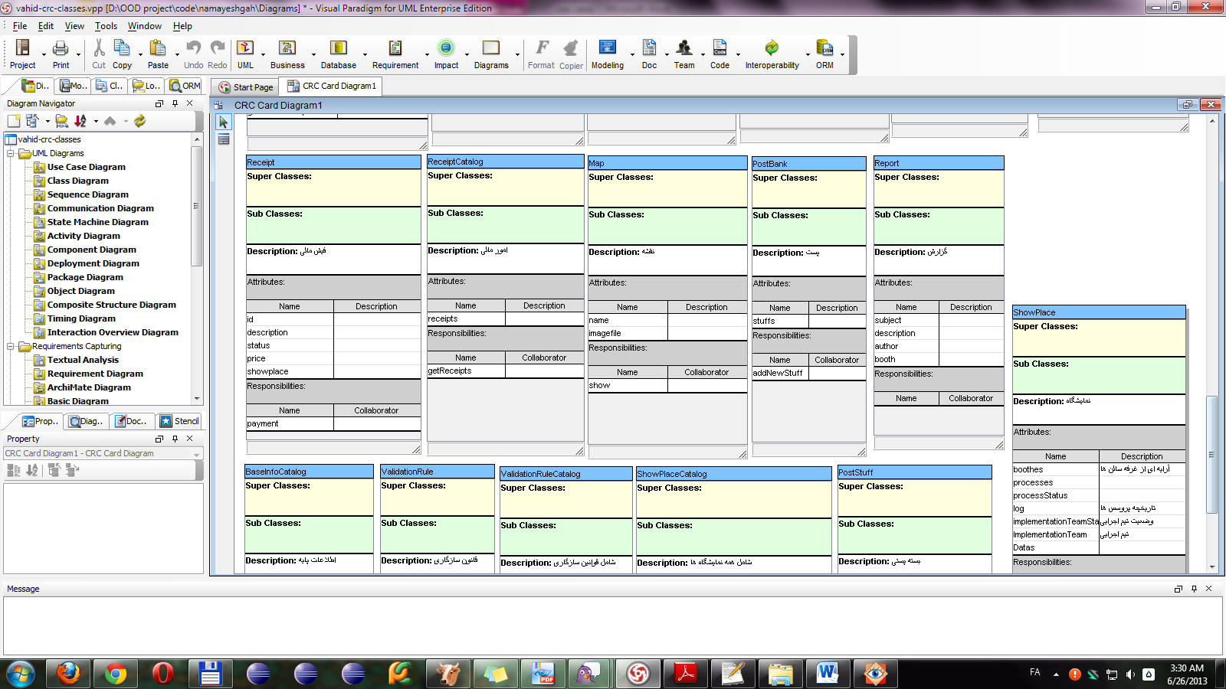



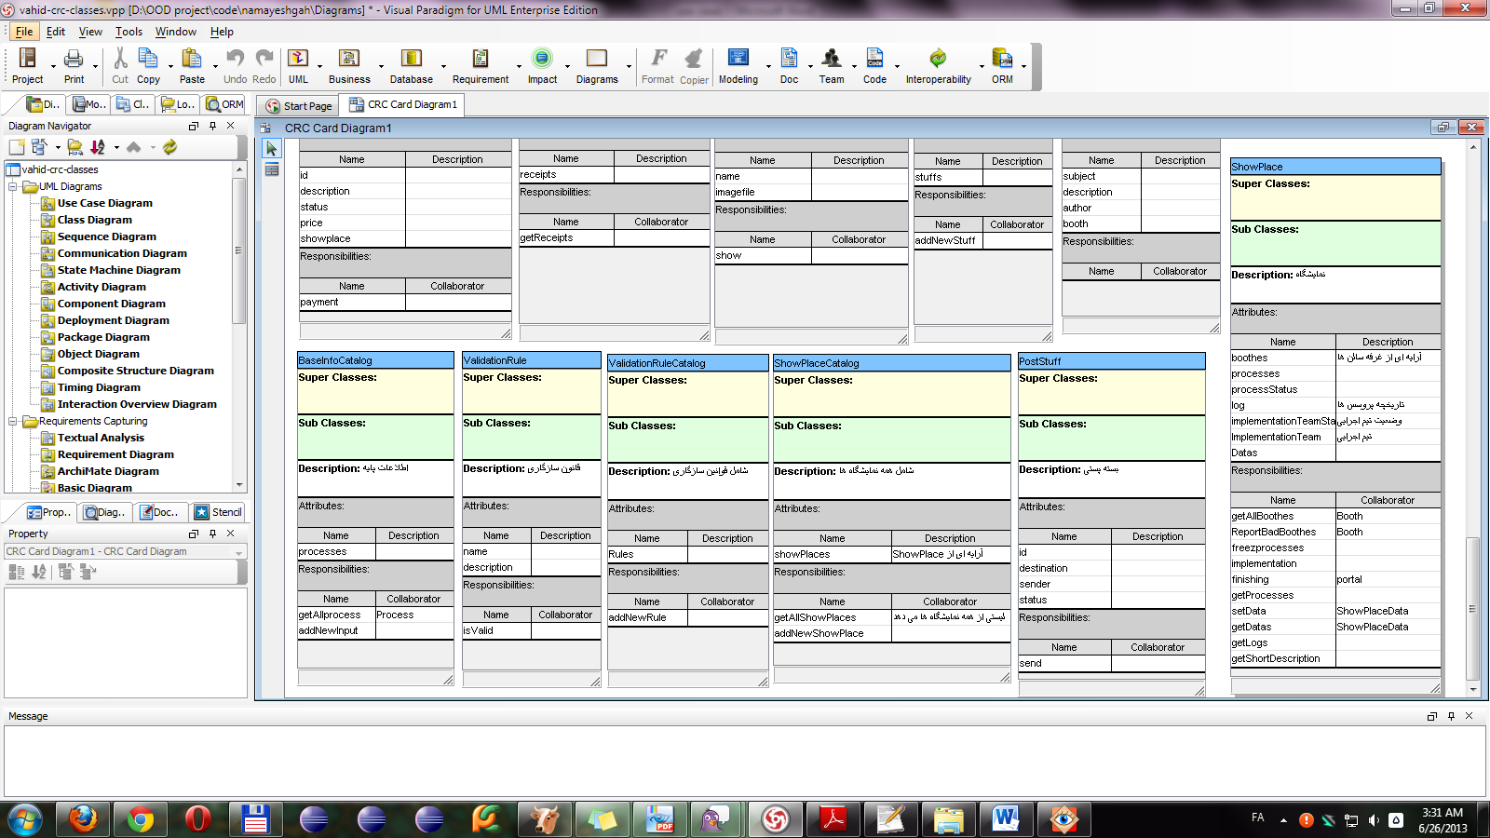





# سند نمودار کلاس‏های تحلیل

این سند شامل کلاس‏های قلمرو مسئله و روابط بین آنهاست.

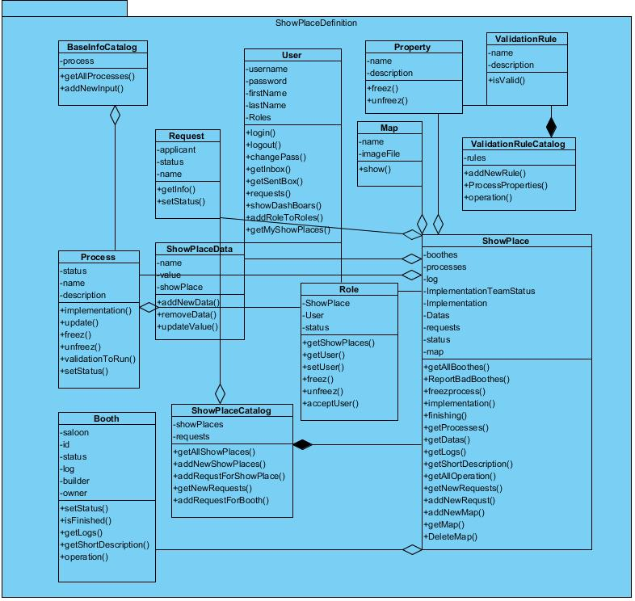

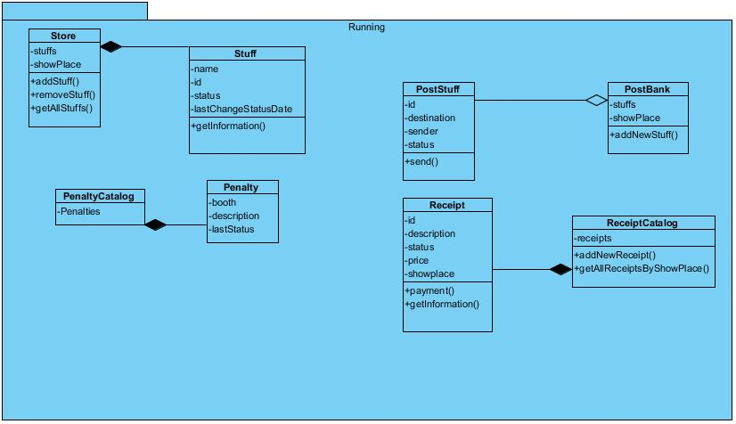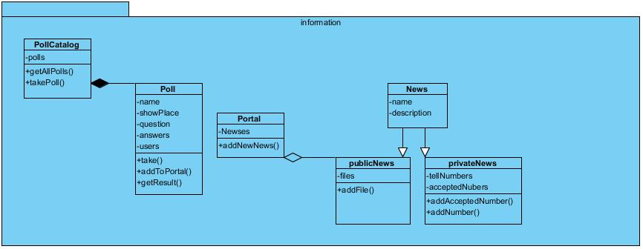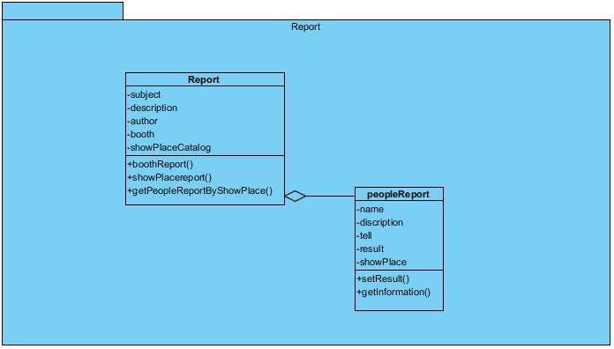

# سند نمودارهای توالی تحلیل

این سند شامل نمودارهای توالی تحلیل می‏باشد. در این نمودارها نحوه تحقق موارد کاربرد به وسیله‏ی تعامل کلاس‏های تحلیل مدلسازی شده‏است.

## نمودار توالی "عملیات Crud بر روی نقشه"

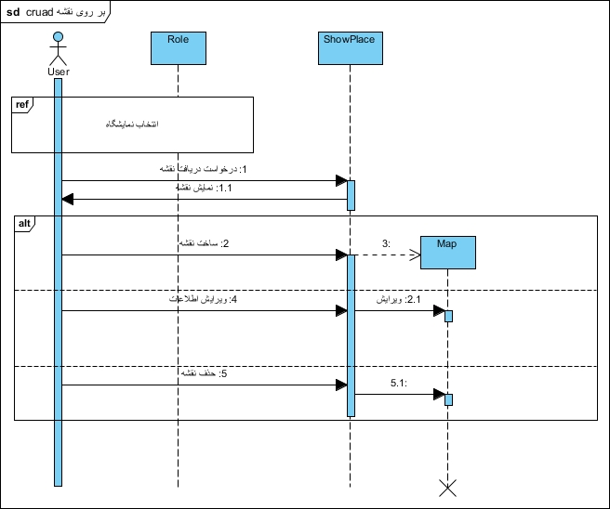

## نمودار توالی " عملیات Crud بر روی قوانین سازگارسنجی"

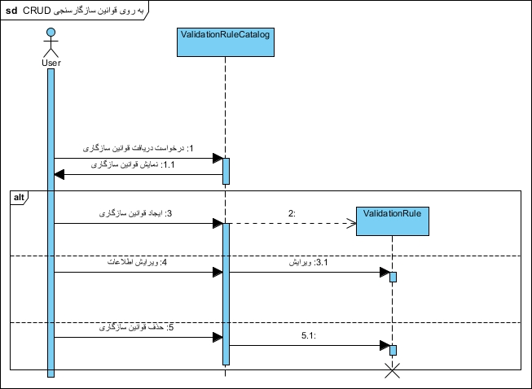

## نمودار توالی " عملیات Crud روی داده های نمایشگاه "

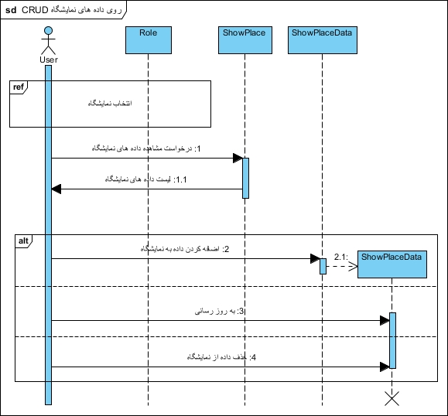

## نمودار توالی " ورود به سامانه "

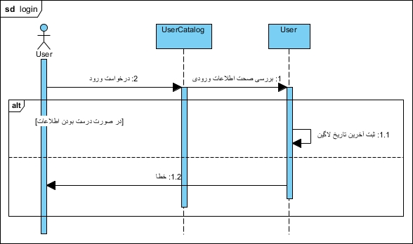

## نمودار توالی " اجرای نمایشگاه"

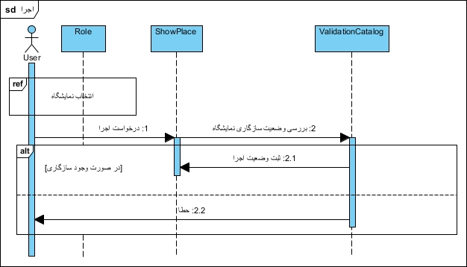

## نمودار توالی "اطلاع رسانی عمومی "

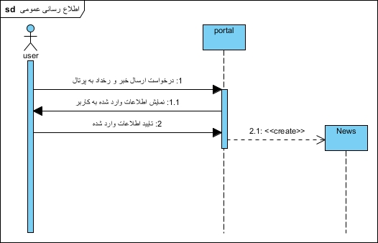

## نمودار توالی " انبار "

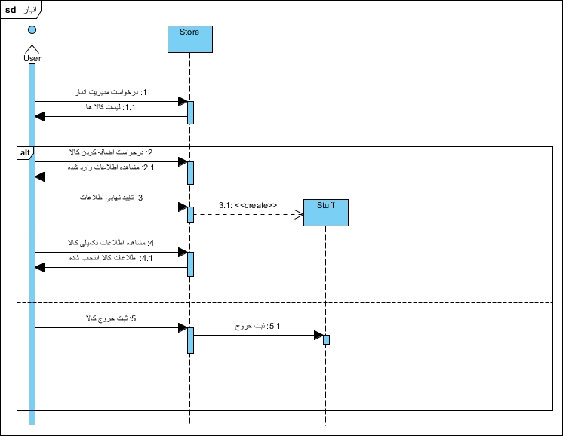

## نمودار توالی "انتخاب نمایشگاه"

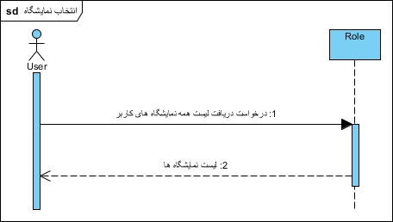

## نمودار توالی " انتخاب و اجرای فرآیند پایه"

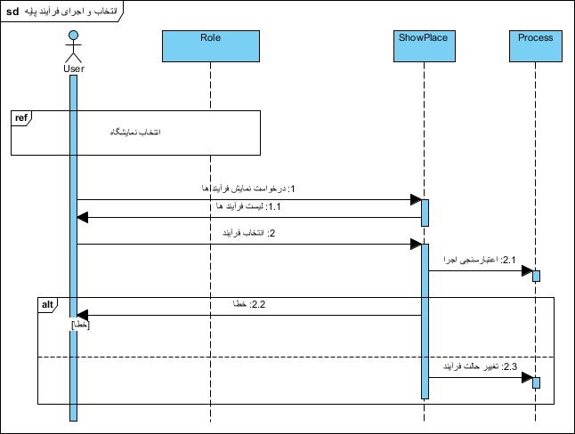

## نمودار توالی " انجماد و رای گیری تیم اجرایی"

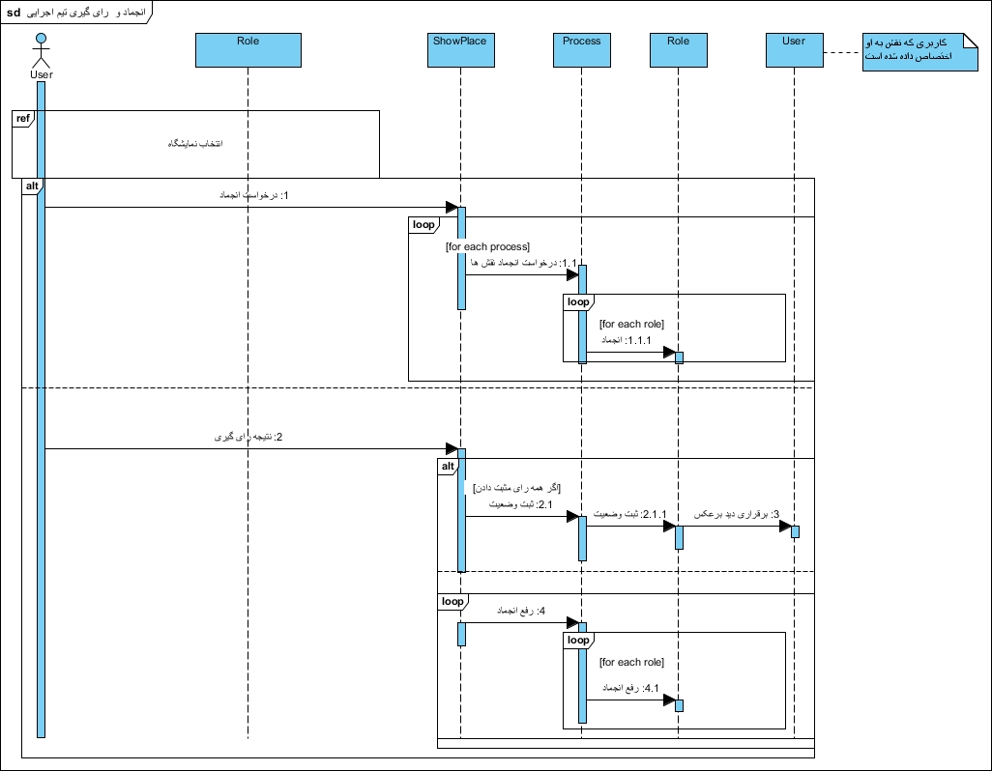

## نمودار توالی " انجماد و رای گیری فرآیند و مشخصات"

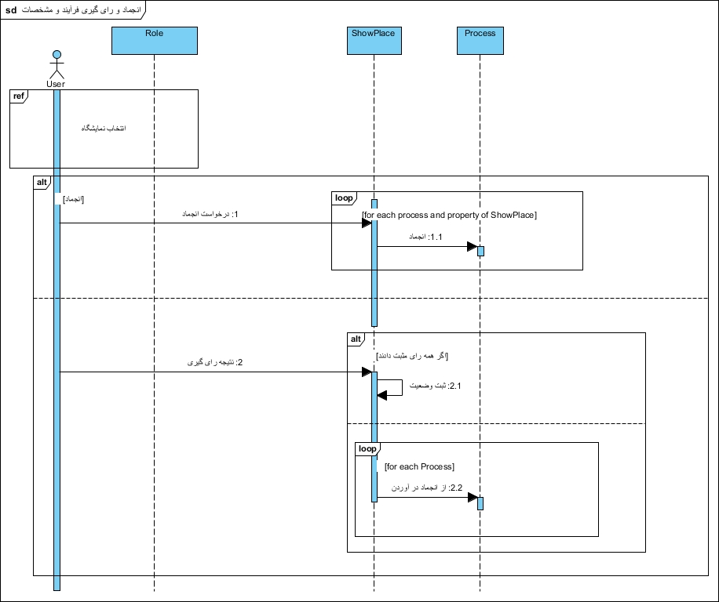

## نمودار توالی " بازرسی غرفه"

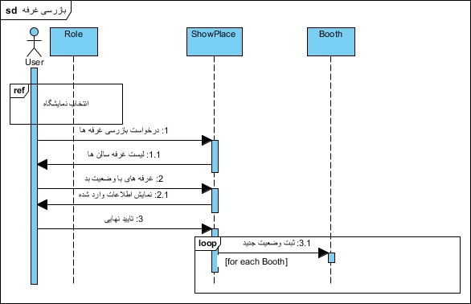

## نمودار توالی " بررسی اطلاع رسانی خصوصی"

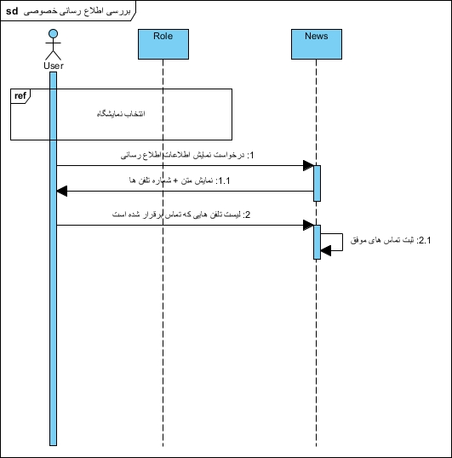

## نمودار توالی " به روز رسانی فرآیند"

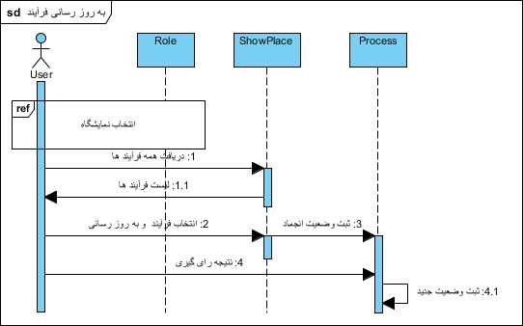

## نمودار توالی " پست"

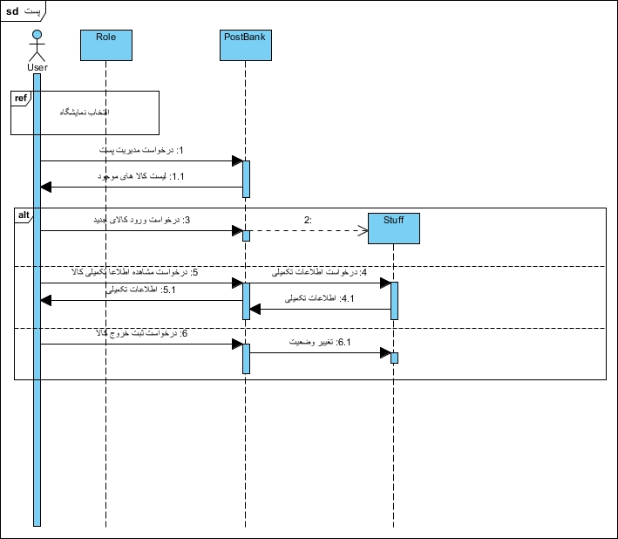

## نمودار توالی " تخصیص سالن و غرفه"

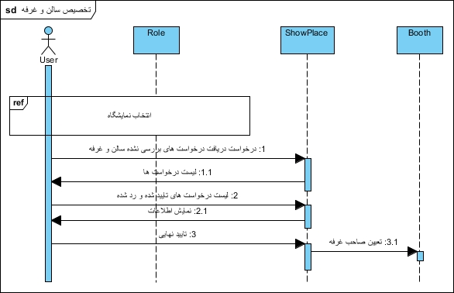

## نمودار توالی " تعریف اولیه نمایشگاه"

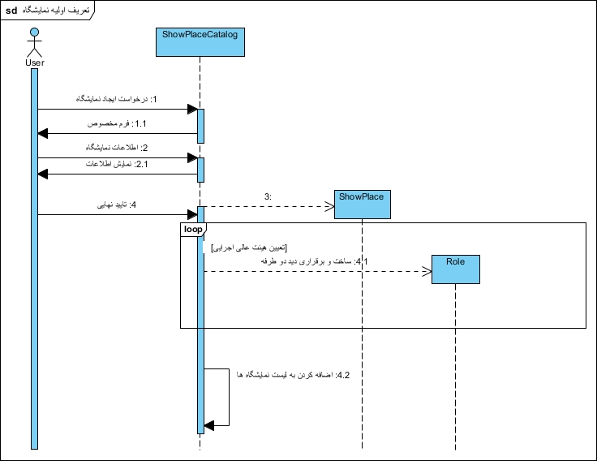

## نمودار توالی " تعیین برنامه نمایشگاه"

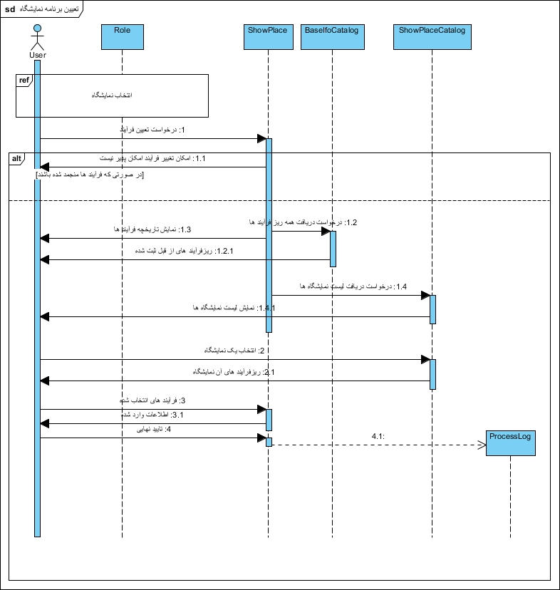

## نمودار توالی " تقاضای شرکت در نمایشگاه"

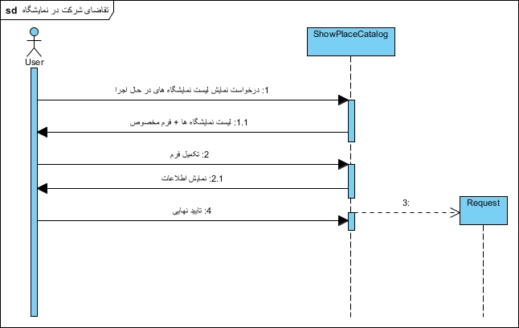

## نمودار توالی " ثبت اطلاع رسانی خصوصی"

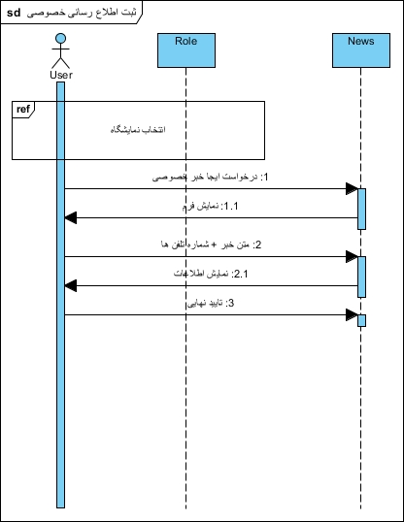

## نمودار توالی " ثبت درخواست غرفه و سالن"

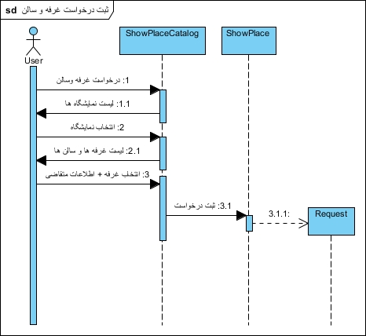

## نمودار توالی " ثبت و نمایش فیش"

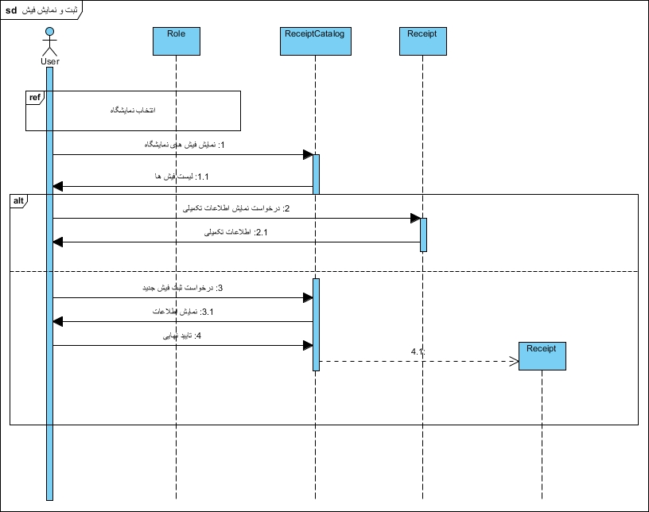

## نمودار توالی " خاتمه نمایشگاه"

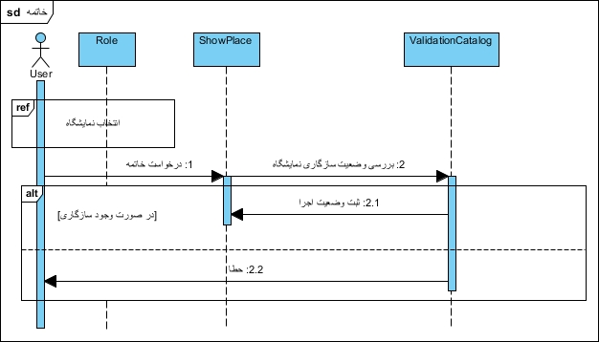

## نمودار توالی " ساخت نظر سنجی"

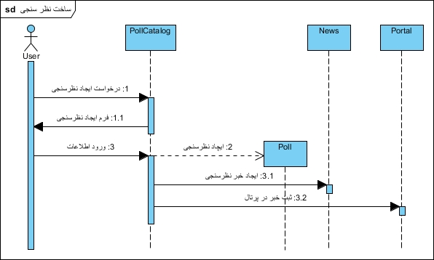

## نمودار توالی " شرکت در نظرسنجی"

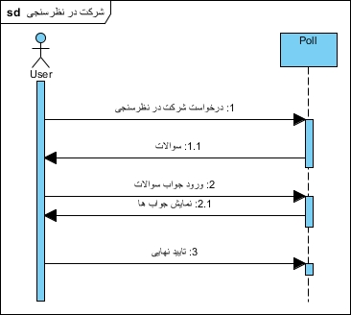

## نمودار توالی " عملیات بانکی"

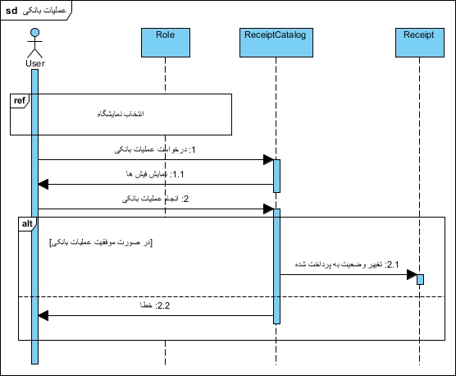

## نمودار توالی " قضاوت اخراج"

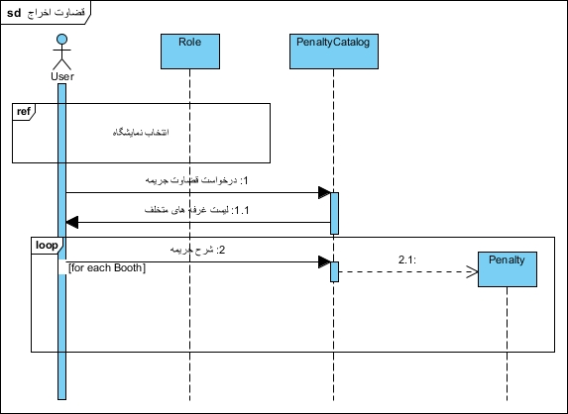

## نمودار توالی " گزارش گیری از غرفه و سالن"

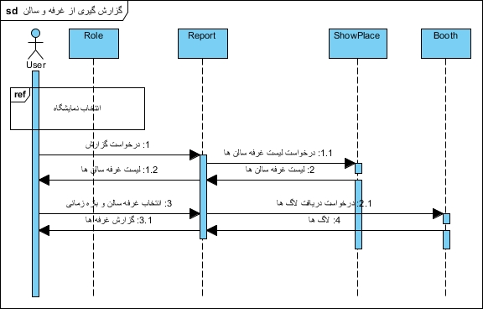

## نمودار توالی " گزارش گیری از نمایشگاه های برگزار شده"

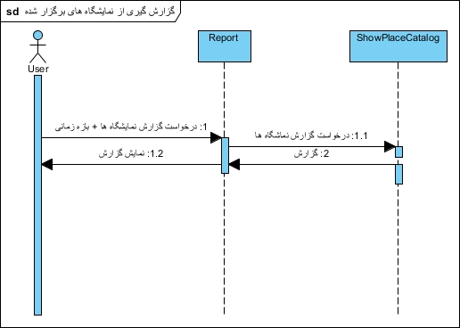

## نمودار توالی " گزارش مردمی"

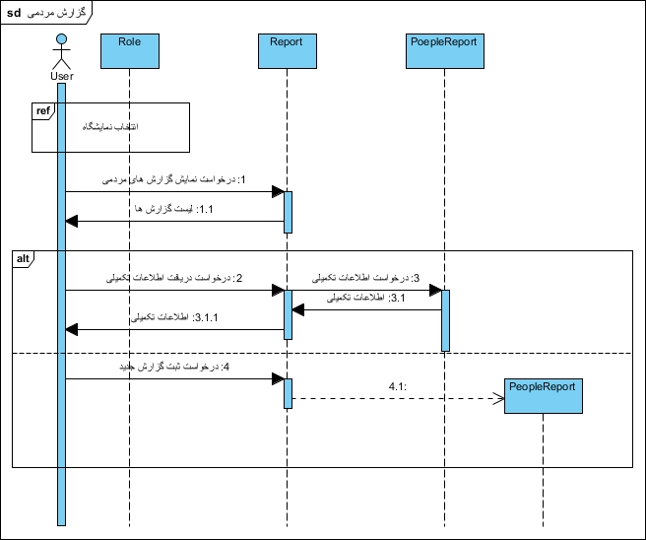

## نمودار توالی " مدیریت ساخت غرفه ها"

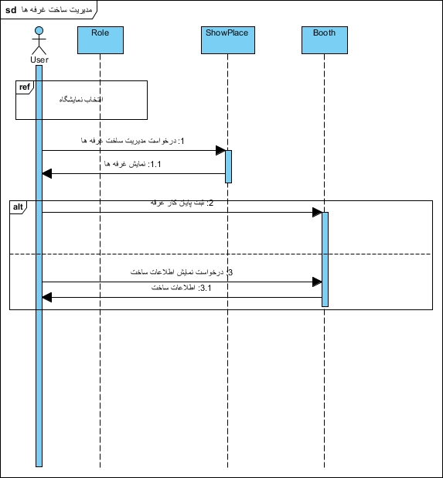

## نمودار توالی " مشاهده کارتابل"

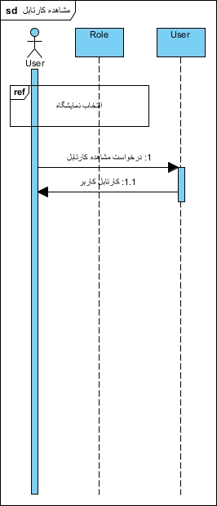

# سند نمودارهای توالی طراحی

## نمودار توالی " بازرسی غرفه"

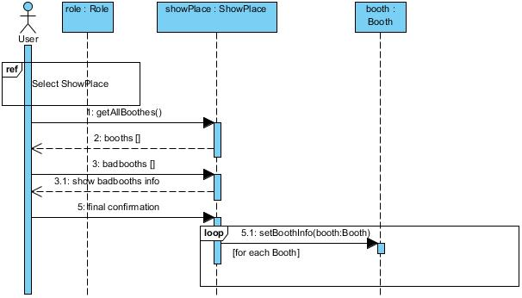

## نمودار توالی " مدیریت ساخت غرفه ها"

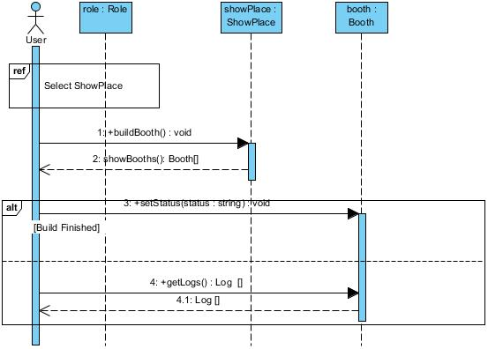

## نمودار توالی " تعریف اولیه نمایشگاه"

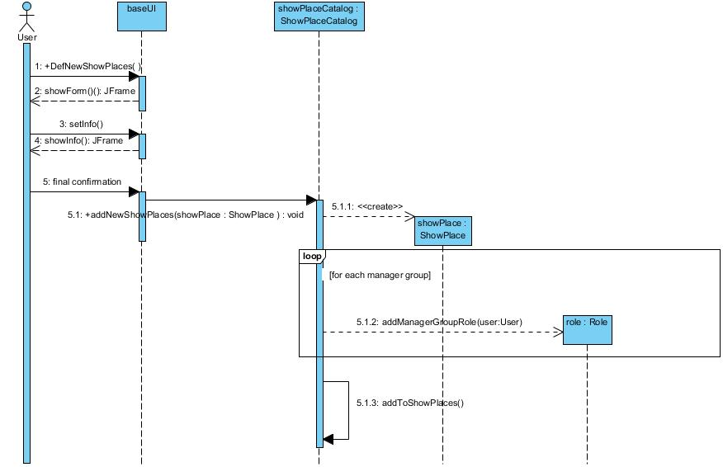

## نمودار توالی "خاتمه نمایشگاه"

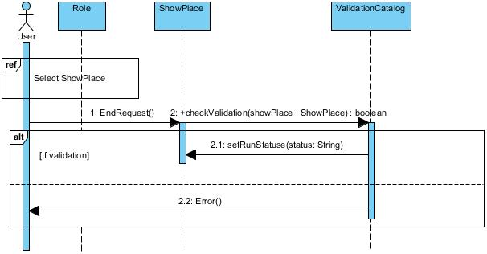

## نمودار توالی " انجماد و رای گیری فرآیند و مشخصات"

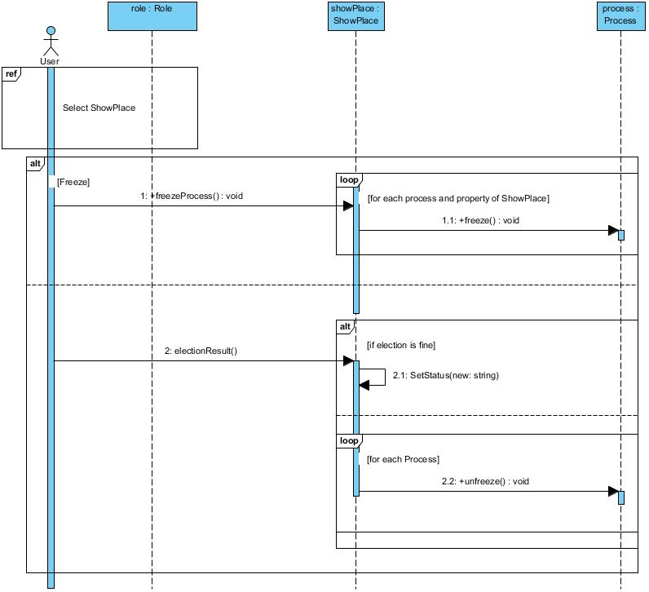

## نمودار توالی " قضاوت اخراج"

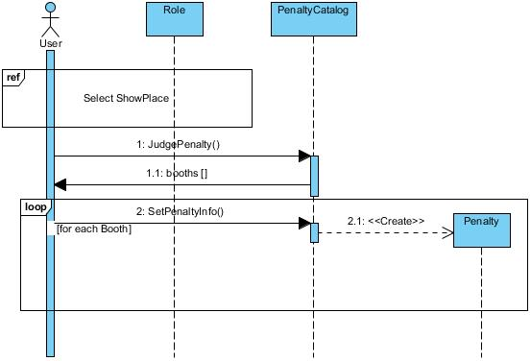

## نمودار توالی "ورود به سامانه"

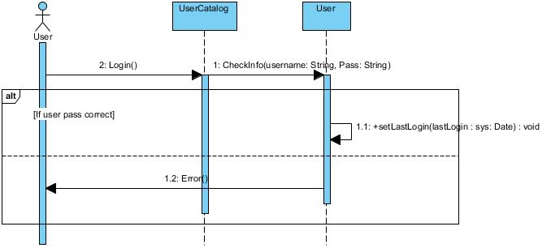

## نمودار توالی "عملیات CRUD بر روی نقشه"

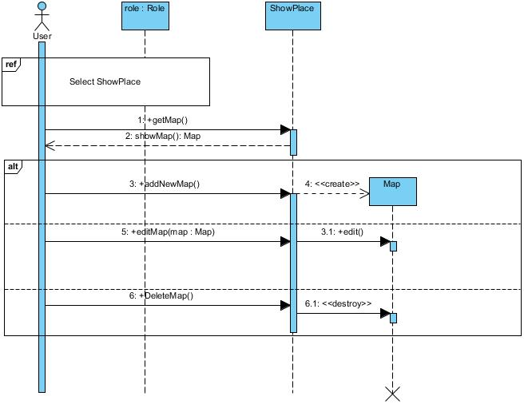

## نمودار توالی " اطلاع رسانی عمومی"

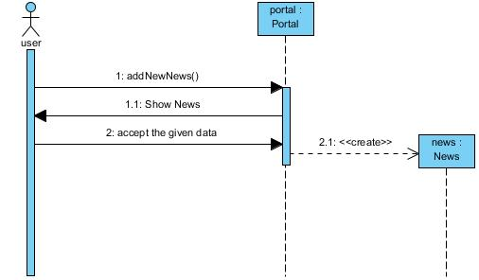

## نمودار توالی " بروز رسانی فرآیند"

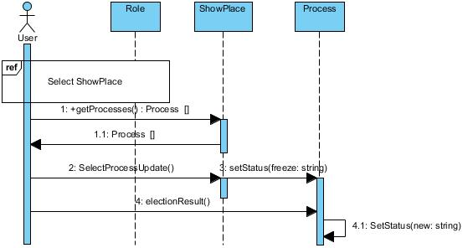

## نمودار توالی " اجرا نمایشگاه"

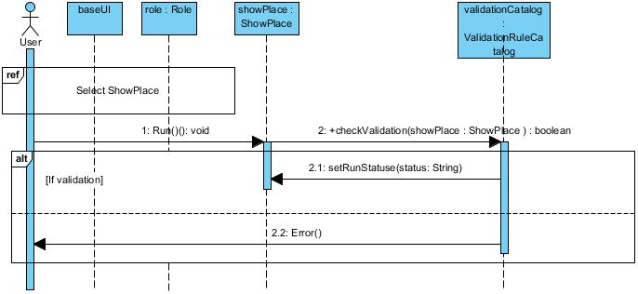

## نمودار توالی " انتخاب و اجرای فرآیند پایه"

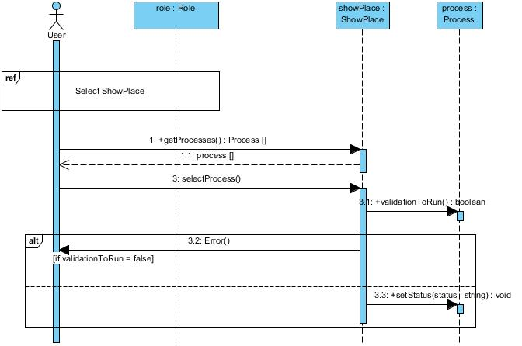

## نمودار توالی " انتخاب نمایشگاه"

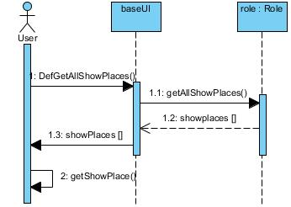

## نمودار توالی "مشاهده کارتابل"

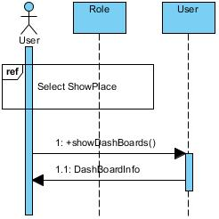

## نمودار توالی " بررسی اطلاع رسانی خصوصی"

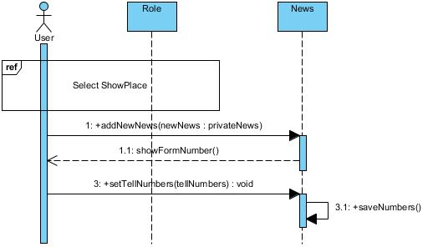

## نمودار توالی " ثبت اطلاع رسانی خصوصی"

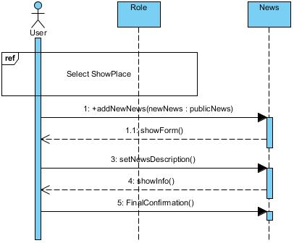

## نمودار توالی " عملیات CRUD به روی قوانین سازگارسنجی"

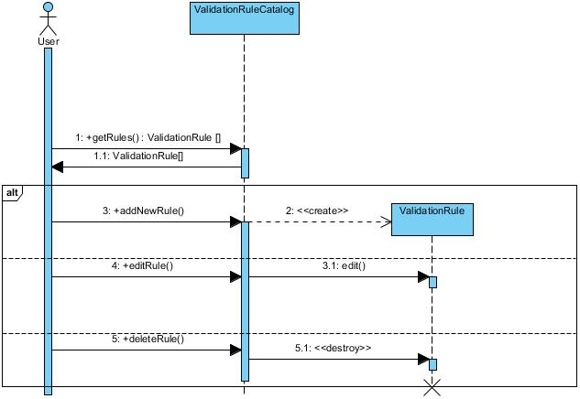

# سند نمودار کلاس‏های طراحی

## سند نمودار کلاس‏های طراحی بسته غرفه و سالن

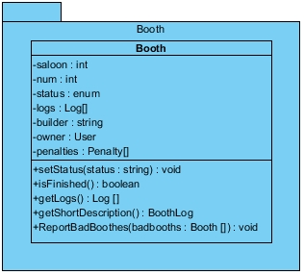

## سند نمودار کلاس‏های طراحی بسته ثبت

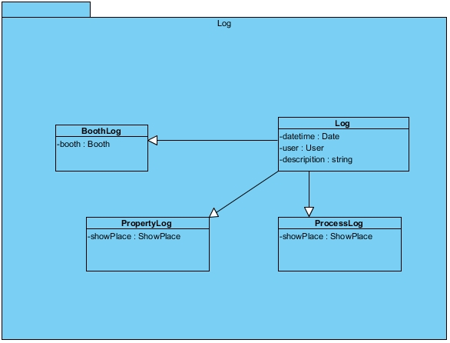

## سند نمودار کلاس‏های طراحی بسته نقشه

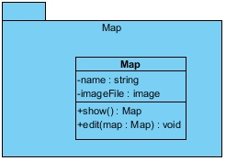

## سند نمودار کلاس‏های طراحی بسته خبر

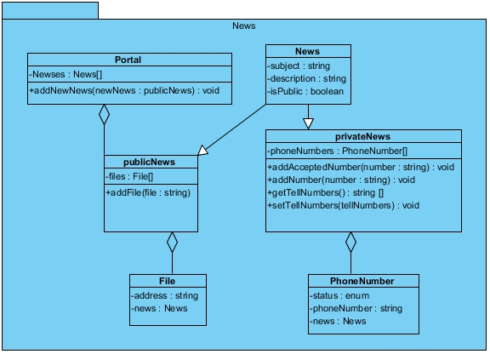

## سند نمودار کلاس‏های طراحی بسته جریمه

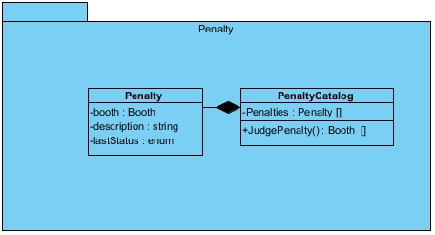

## سند نمودار کلاس‏های طراحی بسته نظرسنجی

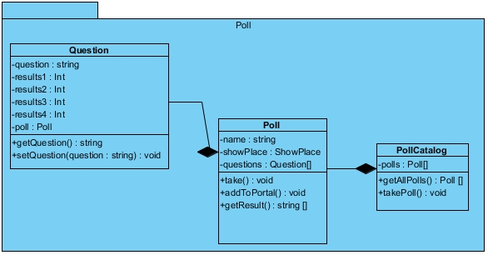

## سند نمودار کلاس‏های طراحی بسته پست

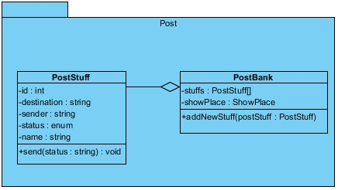

## سند نمودار کلاس‏های طراحی بسته فرایند

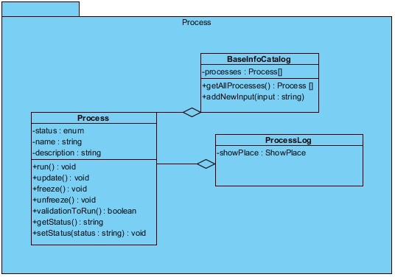

## سند نمودار کلاس‏های طراحی بسته رسید

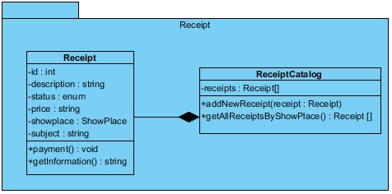

## سند نمودار کلاس‏های طراحی بسته گزارش

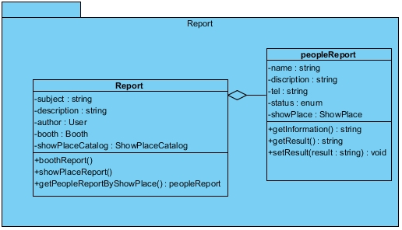

## سند نمودار کلاس‏های طراحی بسته نمایشگاه

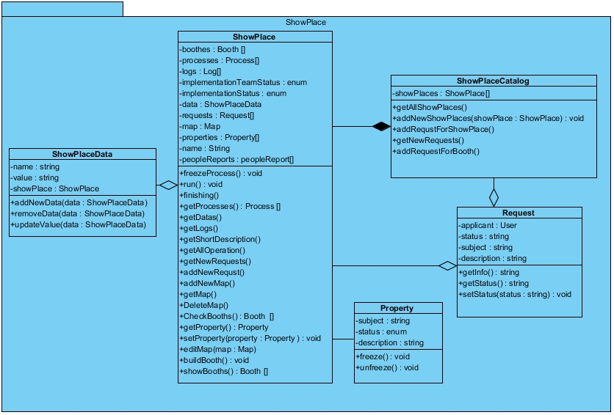

## سند نمودار کلاس‏های طراحی بسته انبار

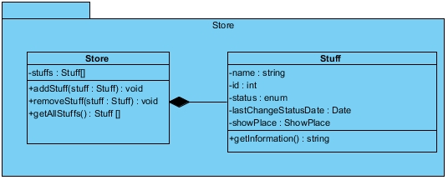

## سند نمودار کلاس‏های طراحی بسته کاربر

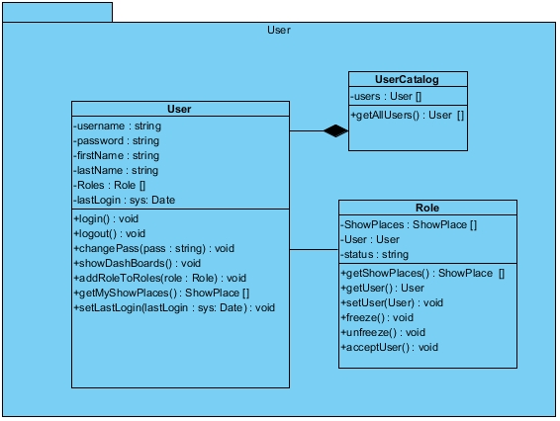

## سند نمودار کلاس‏های طراحی بسته قوانین سازگارسنجی

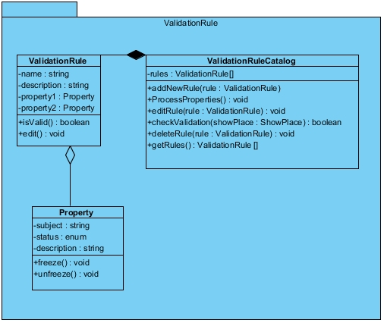

## سند نمودار کلاس‏های طراحی بسته قوانین تقویم شمسی/میلادی

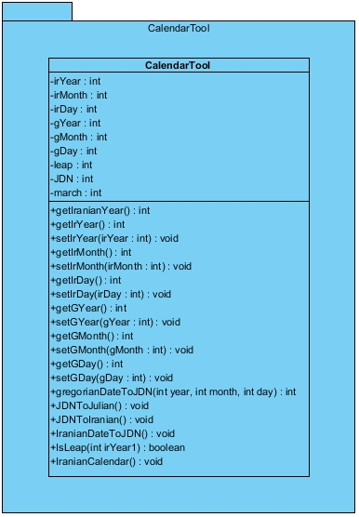

# سند نمودار مولفه

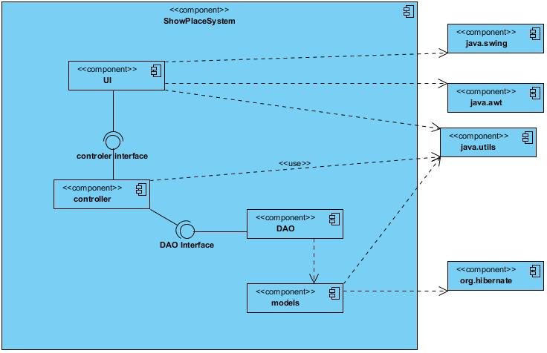

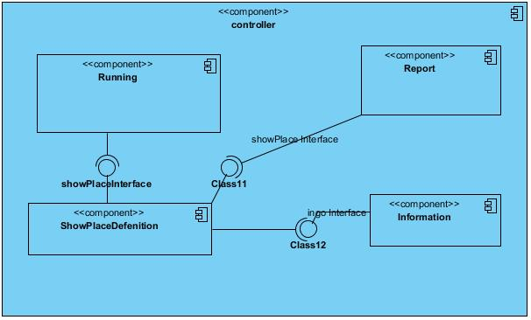

# الگوهای استفاده شده

## Iterator

در همه حلقه هایی که به روی لیست های جاوا زده است این الگو اعمال توسط خود جاوا اعمال شده است.

## Mediator

تمام صفحات طراحی شده (ui) ارتباطات بین مولفه های درونیشان از دید بقیه پنهان است؛ این همان الگوی Mediator می باشد.

## State

هر زیر فرآیند یک متد اجرا دارد که ورودی هایش یک سری زوج مرتب هستند. بعد از پردازش یک سری دیگر زوج مرتب تولید می شود و به زیرفرآیند بعدی داده می شود.

## Decorator

در صفحات سامانه (UI) از این الگو برای جایگذاری مولفه های گرافیکی استفاده شده است.

## Facade

در ارتباط با پایگاه داده از این الگو استفاده شده است. با این کار دیگر لازم نیست کلاس های controller به شکل درونی کلاس های ارتباط با پایگاه داده اشراف داشته باشد.

## FactoryMethod

در ساختن log از این الگو استفاده شده است. Log یک کلاس abstract است که در دو بچه اش متناسب با این که کدام نوع log مدنظر است متد متفاوتی صدا زده می شود.

## SingleTone

برای کلاس های catalog از این الگو استفاده شده است.

# نحوه راهنمای اجرا کد

در این پروژ ه از mavn و hibernate استفاده شده است. پس لازم است در ابتدا در eclipse، پلاگین m2e را نصب کنید. در فایل hibernate.cfx.xml واقع در resources، تنظیمات مربوط به پایگاه داده موجود است. username و password و DbName را اصلاح بفرمایید. برای اجرا شدن، کلاس Login.java را اجرا نمایید. کاربر پیش فرض به شرح زیر در دیتابیس باید باشد.

User:

Username:”vahid”;

Password=”1”;

# شمای پایگاه داده

در فایل ood.sql که ضمیمه شده است، شمای پایگاه داده به زبان sql قابل دسترسی است.

همچنین در شکل زیر نمودار ERD پایگاه داده آورده شده است.

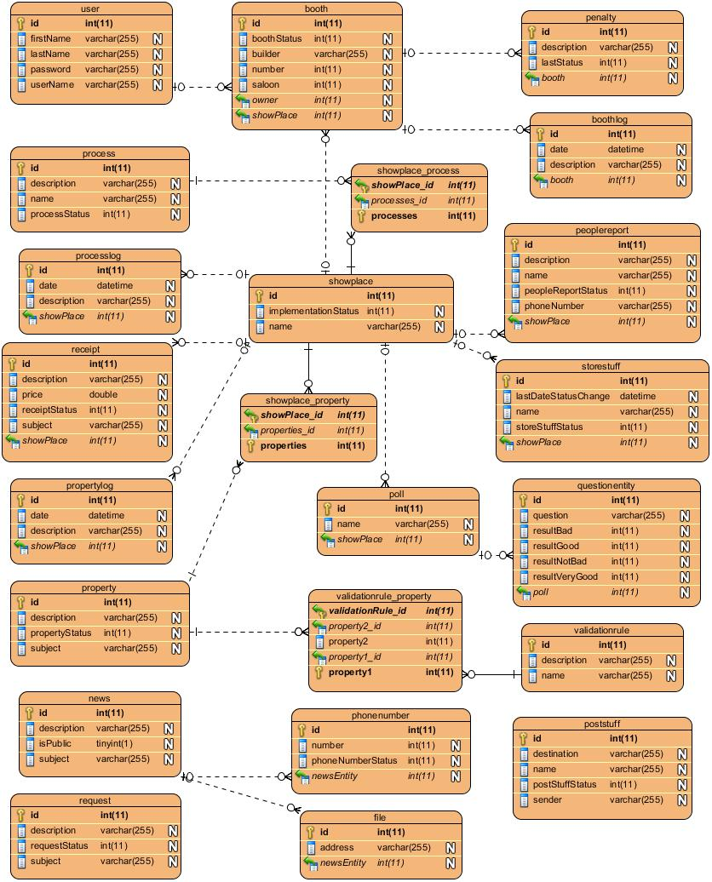

# تاریخ شمسی

در پایگاه داده تمامی تاریخ ها به صورت میلادی ذخیره می شود؛ اما تاریخ نمایش داده شده به کاربر باید شمسی باشد. بدین منظور یک کلاس به کد اضافه شد که وظیفه تبدیل و اعتبار سنجی این تاریخ ها را برعهده دارد.

# واژه نامه

## ب)

|  |  |
| --- | --- |
| واژه | بازرس |
| توضیح | کارمندی که در داخل سامانه وظیفه بازرسی از غرفه ها، بررسی گزارشات، نظارت بر کیفیت و ... را در نمایشگاه دارد. |

|  |  |
| --- | --- |
| واژه | به روز رسانی |
| توضیح | ویرایش اطلاعات مورد نظر به طوری که با شرایط به روز مطابقت داشته باشد. |
| هم معنی و نام مستعار | Update، به هنگام سازی |

## پ)

|  |  |
| --- | --- |
| واژه | پرتال |
| توضیح | سامانه ی مدیریت نمایشگاه که از طریق آن امور نمایشگاه مدیریت می شود. |
| هم معنی و نام مستعار | portal |

## ت)

|  |  |
| --- | --- |
| واژه | تقاضا |
| توضیح | هر گونه درخواست از طرف کاربر. |
| هم معنی و نام مستعار | Demand |

|  |  |
| --- | --- |
| واژه | توصیف اجمالی |
| توضیح | شرح مختصری از مورد کاربرد |
| هم معنی و نام مستعار | Description |

## ح)

|  |  |
| --- | --- |
| واژه | حذف |
| توضیح | پاک کردن |
| هم معنی و نام مستعار | Delete |

|  |  |
| --- | --- |
| واژه | حساب کاربری |
| توضیح | اطلاعات یک فرد در حساب کاربری آن شخص ذخیره و ویژگی‏ها و قدرت اختیار آن فرد در حساب کاربری او تعیین می‏شود. |
| هم معنی و نام مستعار | user profile |

|  |  |
| --- | --- |
| واژه | حسابدار |
| توضیح | کارمندی است که وظیفه‏ی انجام امور مالی در نمایشگاه و ثبت و پرداخت آنها را دارد. |
| هم معنی و نام مستعار | نوعی کارشناس |

## خ)

|  |  |
| --- | --- |
| واژه | خروج |
| توضیح | خروج از سامانه |
| هم معنی و نام مستعار | Log out |

## ر)

|  |  |
| --- | --- |
| واژه | روند اصلی |
| هم معنی و نام مستعار | Main flow |

|  |  |
| --- | --- |
| واژه | روند جایگزین |
| هم معنی و نام مستعار | Alternative Flow |

|  |  |
| --- | --- |
| واژه | رمز ورود |
| توضیح | گذرواژه برای ورود به سامانه |
| هم معنی و نام مستعار | Password |

## س)

|  |  |
| --- | --- |
| واژه | سامانه |
| توضیح | برنامه‌ای که به کمک آن مدیریت و اداره‌ی نمایشگاه توسط کاربران مختلف انجام می‌شود |
| هم معنی و نام مستعار | System ، سامانه‌ی مدیریت نمایشگاه |

|  |  |
| --- | --- |
| واژه | سالن نمایشگاه |
| توضیح | هر سالن متشکل از تعدادی غرفه می‏باشد. |

|  |  |
| --- | --- |
| واژه | سرویس‌های پایه |
| توضیح | سرویس‌های اولیه یا پایه به ریز فرآیند هایی گفته می‏شود که با تجمیع آنها سامانه کلی به وجود می‏آید. برایم مثال خدمات پست یک سرویس پایه است. |

## ش)

|  |  |
| --- | --- |
| واژه | شرایط اولیه |
| هم معنی و نام مستعار | Precondition |

|  |  |
| --- | --- |
| واژه | شرایط نهایی |
| هم معنی و نام مستعار | Post condition |

|  |  |
| --- | --- |
| واژه | شماره |
| توضیح | شماره هر مورد کاربرد |
| هم معنی و نام مستعار | ID |

## ع)

|  |  |
| --- | --- |
| واژه | عامل |
| هم معنی و نام مستعار | کنشگر ،Actor |

|  |  |
| --- | --- |
| واژه | عامل اصلی |
| هم معنی و نام مستعار | Primary actor |

|  |  |
| --- | --- |
| واژه | عامل فرعی |
| هم معنی و نام مستعار | Secondary actor |

|  |  |
| --- | --- |
| واژه | عضو هیئت برگزاری نمایشگاه |
| توضیح | نوعی کاربر در سامانه که مسئولیت اصلی مدیریت برگزاری و تعیین و طراحی ویژگی‌های نمایشگاه را بر عهده دارند می‏گویند. |

## غ)

|  |  |
| --- | --- |
| واژه | غرفه |
| توضیح | زیر بخش های سالن نمایشگاه که هر متقاضی می تواند یک یا چند تا از آن را بگیرد. |

## ف)

|  |  |
| --- | --- |
| واژه | فرآیند نمایشگاه |
| توضیح | هر نمایشگاه از یک فرآیند تشکیل شده که شامل گام‌های لازم برای برگزاری نمایشگاه (از برنامه‌ریزی و پیش راه اندازی گرفته تا برگزاری و پس از آن)است. |
| هم معنی و نام مستعار | Process |

## ق)

|  |  |
| --- | --- |
| واژه | قوانین سازگارسنجی |
| توضیح | در نمایشگاه برخی ویژگی‌ها با برخی دیگر در تناقض هستند این قوانین به شکلی اعمال می‌شوند تا زوج مرتب از ویژگی‌هایی که با هم سازگار هستند، یا با هم سازگار نیستند یا فقط باید یکی از آن دو بیاید نمایش داده شوند. در‌واقع به کمک این قوانین و اعمال آن‌ها می‌توان نمایشگاهی با ویژگی‌های سازگار تعریف کرد. |
| هم معنی و نام مستعار | Compatibility rules |

## ک)

|  |  |
| --- | --- |
| واژه | کارشناس |
| توضیح | کارمندی از داخل سازمان که وظیفه کارشناسی و تصمیم‌گیری در اموری مانند تخصیص غرفه و سالن را بر عهده دارد |

|  |  |
| --- | --- |
| واژه | کارتابل |
| توضیح | هر فرد حقیقی در سازمان یک متناسب با هر نقشی که دارد یک کارتابل خواهد داشت که در آن اطلاعاتی از قبیل وظایف روزانه، پیغام‌های دیگران و ... در آن قابل مشاهده است. |
| هم معنی و نام مستعار | Dashboard، داشبورد، میزکار مجازی |

|  |  |
| --- | --- |
| واژه | کارمند سازمان |
| توضیح | افرادی از داخل سازمان و نقش کاربری در سامانه که در طول برگزاری نمایشگاه، نقش‌های مختلف مانند حسابدار، روابط عمومی و بازرس به آنها منسوب می‌شود |

|  |  |
| --- | --- |
| واژه | کاربر سامانه |
| توضیح | هر شخصی که از سامانه استفاده می‌کند و در طی تعامل با سامانه وظایف خود را انجام می‌دهد یا از اطلاعات موجود در آن استفاده می‌کند یک کاربر سامانه است. |

## گ)

|  |  |
| --- | --- |
| واژه | گروه فنی |
| توضیح | افرادی که غرفه‌ها و دکورها را می‌سازند |

|  |  |
| --- | --- |
| واژه | گزارش مردمی |
| توضیح | گزارشاتی که توسط کارشناس از مردم حاضر در نمایشگاه در سامانه ثبت می‏گردد. |

|  |  |
| --- | --- |
| واژه | گزارش زمانی و حجمی |
| توضیح | گزارش زمانی و حجمی بر روی داده های غرفه ها و سالنها(تعداد بازدیدکننده غرفه یا سالن یا مجموعه ای از سالنها و غرفه ها در طول زمان یا یک نقطه خاص از محور زمان) |

|  |  |
| --- | --- |
| واژه | گزارش از وظایف |
| توضیح | گزارش از وظایف تخصیص داده شده به هر کاربر توسط کارشناس |

|  |  |
| --- | --- |
| واژه | گزارش از روند ساخت غرفه ها |
| توضیح | گزارش از روند ساخت غرفه ها در هر لحظه از زمان و در طول زمان (به تفکیک انجام یافته یا در حال انجام یا "تخصیص وظیفه ساخت نشده" و همچنین به تفکیک مهارتها) |

|  |  |
| --- | --- |
| واژه | گزارش از روند اجرای کارهای نمایشگاه |
| توضیح | گزارش از روند اجرای کار برای هر گروه فنی در طول زمان و در یک برهه خاص (تعداد غرفه های در دست اجرا، تعداد غرفه هایی که از برنامه عقب است، تعداد غرفه هایی که زودتر تحویل داده است و لیست آنها) |

## م)

|  |  |
| --- | --- |
| واژه | مدیر |
| توضیح | فردی است که مدیریت سامانه از قبیل کاربران، ساختار سازمانی و ... را در سامانه بر عهده دارد. دقت کنید این نقش با مدیر سازمان و نمایشگاه متفاوت است. |

|  |  |
| --- | --- |
| واژه | متقاضی |
| توضیح | کاربری که درخواست شرکت در نمایشگاه و گرفتن غرفه یا سالن را دارد. |
| هم معنی و نام مستعار | مشتری، Customer |

|  |  |
| --- | --- |
| واژه | مسئول انبار |
| توضیح | کاربر میهمان یک سیستم دیگر که در سیستم ماست و وظیفه مدیریت و انجام امور انبار در نمایشگاه را بر عهده دارد. |

|  |  |
| --- | --- |
| واژه | مسئول پست |
| توضیح | کاربر میهمان یک سیستم دیگر که در سیستم ماست و وظیفه مدیریت و انجام امور پستی در نمایشگاه را بر عهده دارد. |

|  |  |
| --- | --- |
| واژه | موارد کاربرد |
| هم معنی و نام مستعار | Use case |

|  |  |
| --- | --- |
| واژه | مشخصات کاربر |
| توضیح | نقش کاربری در سامانه |
| هم معنی و نام مستعار | User Personal Information |

## ن)

|  |  |
| --- | --- |
| واژه | نام کاربری |
| توضیح | لقبی که یک کاربر برای ورود و خروج و در سامانه برای خود در نظر می‏گیرد. |
| هم معنی و نام مستعار | User name |

|  |  |
| --- | --- |
| واژه | نمودار موارد کاربرد |
| هم معنی و نام مستعار | Use case diagram |

## و)

|  |  |
| --- | --- |
| واژه | واژه‏نامه |
| توضیح | Synonym ها و Homonym ها و شرح واژگان مهم پروژه. |
| هم معنی و نام مستعار | Glossary |

|  |  |
| --- | --- |
| واژه | ورود |
| توضیح | وارد شدن یک کاربر یه سامانه بعد از بررسی اطلاعات نام کاربری و رمز ورودش. |
| هم معنی و نام مستعار | Login |

|  |  |
| --- | --- |
| واژه | ویرایش |
| هم معنی و نام مستعار | Edit |

## ه)

|  |  |
| --- | --- |
| واژه | هیئت عالی |
| توضیح | مجموعه کاربرانی که در سامانه که مسئولیت اصلی مدیریت برگزاری و تعیین و طراحی ویژگی‌های نمایشگاه را بر عهده دارند می‏گویند. |